

**KAUNO TECHNOLOGIJOS UNIVERSITETAS**

**INFORMATIKOS FAKULTETAS**

# P170B114 INFORMACINIŲ SISTEMŲ PAGRINDAI

1-ojo Laboratorinio darbo ataskaita

Tema: Žaidimų internetinė parduotuvė

**Atliko:**

IFF-6/8 grupės stud.

Ivaškevičius Edvardas

Ptašnikas Deividas

Laurinaitis Tadas

IFF-6/9 grupės stud.

Ignas Lunys

**Priėmė:**

Edvinas Šinkevičius

**KAUNAS 2018**

Turinys

P170B114 INFORMACINIŲ SISTEMŲ PAGRINDAI 1

Komandos sudarymas 3

1. Sistemos paskirtis 3

1.1. Sistemos aprašymas 3

1.2. Funkcijų hierarchijos sudarymas 5

1.3. Darbo pasiskirstymas 6

1.3.1. Realizacinės priemonės 6

1.3.2. Darbų pasiskirstymas 6

2. Sistemos paskirtis 7

2.1. Panaudojimo atvejų modelis 7

2.2. Panaudojimo atvejų sekų specifikacijos 8

2.2.1. Žaidimų valdymo posistemė 8

2.2.2. Paslaugų valdymo posistemė 11

2.2.3. Vartotojų valdymo posistemė 15

2.2.4. Profilio valdymo posistemė 18

2.3. Panaudojimo atvejų sekų diagramos 23

2.3.1. Žaidimų valdymo posistemė 23

2.3.2. Paslaugų valdymo posistemė 26

2.3.3. Vartotojų valdymo posistemė 29

2.3.4. Profilio valdymo posistemė 32

2.4. Dalykinės srities esybių ryšių modelis 36

3. Reikalavimų analizės modelis 37

3.1. Panaudojimo atvejų analizės diagramos 37

3.1.1. Žaidimų valdymo posistemė 37

3.1.2. Paslaugų valdymo posistemė 38

3.1.3. Vartotojų valdymo posistemė 39

3.1.4. Profilio valdymo posistemė 40

3.2. Naudotojo sąsajos modelis 41

3.3. Duomenų srautų diagramos 42

3.4. Grafinė vartotojo sąsaja 44

## Komandos sudarymas

**Komandos pavadinimas:** The Bee Team

**Komandos nariai:**

Ivaškevičius Edvardas IFF-6/8 - Programų sistemos

Ptašnikas Deividas IFF-6/8 - Programų sistemos

Laurinaitis Tadas IFF-6/8 - Programų sistemos

Lunys Ignas IFF-6/9 - Programų sistemos

# Sistemos paskirtis

## Sistemos aprašymas

Šiame skyriuje pateikiamas kuriamos elektroninės žaidimų parduotuvės sistemos aprašymas, apibrėžiamos ją sudarančios žaidimų, paslaugų, vartotojų, bei vartotojų profilio posistemės.

Sistemos vartotojų tipai: klientas, administratorius, buhalteris.

**Žaidimų administravimo posistemė**

Žaidimus administruoja darbuotojas. Jis gali pridėti naują žaidimą naudodamasis žaidimų sukūrimo forma, kurioje yra visi reikalingi laukai, apibūdinantys žaidimą. Kiekvienas žaidimas turės tokius atributus: pavadinimą, trumpą ir ilgą aprašymą, įprastą kainą, kaina su akcija, kategoriją, klientų atsiliepimus (komentarus), įvertinimą žvaigždučių skalėje nuo 0 iki 5, nuotrauką, kiekį sandėlyje, parduotų žaidimų kiekį. Įkeltus žaidimus darbuotojas gali modifikuoti naudodamasis tam sukurta forma. Jis gali keisti visus žaidimų atributus, išskyrus žaidimų įvertinimus bei komentarus. Darbuotojas gali ištrinti bet kurį įkeltą žaidimą. Darbuotojas gali papildyti žaidimų kiekį nurodant skirtingus kiekius. Darbuotojas taip turi galėti atlikti žaidimų paiešką pagal raktinius žodžius, filtruoti žaidimus pagal tokius žaidimų atributus kaip kaina, parduotų ar likusių žaidimų kiekis, įvertinimas ir panašiai. Taip pat darbuotojas gali siųsti registruotiems vartotojams (klientams) pasiūlymus apie akcijas bei panašius jiems aktualius pranešimus. Naudodamasis specialia forma darbuotojas gali sukurti naują pranešimą, į kurį dedami nauji žaidimai arba jau esami su akcija ar specialiu pasiūlymu. Taip pat darbuotojas turi galimybę žaidimus sudėti į kolekcijas (kolekcija tai žaidimų rinkinys su specialia kaina pvz. 1-2 žaidimo dalys už 1 kainą) kurias vartotojai gali pirkti už specialią kainą. Darbuotojo administracinę formą sudaro pagrindinis meniu, kuriame yra nuorodos į visų žaidimų, žaidimų užsakymo, redagavimo bei pranešimų kūrimo langus. Darbuotojai taip pat gali vartotojams siųsti automatizuotas reklamines žinutes naudodamiesi Discord pokalbių programa.

**Paslaugų administravimo posistemė**

Už suteiktas paslaugas klientas atsiskaito bankiniu pavedimu ar PayPal servisu. Vienu mokėjimu galima atsiskaityti už vieną pirkinių krepšelį. Buhalterio administracinę formą sudaro pagrindinis meniu, kuriame yra nuorodos į visų prekių užsakymus, užsakymų apmokėjimo metodus bei užsakymų suvestines. Užsakymų peržiūros puslapyje matoma lentelė su užsakymais ir glausta kiekvieno užsakymo informacija, pasirinkus konkretų užsakymą matoma forma su detalia užsakymo informacija, kurią galima keisti. Užsakymų suvestinės puslapyje buhalteris mato bendrus užsakymų duomenis, bendrą visų užsakymų sumą, šiame puslapyje buhalteriui yra pateikiamos nurodyto laikotarpio užsakymų suvestinės. Buhalteris registruoja ir administruoja visas pinigines operacijas. Užsakymų apmokėjimo metodų administravimo puslapyje buhalteris gali įjungti ar išjungti nurodytus apmokėjimų už pirkinius metodus (pvz. Buhalteris gali pridėti naują banką per kuri galimą apmokėti). Buhalteris gali keisti užsakymų statusus, užsakymus sudarančias prekes, sąskaitų numerius, pirkėjo duomenis, pritaikyti nuolaidą užsakymui, turi galimybę koreguoti pirkinių krepšelį, mato bendrą užsakymų suvestinę. Buhalteris registruojasi prie sistemos per prisijungimo formą, skirtą paslaugų administravimo posistemės administravimui. Taip pat buhalteris turi galimybę keisti savo asmeninius duomenis per jam skirtą redagavimo formą.

**Pagrindinių sistemos vartotojų - klientų posistemė**

Visi internetinės parduotuvės vartotojai skirstomi į dvi grupes - prisiregistravę ir neprisiregistravę. Vartotojai gali prisiregistruoti prie internetinės parduotuvės naudodamiesi registracijos forma (ji bus pasirenkama parduotuvės puslapio lange, paspaudus mygtuką “Registruotis”), kurioje vartotojas privalo įvesti šiuos duomenis: prisijungimo vardas (turi būti unikalus visiems klientams), slaptažodis bei slaptažodžio pakartojimas, elektroninio pašto adresas, adresas, gimimo data. Norint prisijungti prie sistemos, reikia įvesti vartotojo vardą ir slaptažodį, kurie buvo naudojami registruojantis. Vartotojai taip pat gali prisijungti naudodamiesi savo Google+ paskyra, taip praleisdami registraciją. Iš parduotuvės žaidimus galės pirkti tik prisijungę vartotojai. Klientai, nepriklausomai nuo to, ar jie prisiregistravę, ar ne, internetinėje parduotuvėje gali peržiūrėti visus joje esančius žaidimus. Prisiregistravę bei prisijungę vartotojai pasirinktus žaidimus gali pridėti į savo pirkinių krepšelį, kurį vėliau gali koreguoti: pridėti naujų žaidimų, ištrinti esamus žaidimus, koreguoti jau pridėtų žaidimų kiekį, kurį nori nusipirkti. Taip pat prisijungę klientai gali vertinti žaidimus skalėje nuo 0 iki 5. Visi prisiregistravę vartotojai turi galimybę savo paskyros koregavimo sekcijoje koreguoti savo slaptažodį, jei naujas pasirinktas slaptažodis nėra užimtas, bei pažymėti varnele, ar jis nori gauti pasiūlymus (apie žaidimų akcijas bei panašias naujienas) elektroniniu paštu. Vartotojas profilio redagavimo skiltyje taip pat gali ištrinti savo esamą paskyra, tačiau norint atlikti šį veiksmą reikia patvirtinti įvedant esamą slaptažodį. Prisijungę vartotojai turi galimybę peržiūrėti savo pirkimų istoriją, tai yra jis turi galimybę peržvelgti visą pirktų žaidimų sąrašą kuriame pateikiama informaciją apie pirkto žaidimo pavadinimą, datą, laiką, atsiskaitymo metodą bei kiekį. Taip pat prisijungęs klientas turi galimybę gyvai pasikalbėti su tuo metu dirbančiu darbuotoju jam rūpimais klausimais.

**Vartotojų profilio valdymo posistemė**

Kiekvienas elektroninės parduotuvės klientas, kuris yra prisiregistravęs turi specialią sekciją vadinama „Vartotojo profilis“. Vartotojo profilį peržiūrėti gali visi parduotuvės lankytojai, tačiau redaguoti gali tik profilio savininkas bei parduotuvės administracija. Prisiregistravę vartotojai turi galimybė įkelti profilio paveiksliuką, kuris bus matomas prie jo parašytų komentarų, bei tą paveiksliuką pasikeisti bet kuriuo metu. Kiekvienas vartotojas gali pridėti aprašą apie save, kurį matys kiti jo profilį peržiūrintys vartotojai. Vartotojo profilyje yra speciali sekcija „Žaidimų biblioteka“ kurioje galima peržiūrėti visus vartotojo turimus žaidimus, vartotojas gali pasirinkti ar jo žaidimai bus matomi kitiems vartotojams ar ne (viešas/privatus). Kiekvienas registruotas vartotojas turi „Draugų sąrašą“, kurį galima pasiekti per profilio puslapį, taip pat vartotojas turi galimybe pridėti naujų draugų ir ištrinti senus. Kiekvieno vartotojo puslapyje taip pat yra nuotraukų galerija, kurioje vartotojas turi galimybę įkelti norimas nuotraukas, kurios bus matomos pasirinktai auditorijai (visiems/tik draugams), po kuriomis kiti vartotojai galės palikti komentarus. Apsilankiusieji kito vartotojo profilyje gali matyti savininko atsiliepimų sąrašą apie žaidimus. Kiekvienas vartotojas savo profilyje turi galimybę iš savo „Žaidimų bibliotekos“ pridėti žaidimus į „Mėgstamiausių žaidimų sąrašą“, kuris bus matomas kitiems apsilankius vartotojo profilio puslapyje. Taip pat profilyje matomi „Pasiekimai“ (tokie kaip: 5 nusipirkti žaidimai, 50 parašytų komentarų ir t.t.). Vartotojai pasiekimais gali dalintis socialiniuose tinkluose paspaudę atitinkamus tinklus vaizduojančius mygtukus.

## Funkcijų hierarchijos sudarymas

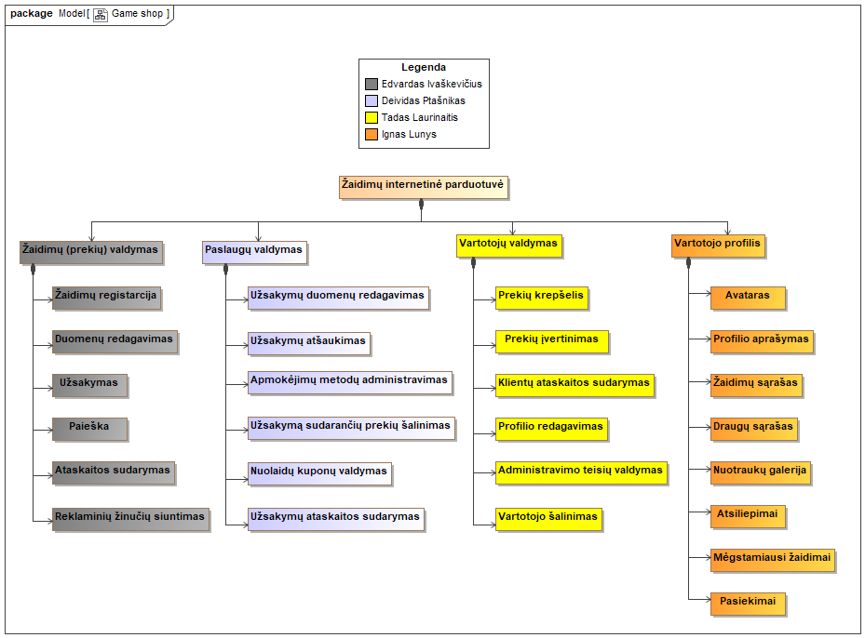

1 pav. Komandos legenda

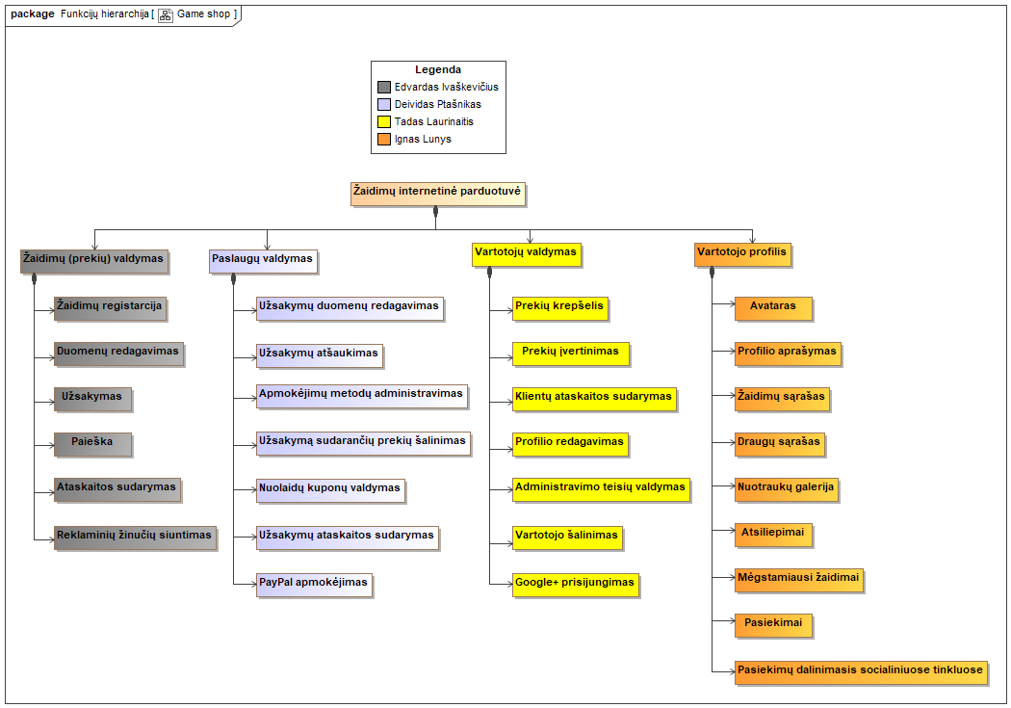

1 pav. Funkcijų hierarchijos diagrama

## Darbo pasiskirstymas

### Realizacinės priemonės

Programavimo kalba: PHP, JavaScript.

Naudojamas karkasas: Laravel.

Duomenų bazė: MySQL.

Vartotojo sąsajos kūrimas: HTML ir Bootstrap.

UML diagramų kūrimas: MagicDraw.

### Darbų pasiskirstymas

|  |  |  |  |  |
| --- | --- | --- | --- | --- |
| **Darbas** | **Edvardas Ivaškevičius** | **Deividas Ptašnikas** | **Tadas Laurinaitis** | **Ignas Lunys** |
| Žaidimų (prekių) valdymo posistemė | + |  |  |  |
| Paslaugų valdymo posistemė |  | + |  |  |
| Vartotojų valdymo posistemė |  |  | + |  |
| Vartotojų profilio posistemė |  |  |  | + |
| Duomenų bazės projektavimas | + | + | + | + |
| Sistemos testavimas | + | + | + | + |
| UML diagramos | + | + | + | + |
| Tinklapio dizainas | + | + | + | + |

# Sistemos paskirtis

## Panaudojimo atvejų modelis

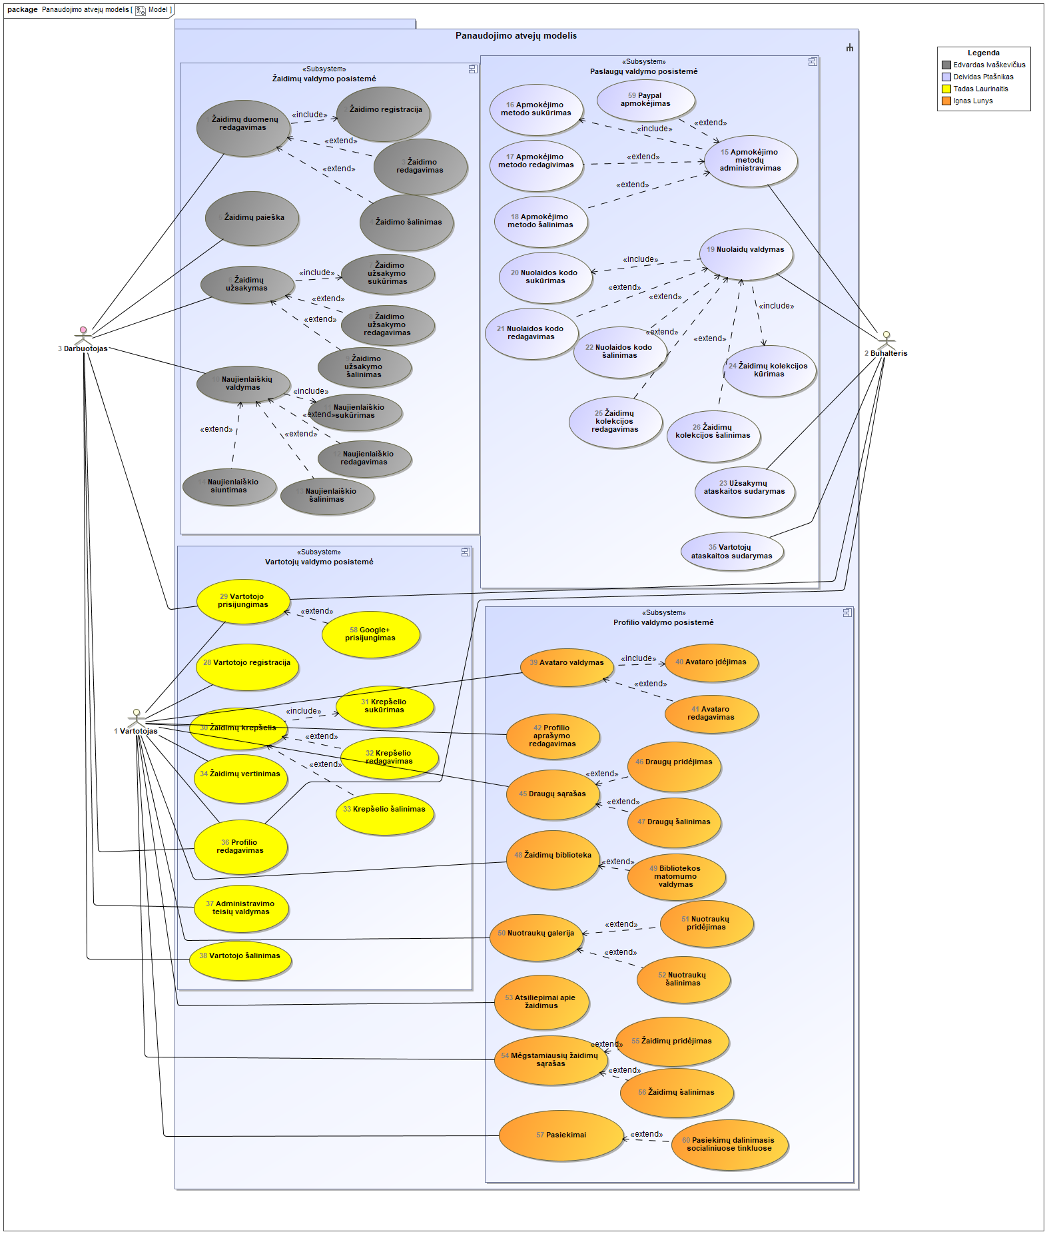

**2 pav. Panaudojimo atvejų modelis**

## Panaudojimo atvejų sekų specifikacijos

### Žaidimų valdymo posistemė

1.1 lentelė. Panaudojimo atvejo "Naujienlaiškio sukūrimas" specifikacija

|  |  |
| --- | --- |
| **Panaudojimo atvejis:** | "Naujienlaiškio sukūrimas" |
| **Tikslas** | Sukurti naujienlaiškį skirta puslapio vartotojams |
| **Prieš sąlyga** | Darbuotojas įjungė naujienlaiškių sąrašą |
| **Aktorius** | Darbuotojas |
| **Sužadinimo sąlyga** | Darbuotojas paspaudė naujienlaiškio sukūrimo mygtuką |
| **Susiję PA** | "Naujienlaiškio redagavimas",  "Naujienlaiškio šalinimas",  "Naujienlaiškio siuntimas" |
| **Pagrindinis įvykių srautas** | **Sistemos reakcija ir sprendimai** |
| **1. Darbuotojas įveda naujienlaiškio duomenis** | 1.1 Sistema patvirtina įvestus duomenis |
| **2. Darbuotojas paspaudžia patvirtinimo mygtuką** | 2.1 Sistema patvirtina naujienlaiškį |
| **Po sąlyga** | Sukuriamas naujienlaiškis |

1.2 lentelė. Panaudojimo atvejo "Naujienlaiškio redagavimas" specifikacija

|  |  |
| --- | --- |
| **Panaudojimo atvejis:** | "Naujienlaiškio redagavimas" |
| **Tikslas** | Pakeisti esančio naujienlaiškio turinį |
| **Prieš sąlyga** | Darbuotojas įjungė naujienlaiškių sąrašą |
| **Aktorius** | Darbuotojas |
| **Sužadinimo sąlyga** | Darbuotojas paspaudė naujienlaiškio redagavimo mygtuką |
| **Susiję PA** | "Naujienlaiškio sukūrimas",  "Naujienlaiškio šalinimas",  "Naujienlaiškio siuntimas" |
| **Pagrindinis įvykių srautas** | **Sistemos reakcija ir sprendimai** |
| **1. Darbuotojas įveda naujus naujienlaiškio duomenis** | 1.1 Sistema patvirtina naujai įvestus duomenis |
| **2. Darbuotojas paspaudžia patvirtinimo mygtuką** | 2.1 Sistema patvirtina naujienlaiškio redagavimą |
| **Po sąlyga** | Redaguojamas naujienlaiškis |

1.3 lentelė. Panaudojimo atvejo "Naujienlaiškio šalinimas" specifikacija

|  |  |
| --- | --- |
| **Panaudojimo atvejis:** | "Naujienlaiškio šalinimas" |
| **Tikslas** | Pašalinti sukurtą naujienlaiškį |
| **Prieš sąlyga** | Darbuotojas įjungė naujienlaiškių sąrašą |
| **Aktorius** | Darbuotojas |
| **Sužadinimo sąlyga** | Darbuotojas paspaudė naujienlaiškio šalinimo mygtuką |
| **Susiję PA** | "Naujienlaiškio redagavimas",  "Naujienlaiškio sukūrimas",  "Naujienlaiškio siuntimas" |
| **Pagrindinis įvykių srautas** | **Sistemos reakcija ir sprendimai** |
| 1. Darbuotojas ištrina naujienlaiškio duomenis | 1.1 Sistema patvirtina naujienlaiškio duomenų ištrinimą |
| 2. Darbuotojas paspaudžia patvirtinimo mygtuką | 2.1 Sistema patvirtina naujienlaiškio ištrinimą |
| **Po sąlyga** | Ištrinamas naujienlaiškis |

1.4 lentelė. Panaudojimo atvejo "Naujienlaiškio siuntimas" specifikacija

|  |  |
| --- | --- |
| **Panaudojimo atvejis:** | "Naujienlaiškio siuntimas" |
| **Tikslas** | Išsiųsti sukurtą naujienlaiškį vartotojams |
| **Prieš sąlyga** | Darbuotojas įjungė naujienlaiškių sąrašą |
| **Aktorius** | Darbuotojas |
| **Sužadinimo sąlyga** | Darbuotojas pasirinko norimą naujienlaiškį |
| **Susiję PA** | "Naujienlaiškio redagavimas",  "Naujienlaiškio šalinimas",  "Naujienlaiškio sukūrimas" |
| **Pagrindinis įvykių srautas** | **Sistemos reakcija ir sprendimai** |
| **1. Darbuotojas pasirenka vartotojus kuriems nori siųsti naujienlaiškį** | 1.1 Sistema patvirtina naujienlaiškio duomenų siuntimą |
| **2. Darbuotojas paspaudžia patvirtinimo mygtuką** | 2.1 Sistema patvirtina naujienlaiškio siuntimą |
| **Po sąlyga** | Išsiųstas naujienlaiškis |
| **Alternatyvūs scenarijai** | |
| **1. Jei žinutė netvarkinga** | Sistema pranešą, žinutėje yra klaida |

1.5 lentelė. Panaudojimo atvejo "Žaidimo registracija" specifikacija

|  |  |
| --- | --- |
| **Panaudojimo atvejis:** | "Žaidimo registracija" |
| **Tikslas** | Pridėti žaidimą prie puslapio žaidimų sąrašo |
| **Prieš sąlyga** | Darbuotojas įjungė žaidimų sąrašą |
| **Aktorius** | Darbuotojas |
| **Sužadinimo sąlyga** | Darbuotojas paspaudė žaidimo įdėjimo mygtuką |
| **Susiję PA** | "Žaidimo šalinimas",  "Žaidimo redagavimas" |
| **Pagrindinis įvykių srautas** | **Sistemos reakcija ir sprendimai** |
| **1. Darbuotojas įvedė naujo žaidimo duomenis** | 1.1 Sistema gauna įdėtą žaidimą |
| **2. Darbuotojas paspaudžia patvirtinimo mygtuką** | 2.1 Sistema įrašo žaidimo duomenis |
| **Po sąlyga** | Įdėtas naujas žaidimas |

1.6 lentelė. Panaudojimo atvejo "Žaidimo redagavimas" specifikacija

|  |  |
| --- | --- |
| **Panaudojimo atvejis:** | "Žaidimo redagavimas" |
| **Tikslas** | Redaguoti esančio žaidimo duomenis |
| **Prieš sąlyga** | Darbuotojas įjungė žaidimų sąrašą |
| **Aktorius** | Darbuotojas |
| **Sužadinimo sąlyga** | Darbuotojas paspaudė žaidimo redagavimo mygtuką ant žaidimo |
| **Susiję PA** | "Žaidimo šalinimas",  "Žaidimo registracija" |
| **Pagrindinis įvykių srautas** | **Sistemos reakcija ir sprendimai** |
| **1. Darbuotojas įvedė naujus žaidimo duomenis** | 1.1 Sistema gauna naujus žaidimo duomenis |
| **2. Darbuotojas paspaudžia patvirtinimo mygtuką** | 2.1 Sistema įrašo žaidimo duomenis |
| **Po sąlyga** | Pakeistas naujas žaidimas |

1.7 lentelė. Panaudojimo atvejo "Žaidimo šalinimas" specifikacija

|  |  |
| --- | --- |
| **Panaudojimo atvejis:** | "Žaidimo šalinimas" |
| **Tikslas** | Pašalinti puslapyje esantį žaidimą |
| **Prieš sąlyga** | Darbuotojas įjungė žaidimų sąrašą |
| **Aktorius** | Darbuotojas |
| **Sužadinimo sąlyga** | Darbuotojas paspaudė žaidimo užsakymo sukūrimo mygtuką |
| **Susiję PA** | "Žaidimo registracija",  "Žaidimo redagavimas" |
| **Pagrindinis įvykių srautas** | **Sistemos reakcija ir sprendimai** |
| **1. Darbuotojas šalina žaidimą** | 1.1 Sistema pasirenka norimą ištrinti žaidimą |
| **2. Darbuotojas paspaudžia patvirtinimo mygtuką** | 2.1 Sistema ištrina žaidimo duomenis |
| **Po sąlyga** | Ištrintas žaidimas |

1.8 lentelė. Panaudojimo atvejo "Žaidimo užsakymo sukūrimas" specifikacija

|  |  |
| --- | --- |
| **Panaudojimo atvejis:** | "Žaidimo užsakymo sukūrimas" |
| **Tikslas** | Sudaryti užsakymą žaidimams, kurių norima įdėti į parduotuvę |
| **Prieš sąlyga** | Darbuotojas įjungė žaidimų užsakymų sąrašą |
| **Aktorius** | Darbuotojas |
| **Sužadinimo sąlyga** | Darbuotojas paspaudė žaidimo užsakymo sukūrimo mygtuką |
| **Susiję PA** | "Žaidimo užsakymo redagavimas",  "Žaidimo užsakymo šalinimas" |
| **Pagrindinis įvykių srautas** | **Sistemos reakcija ir sprendimai** |
| **1. Darbuotojas įveda užsakymo duomenis** | 1.1 Sistema patvirtina įvestus duomenis |
| **2. Darbuotojas paspaudžia patvirtinimo mygtuką** | 2.1 Sistema patvirtina užsakymą |
| **Po sąlyga** | Sukuriamas užsakymas |

1.9 lentelė. Panaudojimo atvejo "Žaidimo užsakymo redagavimas" specifikacija

|  |  |
| --- | --- |
| **Panaudojimo atvejis:** | "Žaidimo užsakymo redagavimas" |
| **Tikslas** | Redaguoti žaidimų užsakymą |
| **Prieš sąlyga** | Darbuotojas įjungė žaidimų užsakymų sąrašą |
| **Aktorius** | Darbuotojas |
| **Sužadinimo sąlyga** | Darbuotojas paspaudė žaidimo užsakymo redagavimo mygtuką |
| **Susiję PA** | "Žaidimo užsakymo sukūrimas",  "Žaidimo užsakymo šalinimas" |
| **Pagrindinis įvykių srautas** | **Sistemos reakcija ir sprendimai** |
| **1. Darbuotojas įveda naujus užsakymo duomenis** | 1.1 Sistema patvirtina naujai įvestus duomenis |
| **2. Darbuotojas paspaudžia patvirtinimo mygtuką** | 2.1 Sistema patvirtina užsakymą |
| **Po sąlyga** | Redaguotas užsakymas |

1.10 lentelė. Panaudojimo atvejo "Žaidimo užsakymo šalinimas" specifikacija

|  |  |
| --- | --- |
| **Panaudojimo atvejis:** | "Žaidimo užsakymo šalinimas" |
| **Tikslas** | Sukurti naujienlaiškį skirta puslapio vartotojams |
| **Prieš sąlyga** | Darbuotojas įjungė naujienlaiškių sąrašą |
| **Aktorius** | Darbuotojas |
| **Sužadinimo sąlyga** | Darbuotojas paspaudė žaidimo užsakymo šalinimo mygtuką |
| **Susiję PA** | "Žaidimo užsakymo sukūrimas",  "Žaidimo užsakymo redagavimas" |
| **Pagrindinis įvykių srautas** | **Sistemos reakcija ir sprendimai** |
| **1. Darbuotojas šalina užsakymo duomenis** | 1.1 Sistema šalina duomenis |
| **2. Darbuotojas paspaudžia patvirtinimo mygtuką** | 2.1 Sistema patvirtina užsakymo šalinimą |
| **Po sąlyga** | Pašalinamas užsakymas |

1.11 lentelė. Panaudojimo atvejo "Žaidimo paieška" specifikacija

|  |  |
| --- | --- |
| **Panaudojimo atvejis:** | "Žaidimo paieška" |
| **Tikslas** | Surasti norimą žaidimą |
| **Prieš sąlyga** | Darbuotojas įjungė žaidimų sąrašą |
| **Aktorius** | Darbuotojas |
| **Sužadinimo sąlyga** | Darbuotojas paspaudė žaidimų paieškos mygtuką |
| **Susiję PA** | "Žaidimo redagavimas" |
| **Pagrindinis įvykių srautas** | **Sistemos reakcija ir sprendimai** |
| **1. Darbuotojas paspaudė žaidimų paieškos mygtuką įvedęs paieškos duomenis** | 1.1 Sistema gauna žaidimų sąrašą |
| **Po sąlyga** | Atidarytas žaidimų sąrašas |

1.12 lentelė. Panaudojimo atvejo "Žaidimų ataskaita" specifikacija

|  |  |
| --- | --- |
| **Panaudojimo atvejis:** | "Žaidimų ataskaita" |
| **Tikslas** | Sudaryti žaidimų ataskaitą |
| **Prieš sąlyga** | Darbuotojas įjungė žaidimų sąrašą |
| **Aktorius** | Darbuotojas |
| **Sužadinimo sąlyga** | Darbuotojas paspaudė žaidimų ataskaitos sudarymo mygtuką |
| **Pagrindinis įvykių srautas** | **Sistemos reakcija ir sprendimai** |
| **1. Darbuotojas paspaudė žaidimų ataskaitos sudarymo mygtuką** | 1.1 Sistema sukuria žaidimų ataskaitą ir ja parodo |
| **Po sąlyga** | Atidaryta žaidimų ataskaita |

### Paslaugų valdymo posistemė

2.11 lentelė. Panaudojimo atvejo "Apmokėjimas" specifikacija

|  |  |
| --- | --- |
| **Panaudojimo atvejis:** | "Apmokėjimas" |
| **Tikslas** | Leisti vartotojui sumokėti už pirkinius |
| **Prieš sąlyga** | Vartotojas atidarė krepšelio langą |
| **Aktorius** | Vartotojas |
| **Sužadinimo sąlyga** | Vartotojas paspaudė apmokėjimo mygtuką |
| **Susiję PA** | - |
| **Pagrindinis įvykių srautas** | **Sistemos reakcija ir sprendimai** |
| **1. Vartotojas įveda mokėjimo duomenis** | 1.1 Sistema patvirtina įvestus duomenis |
| **2. Vartotojas paspaudžia patvirtinimo mygtuką** | 2.1 Sistema patvirtiną apmokėjimą |
| **Po sąlyga** | Už užsakymą yra apmokama |
| **Alternatyvūs scenarijai** | |
| **1. Įvesti duomenys neatitinka reikalavimų** | 1.1 Apmokėjimas sustabdomas, pranešama apie klaidą |
| **2. Vartotojo sąskaitoje nėra pakankamai pinigų** | 2.1 Apmokėjimas sustabdomas, pranešama apie klaidą |

2.2 lentelė. Panaudojimo atvejo "Apmokėjimo metodo sukūrimas" specifikacija

|  |  |
| --- | --- |
| **Panaudojimo atvejis:** | "Apmokėjimo metodo sukūrimas" |
| **Tikslas** | Sukurti naują mokėjimo metodą pirkėjų sukurtiems užsakymams |
| **Prieš sąlyga** | Darbuotojas įjungė apmokėjimo metodų langą |
| **Aktorius** | Buhalteris |
| **Sužadinimo sąlyga** | Darbuotojas paspaudė metodo įdėjimo mygtuką |
| **Susiję PA** | „Apmokėjimo metodo redagavimas“, „Apmokėjimo metodo šalinimas“ |
| **Pagrindinis įvykių srautas** | **Sistemos reakcija ir sprendimai** |
| **1. Buhalteris įvedė naujo metodo duomenis** | 1.1 Sistema gauna įdėtą metodą |
| **2. Darbuotojas paspaudžia patvirtinimo mygtuką** | 2.1 Sistema įrašo metodo duomenis |
| **Po sąlyga** | Įdėtas naujas metodas |

2.3 lentelė. Panaudojimo atvejo "Apmokėjimo metodo redagavimas" specifikacija

|  |  |
| --- | --- |
| **Panaudojimo atvejis:** | "Apmokėjimo metodo sukūrimas" |
| **Tikslas** | Redaguoti esantį mokėjimo metodą |
| **Prieš sąlyga** | Darbuotojas įjungė apmokėjimo metodų langą |
| **Aktorius** | Buhalteris |
| **Sužadinimo sąlyga** | Darbuotojas paspaudė metodo redagavimo mygtuką |
| **Susiję PA** | „Apmokėjimo metodo sukūrimas“, „Apmokėjimo metodo šalinimas“ |
| **Pagrindinis įvykių srautas** | **Sistemos reakcija ir sprendimai** |
| **1. Buhalteris įvedė naujus metodo duomenis** | 1.1 Sistema gauna naujai įdėtus metodo duomenis |
| **2. Darbuotojas paspaudžia patvirtinimo mygtuką** | 2.1 Sistema įrašo metodo duomenis |
| **Po sąlyga** | Redaguotas metodas |

2.4 lentelė. Panaudojimo atvejo "Apmokėjimo metodo šalinimas" specifikacija

|  |  |
| --- | --- |
| **Panaudojimo atvejis:** | "Apmokėjimo metodo šalinimas" |
| **Tikslas** | Pašalinti esantį mokėjimo metodą |
| **Prieš sąlyga** | Darbuotojas įjungė apmokėjimo metodų langą |
| **Aktorius** | Buhalteris |
| **Sužadinimo sąlyga** | Darbuotojas paspaudė metodo šalinimo mygtuką |
| **Susiję PA** | „Apmokėjimo metodo sukūrimas“, „Apmokėjimo metodo redagavimas“ |
| **Pagrindinis įvykių srautas** | **Sistemos reakcija ir sprendimai** |
| **1. Buhalteris ištrina metodo duomenis** | 1.1 Sistema ištrina metodo duomenis |
| **2. Darbuotojas paspaudžia patvirtinimo mygtuką** | 2.1 Sistema ištrina metodą |
| **Po sąlyga** | Ištrintas metodas |

2.5 lentelė. Panaudojimo atvejo "Nuolaidos kodo sukūrimas" specifikacija

|  |  |
| --- | --- |
| **Panaudojimo atvejis:** | "Nuolaidos kodo sukūrimas" |
| **Tikslas** | Sukurti naują nuolaidos kodą kurį gali naudoti pirkėjai |
| **Prieš sąlyga** | Darbuotojas įjungė nuolaidos kodų langą |
| **Aktorius** | Buhalteris |
| **Sužadinimo sąlyga** | Darbuotojas paspaudė nuolaidos kodo pridėjimo mygtuką |
| **Susiję PA** | "Nuolaidos kodo redagavimas",  "Nuolaidos kodo šalinimas" |
| **Pagrindinis įvykių srautas** | **Sistemos reakcija ir sprendimai** |
| **1. Buhalteris įveda kodo duomenis** | 1.1 Sistema įveda nuolaidos kodo duomenis |
| **2. Darbuotojas paspaudžia patvirtinimo mygtuką** | 2.1 Sistema įrašo naują nuolaidos kodą |
| **Po sąlyga** | Pridedamas nuolaidos kodas |

2.6 lentelė. Panaudojimo atvejo "Nuolaidos kodo redagavimas" specifikacija

|  |  |
| --- | --- |
| **Panaudojimo atvejis:** | "Nuolaidos kodo redagavimas" |
| **Tikslas** | Redaguoti esantį nuolaidos kodą |
| **Prieš sąlyga** | Darbuotojas įjungė nuolaidos kodų langą |
| **Aktorius** | Buhalteris |
| **Sužadinimo sąlyga** | Darbuotojas paspaudė nuolaidos kodo redagavimo mygtuką |
| **Susiję PA** | "Nuolaidos kodo sukūrimas",  "Nuolaidos kodo šalinimas" |
| **Pagrindinis įvykių srautas** | **Sistemos reakcija ir sprendimai** |
| **1. Buhalteris įveda naujus kodo duomenis** | 1.1 Sistema pasiruošia įvesti naujus nuolaidos kodo duomenis |
| **2. Darbuotojas paspaudžia patvirtinimo mygtuką** | 2.1 Sistema įrašo naujus nuolaidos kodo duomenis |
| **Po sąlyga** | Redaguojamas nuolaidos kodas |

2.7 lentelė. Panaudojimo atvejo "Nuolaidos kodo šalinimas" specifikacija

|  |  |
| --- | --- |
| **Panaudojimo atvejis:** | "Nuolaidos kodo šalinimas" |
| **Tikslas** | Sukurti naują nuolaidos kodą kurį gali naudoti pirkėjai |
| **Prieš sąlyga** | Darbuotojas įjungė nuolaidos kodų langą |
| **Aktorius** | Buhalteris |
| **Sužadinimo sąlyga** | Darbuotojas paspaudė nuolaidos kodo šalinimo mygtuką |
| **Susiję PA** | "Nuolaidos kodo redagavimas",  "Nuolaidos kodo šalinimas" |
| **Pagrindinis įvykių srautas** | **Sistemos reakcija ir sprendimai** |
| **1. Buhalteris ištrina kodo duomenis** | 1.1 Sistema pasiruošia ištrinti nuolaidos kodo duomenis |
| **2. Darbuotojas paspaudžia patvirtinimo mygtuką** | 2.1 Sistema įštrina nuolaidos kodo duomenis |
| **Po sąlyga** | Ištrinamas nuolaidos kodas |

2.8 lentelė. Panaudojimo atvejo "Žaidimų kolekcijos sukūrimas" specifikacija

|  |  |
| --- | --- |
| **Panaudojimo atvejis:** | "Žaidimų kolekcijos sukūrimas" |
| **Tikslas** | Sukurti naują žaidimų kolekciją parduotuvės puslapyje |
| **Prieš sąlyga** | Darbuotojas įjungė žaidimų kolekcijų langą |
| **Aktorius** | Buhalteris |
| **Sužadinimo sąlyga** | Darbuotojas paspaudė žaidimų kolekcijos pridėjimo mygtuką |
| **Susiję PA** | "Žaidimų kolekcijos redagavimas",  "Žaidimų kolekcijos šalinimas" |
| **Pagrindinis įvykių srautas** | **Sistemos reakcija ir sprendimai** |
| **1. Buhalteris įveda kolekcijos duomenis** | 1.1 Sistema pasiruošia įvesti kolekcijos duomenis |
| **2. Darbuotojas paspaudžia patvirtinimo mygtuką** | 2.1 Sistema įrašo naują kolekciją |
| **Po sąlyga** | Pridedama kolekcija |

2.9 lentelė. Panaudojimo atvejo "Žaidimų kolekcijos redagavimas" specifikacija

|  |  |
| --- | --- |
| **Panaudojimo atvejis:** | "Žaidimų kolekcijos redagavimas" |
| **Tikslas** | Pakeisti žaidimų kolekcijos žaidimus ir informaciją |
| **Prieš sąlyga** | Darbuotojas įjungė žaidimų kolekcijų langą |
| **Aktorius** | Buhalteris |
| **Sužadinimo sąlyga** | Darbuotojas paspaudė žaidimų kolekcijos redagavimo mygtuką |
| **Susiję PA** | "Žaidimų kolekcijos sukūrimas",  "Žaidimų kolekcijos šalinimas" |
| **Pagrindinis įvykių srautas** | **Sistemos reakcija ir sprendimai** |
| **1. Buhalteris įveda naujus kolekcijos duomenis** | 1.1 Sistema pasiruošia įvesti naujus kolekcijos duomenis |
| **2. Darbuotojas paspaudžia patvirtinimo mygtuką** | 2.1 Sistema įrašo naujus kolekcijos duomenis |
| **Po sąlyga** | Redaguojama kolekcija |

2.10 lentelė. Panaudojimo atvejo "Žaidimų kolekcijos šalinimas" specifikacija

|  |  |
| --- | --- |
| **Panaudojimo atvejis:** | "Žaidimų kolekcijos šalinimas" |
| **Tikslas** | Pašalinti žaidimų kolekciją |
| **Prieš sąlyga** | Darbuotojas įjungė žaidimų kolekcijų langą |
| **Aktorius** | Buhalteris |
| **Sužadinimo sąlyga** | Darbuotojas paspaudė žaidimų kolekcijos šalinimo mygtuką |
| **Susiję PA** | "Žaidimų kolekcijos sukūrimas",  "Žaidimų kolekcijos redagavimas" |
| **Pagrindinis įvykių srautas** | **Sistemos reakcija ir sprendimai** |
| **1. Buhalteris šalina kolekcijos duomenis** | 1.1 Sistema pasiruošia šalinti kolekcijos duomenis |
| **2. Darbuotojas paspaudžia patvirtinimo mygtuką** | 2.1 Sistema šalina kolekcijos duomenis |
| **Po sąlyga** | Šalinama kolekcija |

2.12 lentelė. Panaudojimo atvejo "Užsakymų ataskaitos sudarymas" specifikacija

|  |  |
| --- | --- |
| **Panaudojimo atvejis:** | "Užsakymų ataskaitos sudarymas" |
| **Tikslas** | Buhalteriui duoti ataskaitą su visų tam tikrų užsakymų duomenimis |
| **Prieš sąlyga** | Darbuotojas prisijungė prie sistemos |
| **Aktorius** | Buhalteris |
| **Sužadinimo sąlyga** | Darbuotojas paspaudė užsakymų ataskaitos sudarymo mygtuką |
| **Susiję PA** | - |
| **Pagrindinis įvykių srautas** | **Sistemos reakcija ir sprendimai** |
| **1. Buhalteris gauna užsakymų ataskaitą** | 1.1 Sistema gražina užsakymų duomenis |
| **Po sąlyga** | Gauna ataskaita |

2.12 lentelė. Panaudojimo atvejo "Vartotojų ataskaitos sudarymas" specifikacija

|  |  |
| --- | --- |
| **Panaudojimo atvejis:** | "Vartotojų ataskaitos sudarymas" |
| **Tikslas** | Buhalteriui duoti ataskaitą su visų tam tikrų puslapio vartotojų duomenimis |
| **Prieš sąlyga** | Darbuotojas prisijungė prie sistemos |
| **Aktorius** | Buhalteris |
| **Sužadinimo sąlyga** | Darbuotojas paspaudė vartotojų ataskaitos sudarymo mygtuką |
| **Susiję PA** | - |
| **Pagrindinis įvykių srautas** | **Sistemos reakcija ir sprendimai** |
| **1. Buhalteris gauna vartotojų ataskaitą** | 1.1 Sistema gražina vartotojų duomenis |
| **Po sąlyga** | Gauna ataskaita |

2.13 lentelė. Panaudojimo atvejo "Užsakymų atšaukimas" specifikacija

|  |  |
| --- | --- |
| **Panaudojimo atvejis:** | " Užsakymų atšaukimas " |
| **Tikslas** | Atšaukti užsakymą |
| **Prieš sąlyga** | Darbuotojas įjungė žaidimų užsakymų langą |
| **Aktorius** | Buhalteris |
| **Sužadinimo sąlyga** | Darbuotojas paspaudė užsakymo šalinimo mygtuką |
| **Susiję PA** | "Užsakymą sudarančių prekių šalinimas",  "Užsakymų duomenų redagavimas" |
| **Pagrindinis įvykių srautas** | **Sistemos reakcija ir sprendimai** |
| **1. Buhalteris atšaukia užsakymą** | 1.1 Sistema pasiruošia atšaukti užsakymą |
| **2. Darbuotojas paspaudžia patvirtinimo mygtuką** | 2.1 Sistema pašalina užsakymą |
| **Po sąlyga** | Atšaukiamas užsakymas |

2.14 lentelė. Panaudojimo atvejo "Užsakymų duomenų redagavimas" specifikacija

|  |  |
| --- | --- |
| **Panaudojimo atvejis:** | " Užsakymų duomenų redagavimas " |
| **Tikslas** | Redaguoti užsakymo duomenis |
| **Prieš sąlyga** | Darbuotojas įjungė užsakymų langą |
| **Aktorius** | Buhalteris |
| **Sužadinimo sąlyga** | Darbuotojas paspaudė užsakymo redagavimo mygtuką |
| **Susiję PA** | "Užsakymą sudarančių prekių šalinimas",  "Užsakymų atšaukimas" |
| **Pagrindinis įvykių srautas** | **Sistemos reakcija ir sprendimai** |
| **1. Buhalteris pakeičia užsakymo duomenis** | 1.1 Sistema pasiruošia pakeisti užsakymo duomenis |
| **2. Darbuotojas paspaudžia patvirtinimo mygtuką** | 2.1 Sistema įrašo naujus užsakymo duomenis |
| **Po sąlyga** | Redaguoti užsakymo duomenys |

2.15 lentelė. Panaudojimo atvejo "Užsakymą sudarančių prekių šalinimas" specifikacija

|  |  |
| --- | --- |
| **Panaudojimo atvejis:** | " Užsakymą sudarančių prekių šalinimas " |
| **Tikslas** | Šalinti užsakymą sudarančias prekes |
| **Prieš sąlyga** | Darbuotojas įjungė žaidimų užsakymų redagavimo langą |
| **Aktorius** | Buhalteris |
| **Sužadinimo sąlyga** | Darbuotojas paspaudė užsakymą sudarančių prekių šalinimo mygtuką |
| **Susiję PA** | "Užsakymų atšaukimas",  "Užsakymų duomenų redagavimas" |
| **Pagrindinis įvykių srautas** | **Sistemos reakcija ir sprendimai** |
| **1. Buhalteris šalina prekę** | 1.1 Sistema pasiruošia šalinti prekę iš užsakymo |
| **2. Darbuotojas paspaudžia patvirtinimo mygtuką** | 2.1 Sistema pašalina prekę |
| **Po sąlyga** | Prekė/ės pašalintos iš užsakymo |

### Vartotojų valdymo posistemė

3.13 lentelė. Panaudojimo atvejo "Vartotojo registracija" specifikacija

|  |  |
| --- | --- |
| **Panaudojimo atvejis:** | "Vartotojo registracija" |
| **Tikslas** | Vartotojui prisiregistruoti prie puslapio |
| **Prieš sąlyga** | Vartotojas atsidarė registracijos langą |
| **Aktorius** | Vartotojas |
| **Sužadinimo sąlyga** | Vartotojas paspaudė registracijos mygtuką |
| **Susiję PA** | - |
| **Pagrindinis įvykių srautas** | **Sistemos reakcija ir sprendimai** |
| **1. Vartotojas įveda reikalaujamus registracijos duomenis** | 1.1 Sistema patikrina įvestus duomenis ir sukuria naują vartotoją sistemoje |
| **Po sąlyga** | Sukurtas naujas vartotojas |
| **Alternatyvus įvykių srautas** | |
| **1a. Vartotojo įvesti duomenys neatitinka reikalaujamo duomenų įvedimo formato** | 1a.1. Sistema suformuoja klaidos pranešimą ir nesukuria vartotojo |

3.14 lentelė. Panaudojimo atvejo "Vartotojo prisijungimas" specifikacija

|  |  |
| --- | --- |
| **Panaudojimo atvejis:** | "Vartotojo prisijungimas" |
| **Tikslas** | Vartotojui prisijungti prie puslapio |
| **Prieš sąlyga** | Vartotojas atsidarė prisijungimo langą |
| **Aktorius** | Vartotojas/Darbuotojas/Buhalteris |
| **Sužadinimo sąlyga** | Vartotojas paspaudė prisijungimo mygtuką |
| **Susiję PA** | - |
| **Pagrindinis įvykių srautas** | **Sistemos reakcija ir sprendimai** |
| **1. Vartotojas įveda reikalaujamus prisijungimo duomenis** | 1.1 Sistema patikrina įvestus duomenis ir leidža vartotojui prisijungti prie sistemos |
| **Po sąlyga** | Vartotojas prisijungė prie sistemos |
| **Alternatyvus įvykių srautas** | |
| **1a. Vartotojo įvesti duomenys neatitinka reikalaujamo duomenų įvedimo formato** | 1a.1. Sistema suformuoja klaidos pranešimą ir neleidžia vartotojui prisijungti |

3.3 lentelė. Panaudojimo atvejo "Vartotojo šalinimas" specifikacija

|  |  |
| --- | --- |
| **Panaudojimo atvejis:** | "Vartotojo šalinimas" |
| **Tikslas** | Šalinti registruotus vartotojus |
| **Prieš sąlyga** | Parenkamas vartotojas |
| **Aktorius** | Darbuotojas |
| **Sužadinimo sąlyga** | Darbuotojas paspaudė vartotojo šalinimo mygtuką |
| **Susiję PA** | - |
| **Pagrindinis įvykių srautas** | **Sistemos reakcija ir sprendimai** |
| **1. Darbuotojas patvirtina vartotojo šalinimą** | 1.1 Sistema ištriną parinktą vartotoją |
| **Po sąlyga** | Vartotojas ištrinamas |

3.4 lentelė. Panaudojimo atvejo "Krepšelio sukūrimas" specifikacija

|  |  |
| --- | --- |
| **Panaudojimo atvejis:** | "Krepšelio sukūrimas" |
| **Tikslas** | Sukurti pirkėjo pasirinktų prekių krepšelį |
| **Prieš sąlyga** | Vartotojas atsidarė krepšelio langą |
| **Aktorius** | Vartotojas |
| **Sužadinimo sąlyga** | Vartotojas paspaudė krepšelio sukūrimo mygtuką |
| **Susiję PA** | "Krepšelio redagavimas",  "Krepšelio šalinimas" |
| **Pagrindinis įvykių srautas** | **Sistemos reakcija ir sprendimai** |
| **1. Vartotojas paspaudžia mygtuką "Sukurti krepšelį"** | 1.1 Sistema sukuria naują krepšelį |
| **2. Krepšelis atsiranda** | 2.1 Sistema prideda sukurtą krepšelį prie jau esamų |
| **Po sąlyga** | Sukurtas naujas krepšelis |

3.5 lentelė. Panaudojimo atvejo "Krepšelio redagavimas" specifikacija

|  |  |
| --- | --- |
| **Panaudojimo atvejis:** | "Krepšelio redagavimas" |
| **Tikslas** | Pakeisti pirkėjo pasirinktų prekių krepšelį |
| **Prieš sąlyga** | Vartotojas atsidarė krepšelio langą |
| **Aktorius** | Vartotojas |
| **Sužadinimo sąlyga** | Vartotojas paspaudė krepšelio redagavimo mygtuką |
| **Susiję PA** | "Krepšelio sukūrimas",  "Krepšelio šalinimas" |
| **Pagrindinis įvykių srautas** | **Sistemos reakcija ir sprendimai** |
| **1. Vartotojas pakeičia krepšelio duomenis** | 1.1 Sistema pakeičia krepšelį pagal vartotojo pakeistus duomenis |
| **2. Vartotojas paspaudžia patvirtinimo mygtuką** | 2.1 Sistema įrašo pakeistus krepšelio duomenis |
| **Po sąlyga** | Pakeistas esamas krepšelis |

3.6 lentelė. Panaudojimo atvejo "Krepšelio šalinimas" specifikacija

|  |  |
| --- | --- |
| **Panaudojimo atvejis:** | "Krepšelio šalinimas" |
| **Tikslas** | Pašalinti pirkėjo pasirinktų prekių krepšelį |
| **Prieš sąlyga** | Vartotojas atsidarė krepšelio langą |
| **Aktorius** | Vartotojas |
| **Sužadinimo sąlyga** | Vartotojas paspaudė krepšelio šalinimo mygtuką |
| **Susiję PA** | "Krepšelio sukūrimas",  "Krepšelio redagavimas" |
| **Pagrindinis įvykių srautas** | **Sistemos reakcija ir sprendimai** |
| **1. Vartotojas pasirenka krepšelio ištrynimą** | 1.1 Sistema ištrina pasirinktą krepšelį |
| **2. Vartotojas paspaudžia patvirtinimo mygtuką** | 2.1 Sistema ištrina krepšelį iš sąrašo |
| **Po sąlyga** | Ištrinamas norimas krepšelis |

3.7 lentelė. Panaudojimo atvejo "Žaidimų vertinimas" specifikacija

|  |  |
| --- | --- |
| **Panaudojimo atvejis:** | "Žaidimų vertinimas" |
| **Tikslas** | Vartotojui įvertinti turimą žaidimą |
| **Prieš sąlyga** | Vartotojas pasirinko žaidimą |
| **Aktorius** | Vartotojas |
| **Sužadinimo sąlyga** | Vartotojas paspaudė žaidimo vertinimo mygtuką |
| **Susiję PA** | - |
| **Pagrindinis įvykių srautas** | **Sistemos reakcija ir sprendimai** |
| **1. Vartotojas pasirenka žaidimo vertinimą** | 1.1 Sistema parenka žaidimo vertinimą |
| **2. Vartotojas paspaudžia patvirtinimo mygtuką** | 2.1 Sistema įrašo žaidimo vertinimą |
| **Po sąlyga** | Žaidimas įvertinamas |

3.8 lentelė. Panaudojimo atvejo "Profilio redagavimas" specifikacija

|  |  |
| --- | --- |
| **Panaudojimo atvejis:** | "Profilio redagavimas" |
| **Tikslas** | Redaguoti vartotojo profilį |
| **Prieš sąlyga** | - |
| **Aktorius** | Vartotojas/Darbuotojas/Buhalteris |
| **Sužadinimo sąlyga** | Vartotojas paspaudė profilio redagavimo mygtuką |
| **Susiję PA** | - |
| **Pagrindinis įvykių srautas** | **Sistemos reakcija ir sprendimai** |
| **1. Vartotojui atsidaro profilio redagavimo langas** | 1.1 Sistema atidaro profilio posistemę |
| **Po sąlyga** | Profilis pakeičiamas |

3.9 lentelė. Panaudojimo atvejo "Administravimo teisių valdymas" specifikacija

|  |  |
| --- | --- |
| **Panaudojimo atvejis:** | "Administravimo teisių valdymas" |
| **Tikslas** | Sudaryti užsakymą žaidimams, kurių norima įdėti į parduotuvę |
| **Prieš sąlyga** | Parenkamas vartotojas |
| **Aktorius** | Darbuotojas |
| **Sužadinimo sąlyga** | Darbuotojas paspaudė administravimo teisių valdymo mygtuką |
| **Susiję PA** | - |
| **Pagrindinis įvykių srautas** | **Sistemos reakcija ir sprendimai** |
| **1. Vartotojui atsidaro teisių valdymo langas** | 1.1 Sistema leidžia darbuotojui koreguoti vartotojo teises |
| **Po sąlyga** | Administravimo teisės pakeičiamos |

### Profilio valdymo posistemė

4.15 lentelė. Panaudojimo atvejo "Avataro įdėjimas" specifikacija

|  |  |
| --- | --- |
| **Panaudojimo atvejis:** | "Avataro įdėjimas" |
| **Tikslas** | Leisti vartotojui įsikelti unikalų avatarą |
| **Prieš sąlyga** | Vartotojas įėjo į profilio redagavimo langą |
| **Aktorius** | Vartotojas |
| **Sužadinimo sąlyga** | Vartotojas paspaudė avataro įdėjimo mygtuką |
| **Susiję PA** | "Avataro redagavimas" |
| **Pagrindinis įvykių srautas** | **Sistemos reakcija ir sprendimai** |
| **1. Vartotojas įdeda avatarą** | 1.1 Sistema gauna įdėtą avatarą |
| **2. Vartotojas paspaudžia patvirtinimo mygtuką** | 2.1 Sistema įrašo pakeistus profilio duomenis |
| **Po sąlyga** | Įdėtas profilio avataras |

4.16 lentelė. Panaudojimo atvejo "Avataro redagavimas" specifikacija

|  |  |
| --- | --- |
| **Panaudojimo atvejis:** | "Avataro redagavimas" |
| **Tikslas** | Leisti vartotojui avatarą pasikeisti |
| **Prieš sąlyga** | Vartotojas įėjo į profilio redagavimo langą |
| **Aktorius** | Vartotojas |
| **Sužadinimo sąlyga** | Vartotojas paspaudė avataro redagavimo mygtuką |
| **Susiję PA** | "Avataro įdėjimas" |
| **Pagrindinis įvykių srautas** | **Sistemos reakcija ir sprendimai** |
| **1. Vartotojas redaguoja esamą avatarą** | 1.1 Sistema gauna avataro pokyčius |
| **2. Vartotojas paspaudžia patvirtinimo mygtuką** | 2.1 Sistema įrašo pakeistus profilio duomenis |
| **Po sąlyga** | Pakeičiamas profilio avataras |

4.17 lentelė. Panaudojimo atvejo "Profilio aprašymo redagavimas" specifikacija

|  |  |
| --- | --- |
| **Panaudojimo atvejis:** | "Profilio aprašymo redagavimas" |
| **Tikslas** | Leisti vartotojui pridėti profilio aprašymą |
| **Prieš sąlyga** | Vartotojas įėjo į profilio redagavimo langą |
| **Aktorius** | Vartotojas |
| **Sužadinimo sąlyga** | Vartotojas paspaudė aprašymo redagavimo mygtuką |
| **Susiję PA** | - |
| **Pagrindinis įvykių srautas** | **Sistemos reakcija ir sprendimai** |
| **1. Vartotojas parašo profilio aprašymą** | 1.1 Sistema gauna profilio aprašymą |
| **2. Vartotojas paspaudžia patvirtinimo mygtuką** | 2.1 Sistema įrašo pakeistus profilio duomenis |
| **Po sąlyga** | Pakeičiamas profilio aprašymas |

4.18 lentelė. Panaudojimo atvejo "Draugų pridėjimas" specifikacija

|  |  |
| --- | --- |
| **Panaudojimo atvejis:** | "Draugų pridėjimas" |
| **Tikslas** | Leisti vartotojui pridėti kitus vartotojus į draugų sąrašą |
| **Prieš sąlyga** | Vartotojas įėjo į profilio redagavimo langą |
| **Aktorius** | Vartotojas |
| **Sužadinimo sąlyga** | Vartotojas paspaudė draugų sąrašo mygtuką |
| **Susiję PA** | "Draugų šalinimas" |
| **Pagrindinis įvykių srautas** | **Sistemos reakcija ir sprendimai** |
| **1. Vartotojas parašo draugo pavadinimą** | 1.1 Sistema randa vartotoją pagal pavadinimą |
| **2. Vartotojas paspaudžia patvirtinimo draugo pridėjimo mygtuką** | 2.1 Sistema prideda vartotoją prie draugų sąrašo |
| **Po sąlyga** | Vartotojas pridedamas prie draugų sąrašo |

4.19 lentelė. Panaudojimo atvejo "Draugų šalinimas" specifikacija

|  |  |
| --- | --- |
| **Panaudojimo atvejis:** | "Draugų šalinimas" |
| **Tikslas** | Leisti vartotojui pašalinti kitus vartotojus iš draugų sąrašo |
| **Prieš sąlyga** | Vartotojas įėjo į draugų sąrašo langą |
| **Aktorius** | Vartotojas |
| **Sužadinimo sąlyga** | Vartotojas paspaudė ištrynimo mygtuką ant norimo draugo |
| **Susiję PA** | "Draugų pridėjimas" |
| **Pagrindinis įvykių srautas** | **Sistemos reakcija ir sprendimai** |
| **1. Vartotojas pašalina draugą** | 1.1 Sistema ištrina vartotoją iš draugų sąrašo |
| **Po sąlyga** | Vartotojas ištrinamas iš draugų sąrašo |

4.20 lentelė. Panaudojimo atvejo "Bibliotekos matomumo valdymas" specifikacija

|  |  |
| --- | --- |
| **Panaudojimo atvejis:** | "Bibliotekos matomumo valdymas" |
| **Tikslas** | Leisti vartotojui valdyti kas mato jo žaidimų kolekciją |
| **Prieš sąlyga** | Vartotojas įėjo į bibliotekos langą |
| **Aktorius** | Vartotojas |
| **Sužadinimo sąlyga** | Vartotojas paspaudė matomumo mygtuką |
| **Susiję PA** | - |
| **Pagrindinis įvykių srautas** | **Sistemos reakcija ir sprendimai** |
| **1. Vartotojas pasirenka norimą matomumą** | 1.1 Sistema pakeičia bibliotekos matomumą |
| **Po sąlyga** | Bibliotekos matomumas pakeičiamas |

4.21 lentelė. Panaudojimo atvejo "Nuotraukų pridėjimas" specifikacija

|  |  |
| --- | --- |
| **Panaudojimo atvejis:** | "Nuotraukų pridėjimas" |
| **Tikslas** | Leisti vartotojui pridėti nuotraukas į savo profilį |
| **Prieš sąlyga** | Vartotojas įėjo į nuotraukų galerijos langą |
| **Aktorius** | Vartotojas |
| **Sužadinimo sąlyga** | Vartotojas paspaudė pridėjimo mygtuką |
| **Susiję PA** | "Nuotraukų šalinimas" |
| **Pagrindinis įvykių srautas** | **Sistemos reakcija ir sprendimai** |
| **1. Vartotojas pasirenka norimą nuotrauką** | 1.1 Sistema prideda nuotrauką į galeriją |
| **Po sąlyga** | Nuotrauka pridedama |

4.22 lentelė. Panaudojimo atvejo "Nuotraukų šalinimas" specifikacija

|  |  |
| --- | --- |
| **Panaudojimo atvejis:** | "Nuotraukų šalinimas" |
| **Tikslas** | Leisti vartotojui šalinti nuotraukas iš profilio |
| **Prieš sąlyga** | Vartotojas įėjo į nuotraukų galerijos langą |
| **Aktorius** | Vartotojas |
| **Sužadinimo sąlyga** | Vartotojas paspaudė šalinimo mygtuką ant norimos nuotraukos |
| **Susiję PA** | "Nuotraukų pridėjimas" |
| **Pagrindinis įvykių srautas** | **Sistemos reakcija ir sprendimai** |
| **1. Vartotojas ištrina norimą nuotrauką** | 1.1 Sistema ištriną pasirinktą nuotrauką iš galerijos |
| **Po sąlyga** | Nuotrauka ištrinama |

4.23 lentelė. Panaudojimo atvejo "Žaidimų pridėjimas prie mėgstamiausių" specifikacija

|  |  |
| --- | --- |
| **Panaudojimo atvejis:** | "Žaidimų pridėjimas prie mėgstamiausių" |
| **Tikslas** | Leisti vartotojui sukurti mėgstamiausių žaidimų sąrašą |
| **Prieš sąlyga** | Vartotojas įėjo į žaidimų sąrašo langą |
| **Aktorius** | Vartotojas |
| **Sužadinimo sąlyga** | Vartotojas paspaudė pridėjimo mygtuką |
| **Susiję PA** | "Žaidimų šalinimas iš mėgstamiausių" |
| **Pagrindinis įvykių srautas** | **Sistemos reakcija ir sprendimai** |
| **1. Vartotojas prideda norimą žaidimą** | 1.1 Sistema pridedą žaidimą prie mėgstamiausių sąrašo |
| **Po sąlyga** | Žaidimas pridedamas prie mėgstamiausių sąrašo |

4.24 lentelė. Panaudojimo atvejo "Žaidimų šalinimas iš mėgstamiausių" specifikacija

|  |  |
| --- | --- |
| **Panaudojimo atvejis:** | "Žaidimų šalinimas iš mėgstamiausių" |
| **Tikslas** | Leisti vartotojui pašalinti žaidimus iš mėgstamiausių žaidimų sąrašo |
| **Prieš sąlyga** | Vartotojas įėjo į žaidimų sąrašo langą |
| **Aktorius** | Vartotojas |
| **Sužadinimo sąlyga** | Vartotojas paspaudė šalinimo mygtuką ant žaidimo |
| **Susiję PA** | "Žaidimų pridėjimas prie mėgstamiausių" |
| **Pagrindinis įvykių srautas** | **Sistemos reakcija ir sprendimai** |
| **1. Vartotojas šalina norimą žaidimą** | 1.1 Sistema šalina žaidimą iš mėgstamiausių sąrašo |
| **Po sąlyga** | Žaidimas šalinamas iš mėgstamiausių sąrašo |

4.11 lentelė. Panaudojimo atvejo "Žaidimų pasiekimai" specifikacija

|  |  |
| --- | --- |
| **Panaudojimo atvejis:** | "Žaidimų pasiekimai" |
| **Tikslas** | Leisti vartotojui peržiūrėti žaidimuose gautus pasiekimus |
| **Prieš sąlyga** | Vartotojas įėjo į profilio langą |
| **Aktorius** | Vartotojas |
| **Sužadinimo sąlyga** | Vartotojas paspaudė pasiekimų mygtuką |
| **Susiję PA** | - |
| **Pagrindinis įvykių srautas** | **Sistemos reakcija ir sprendimai** |
| **1. Vartotojui atsidaro jo pasiekimų žaidimuose langas** | 1.1 Sistema įjungia pasiekimų langą |
| **Po sąlyga** | Matomi pasiekimai |

4.12 lentelė. Panaudojimo atvejo „Pasiekimų dalinimasis“ specifikacija

|  |  |
| --- | --- |
| **Panaudojimo atvejis:** | „Pasiekimų dalinimasis“ |
| **Tikslas** | Leisti vartotojui dalintis savo pasiekimais Facebook platformoje |
| **Prieš sąlyga** | Vartotojas įėjo į pasiekimų langą |
| **Aktorius** | Vartotojas |
| **Sužadinimo sąlyga** | Vartotojas paspaudė pasiekimų dalinimosi mygtuką |
| **Susiję PA** | - |
| **Pagrindinis įvykių srautas** | **Sistemos reakcija ir sprendimai** |
| **1. Vartotojas paspaudžia pasiekimų dalinimosi mygtuką** | 1.1 Atsidaro pasiekimų dalinimosi langas |
| **1. Vartotojas pasirenka kaip pasiekimais dalintis** | 1.1 Pasiekimų žinutė įkeliama į Facebook platformą |
| **Po sąlyga** | Pasiekimai matomi Facebook draugams |

4.13 lentelė. Panaudojimo atvejo „Žaidimų atsiliepimai“ specifikacija

|  |  |
| --- | --- |
| **Panaudojimo atvejis:** | „Žaidimų atsiliepimai“ |
| **Tikslas** | Leisti vartotojams parašyti atsiliepimus apie turimus žaidimus |
| **Prieš sąlyga** | Vartotojas paspaudžia ant žaidimo |
| **Aktorius** | Vartotojas |
| **Sužadinimo sąlyga** | Vartotojas paspaudžia žaidimo atsiliepimo mygtuką |
| **Susiję PA** | - |
| **Pagrindinis įvykių srautas** | **Sistemos reakcija ir sprendimai** |
| **1. Vartotojas parašo žaidimo atsiliepimą** | 1.1 Sistema patvirtina kad atsiliepimas tinkamo ilgio |
| **2. Vartotojas paspaudžia patvirtinimo mygtuką** | 2.1 Sistema įrašo žaidimo atsiliepimą |
| **Po sąlyga** | Žaidimo atsilipimas matomas kitiems vartotojams žaidimo puslapyje parduotuvėje |

## Panaudojimo atvejų sekų diagramos

### Žaidimų valdymo posistemė

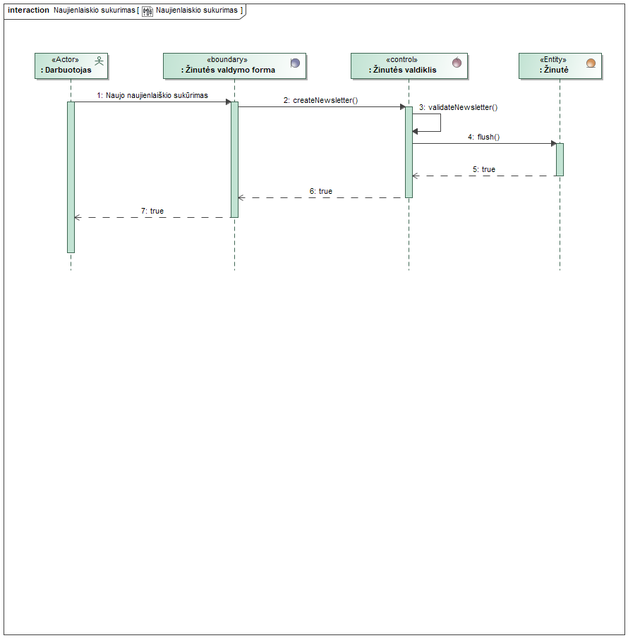

**3 pav. Naujienlaiškio sukūrimas**

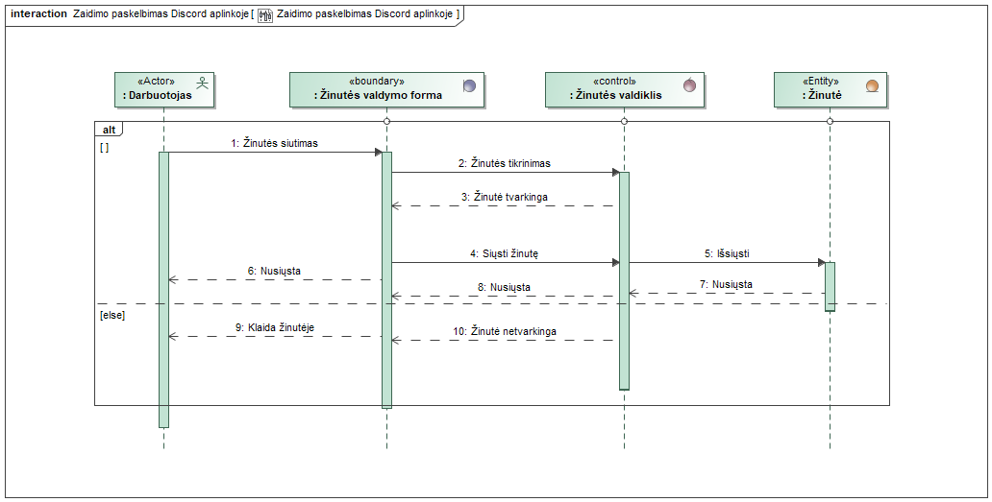

**4 pav. Naujienlaiškio siuntimas**

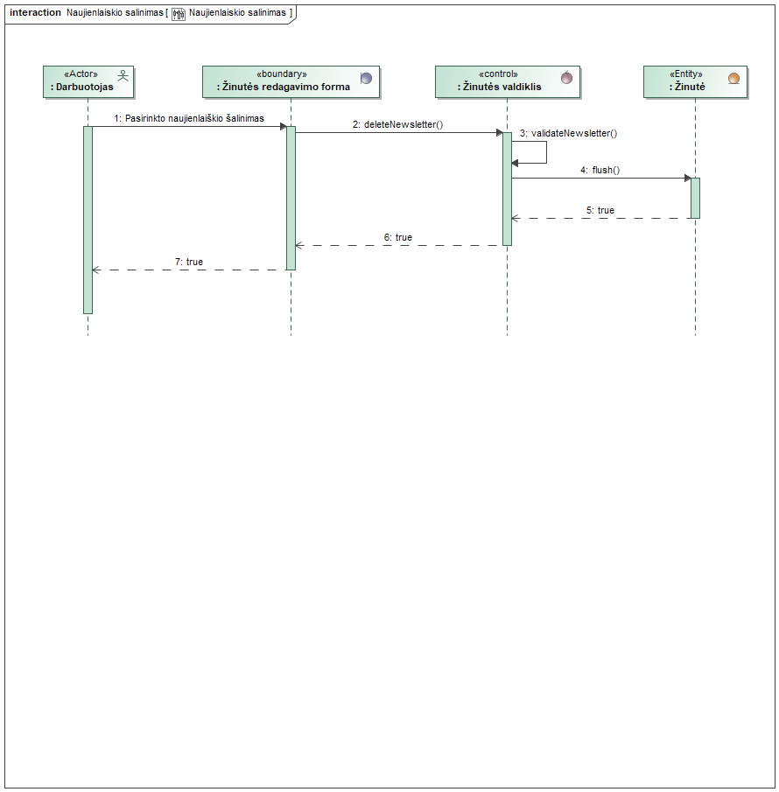

**5 pav. Naujienlaiškio šalinimas**

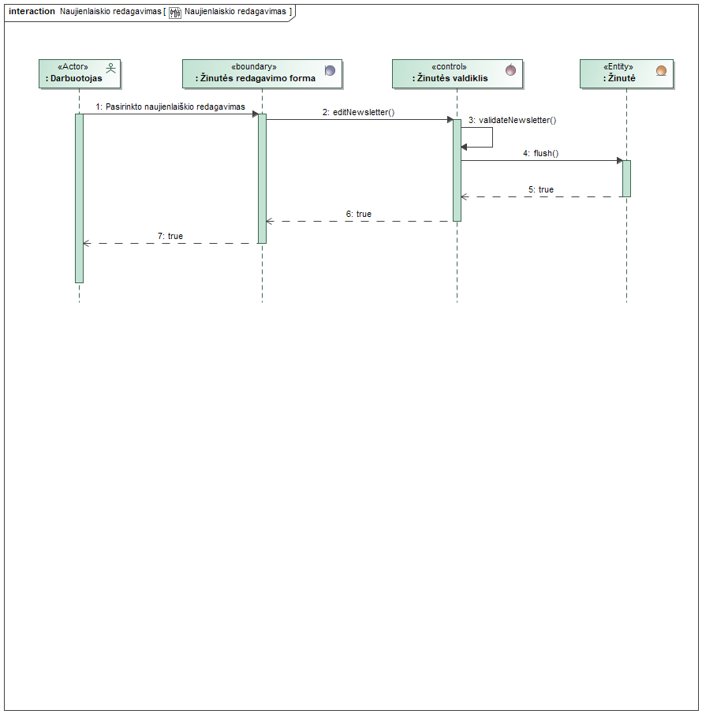

**6 pav. Naujienlaiškio redagavimas**

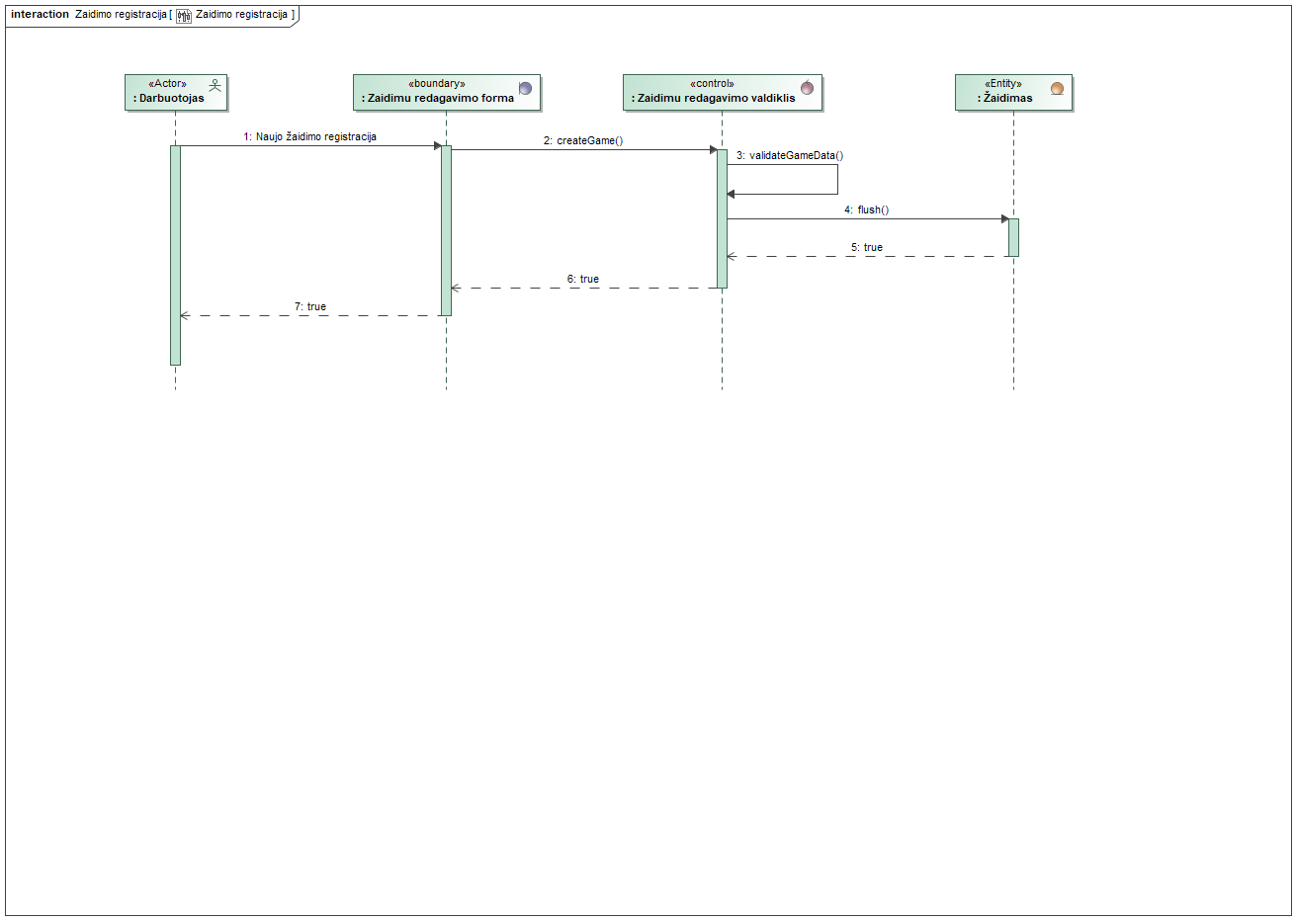

**7 pav. Žaidimo registracija**

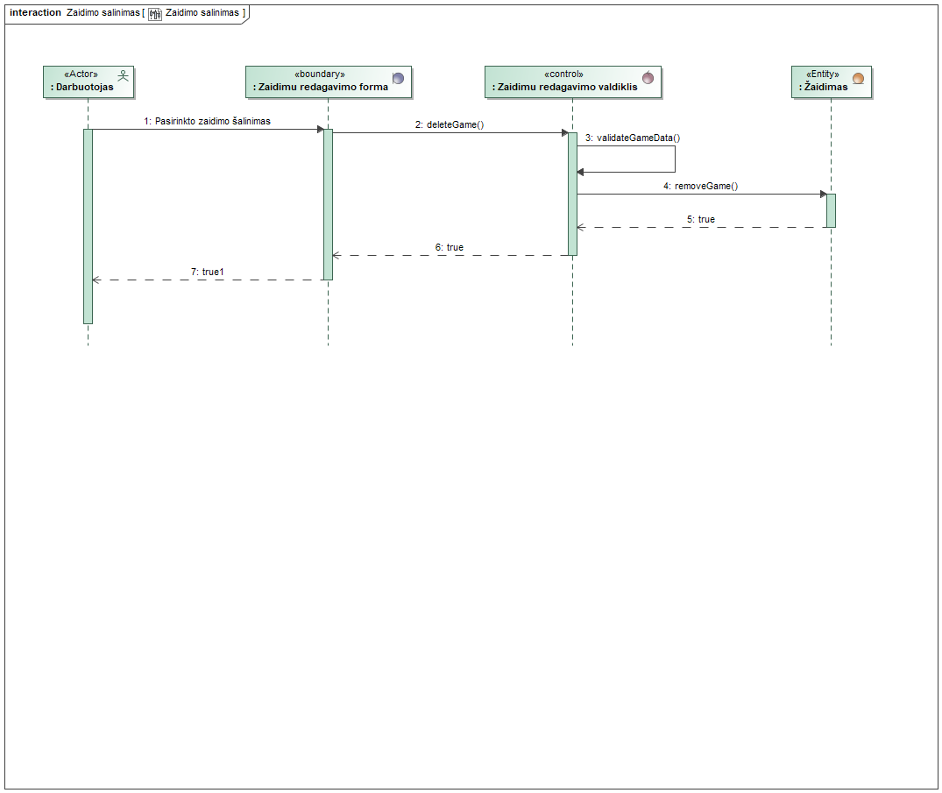

**8 pav. Žaidimo šalinimas**

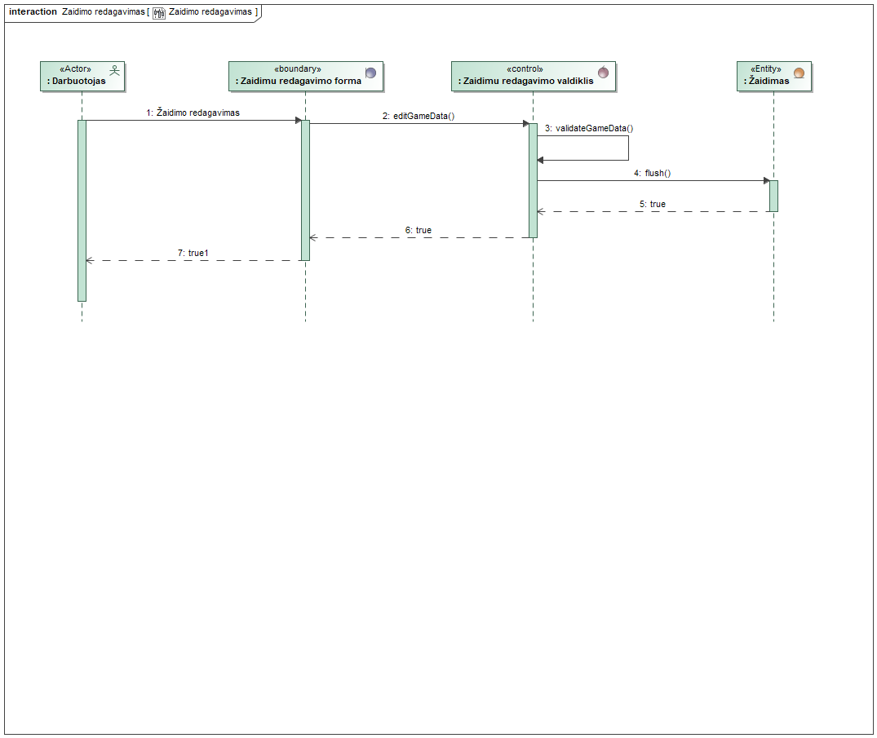

**9 pav. Žaidimo redagavimas**

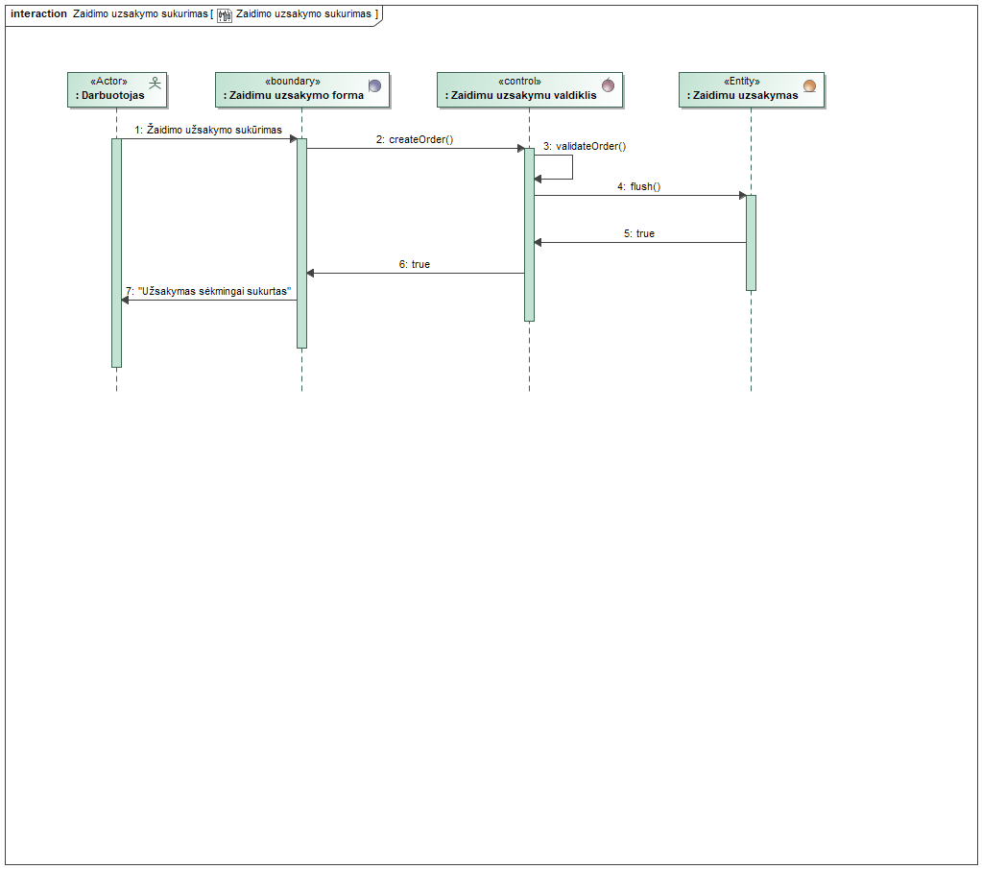

**10 pav. Žaidimo užsakymo sukūrimas**

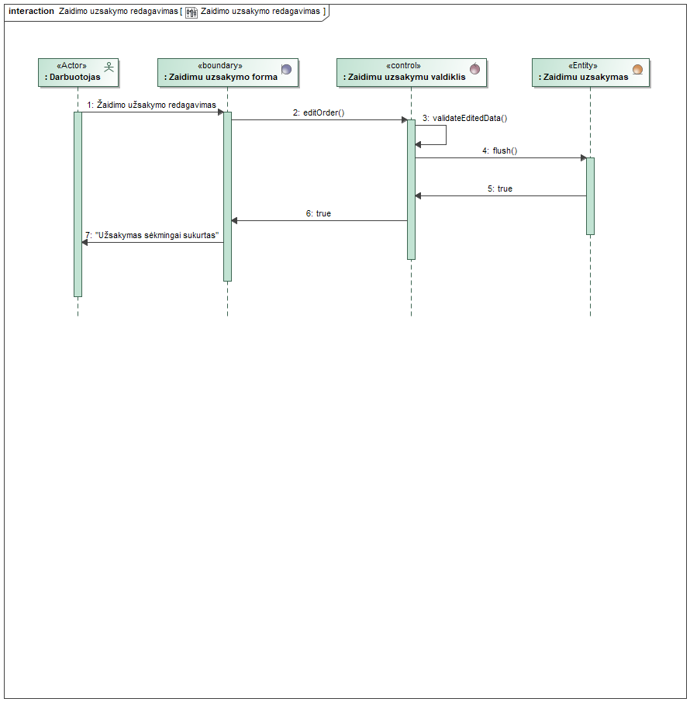

**11 pav. Žaidimo užsakymo redagavimas**

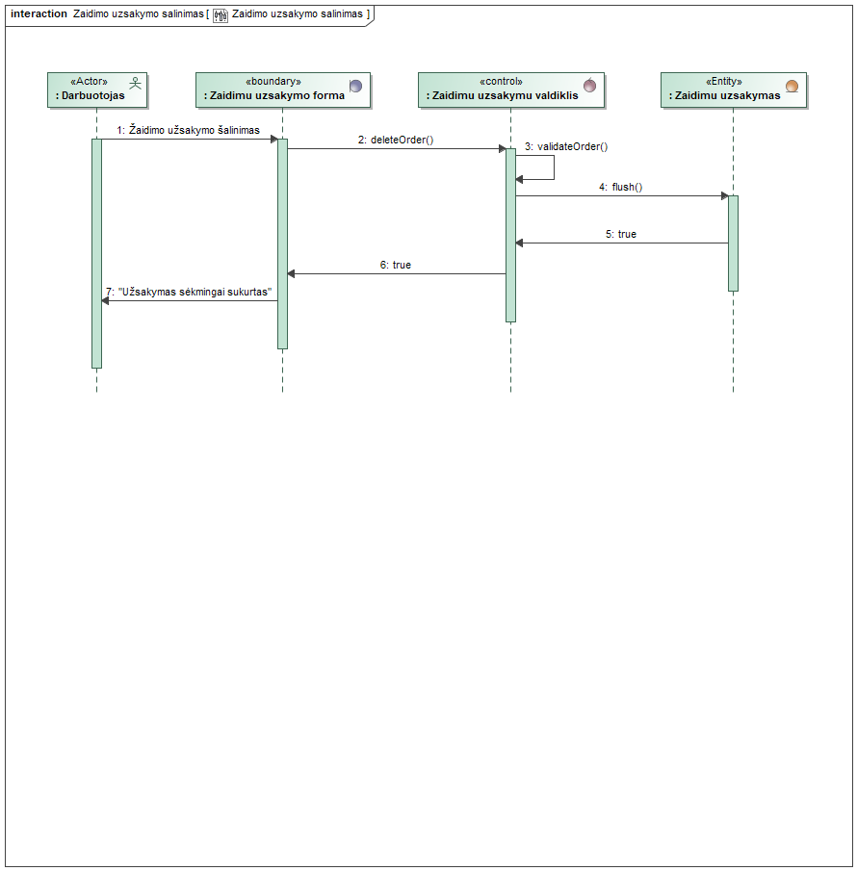

**12 pav. Žaidimo užsakymo šalinimas**

### Paslaugų valdymo posistemė

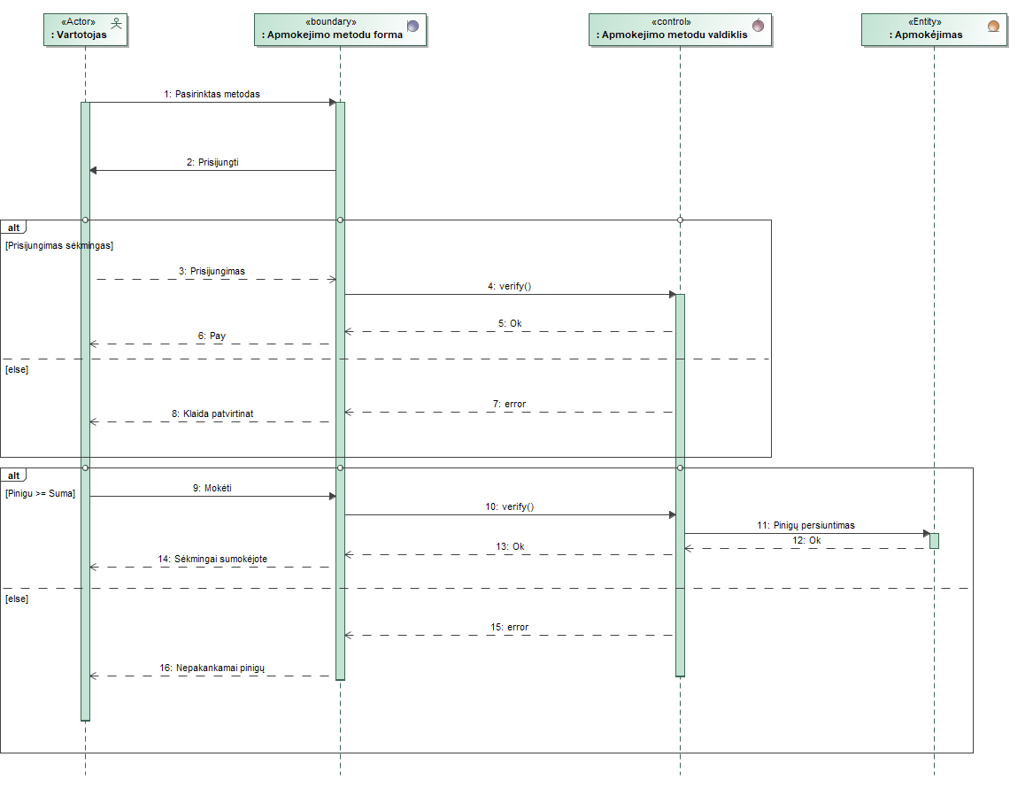

**13 pav. Apmokėjimas**

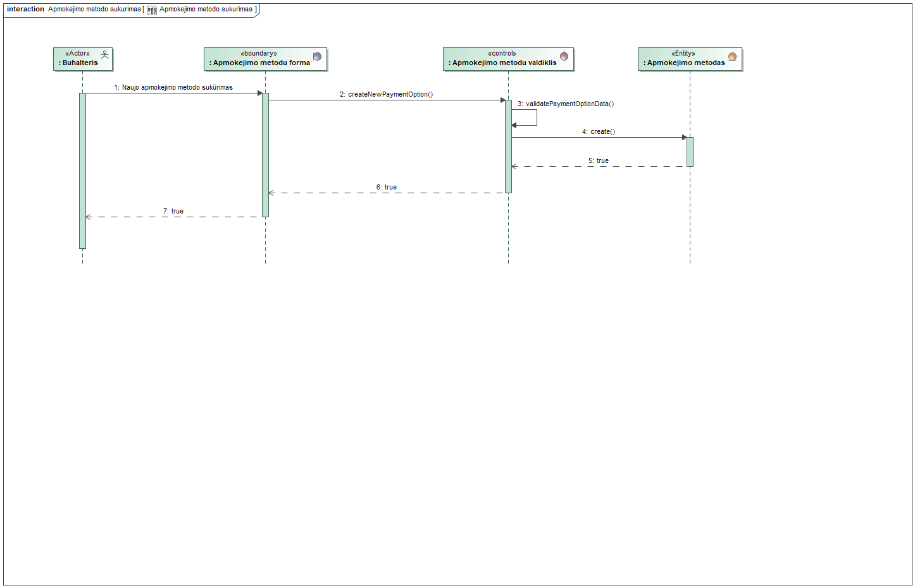

**14 pav. Apmokėjimo metodo sukūrimas**

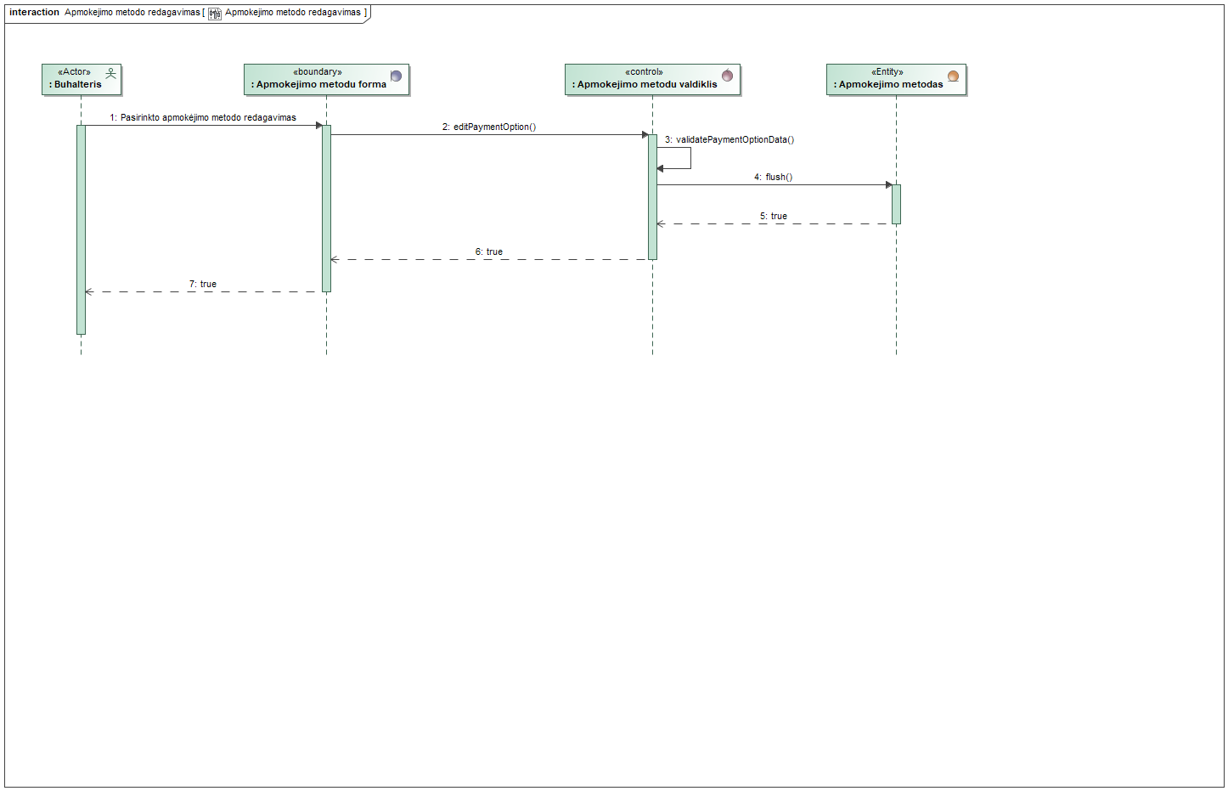

**15 pav. Apmokėjimo metodo redagavimas**

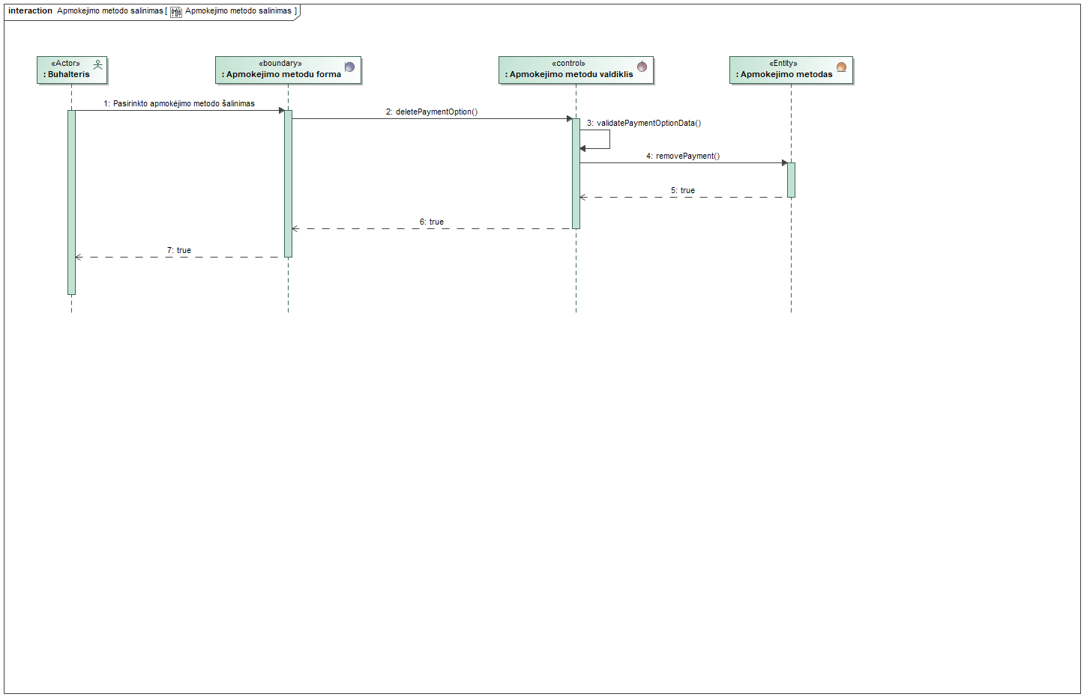

**16 pav. Apmokėjimo metodo šalinimas**

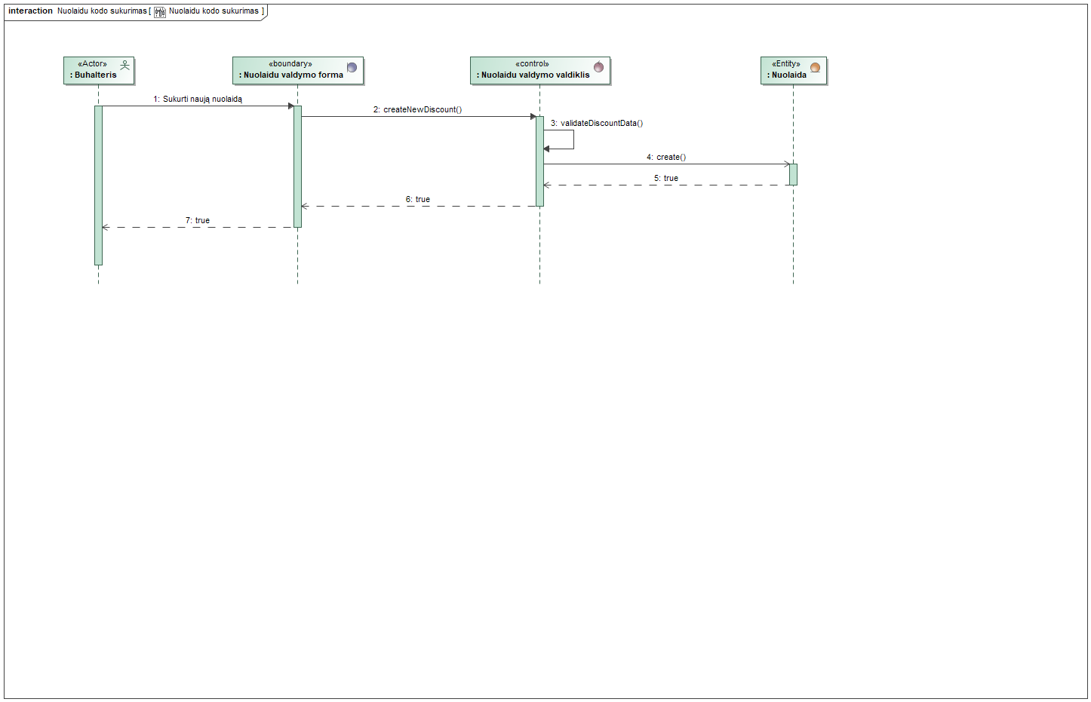

**17 pav. Nuolaidų kodo sukūrimas**

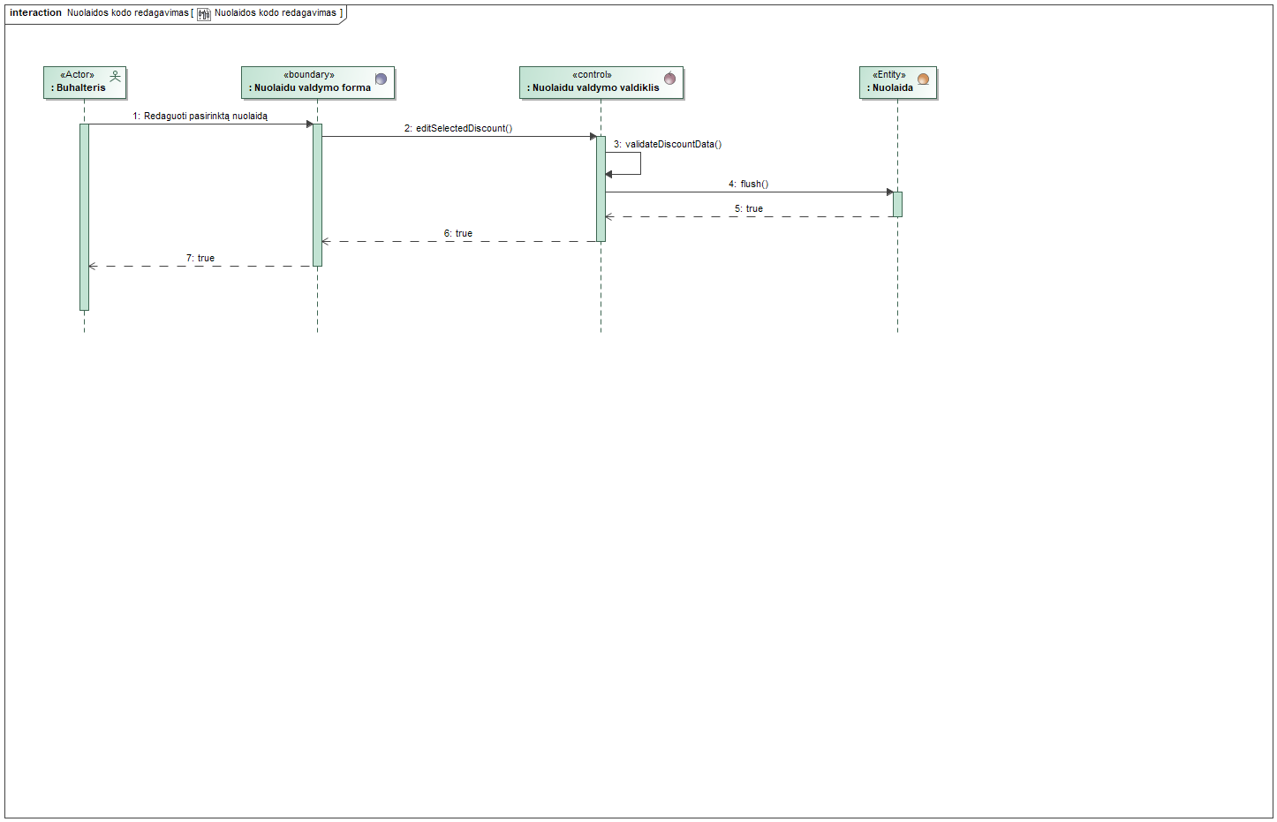

**18 pav. Nuolaidų kodo redagavimas**

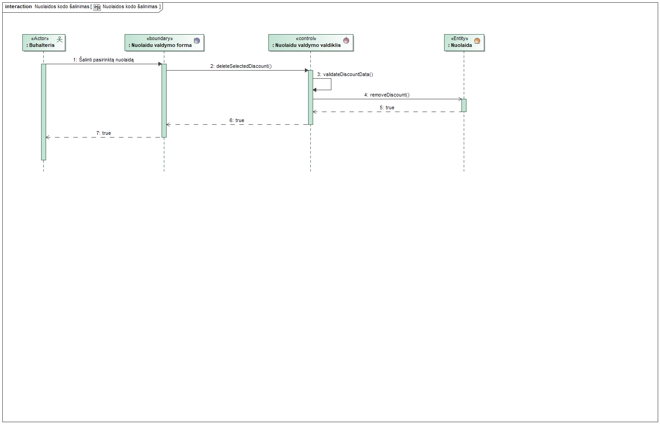

**19 pav. Nuolaidų kodo šalinimas**

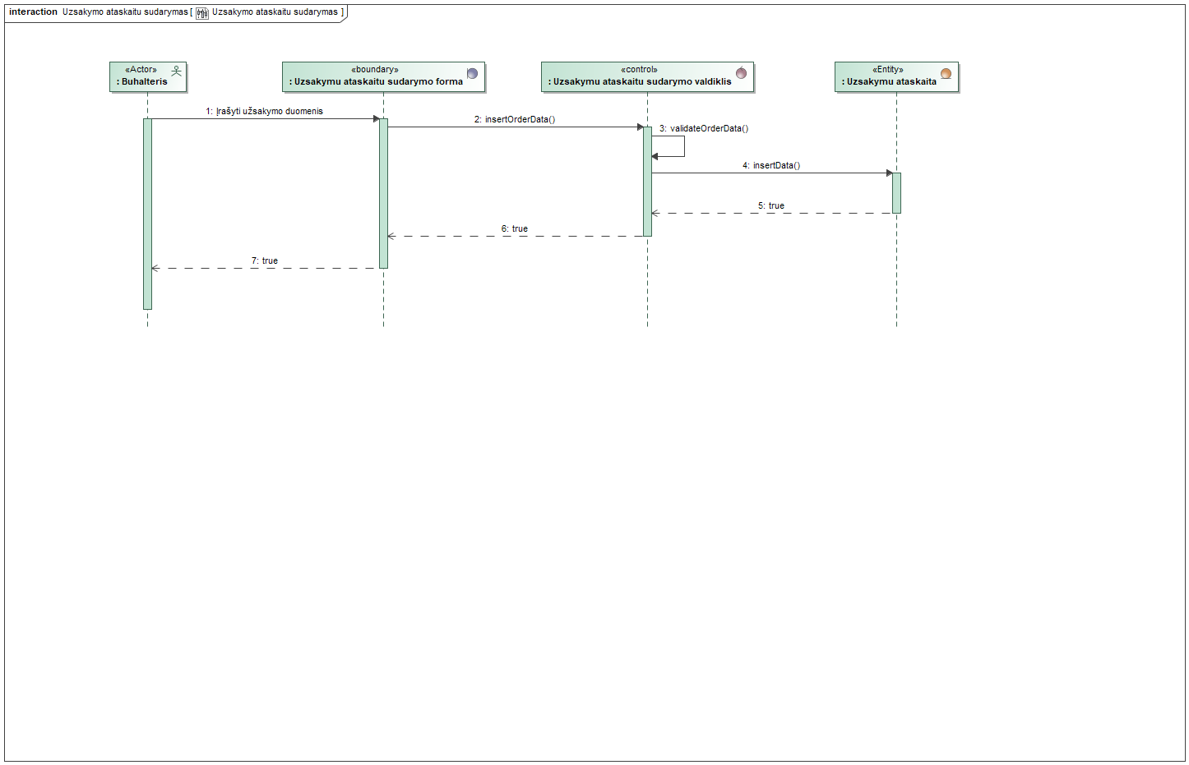

**20 pav. Užsakymo ataskaitų sudarymas**

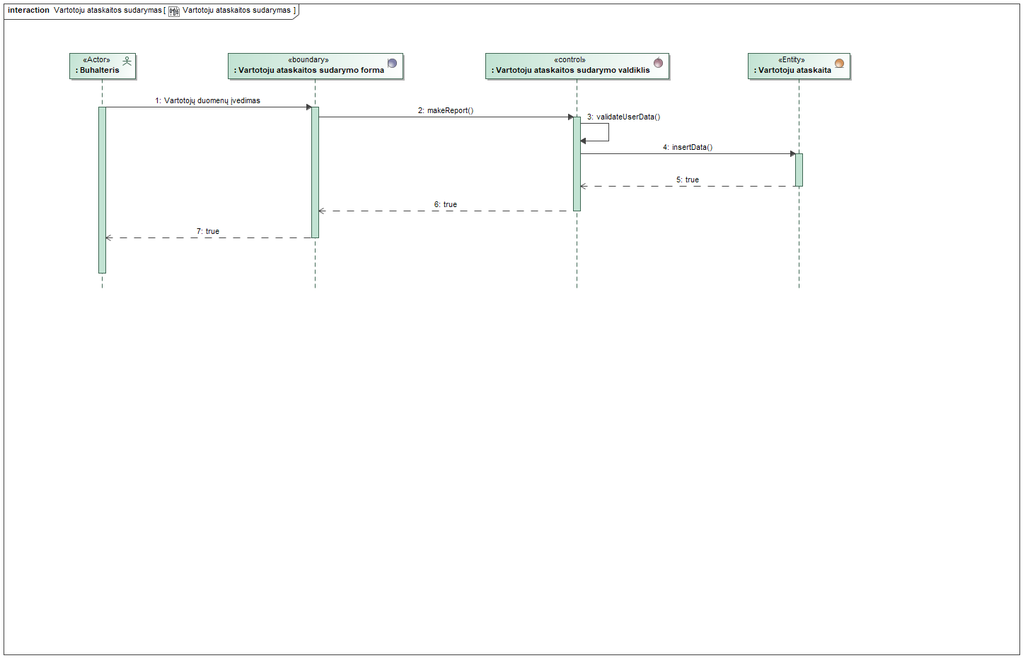

**21 pav. Vartotojų ataskaitos sudarymas**

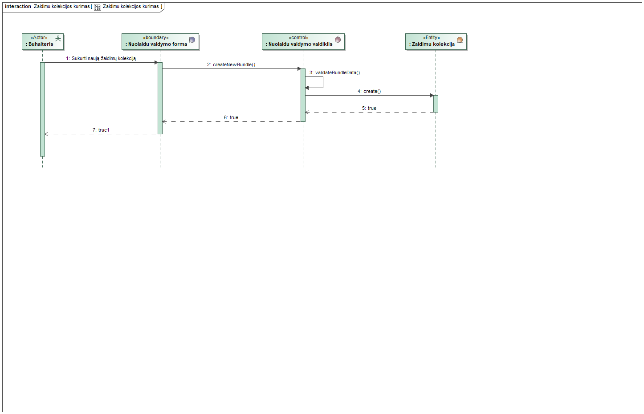

**22 pav. Žaidimų kolekcijos kūrimas**

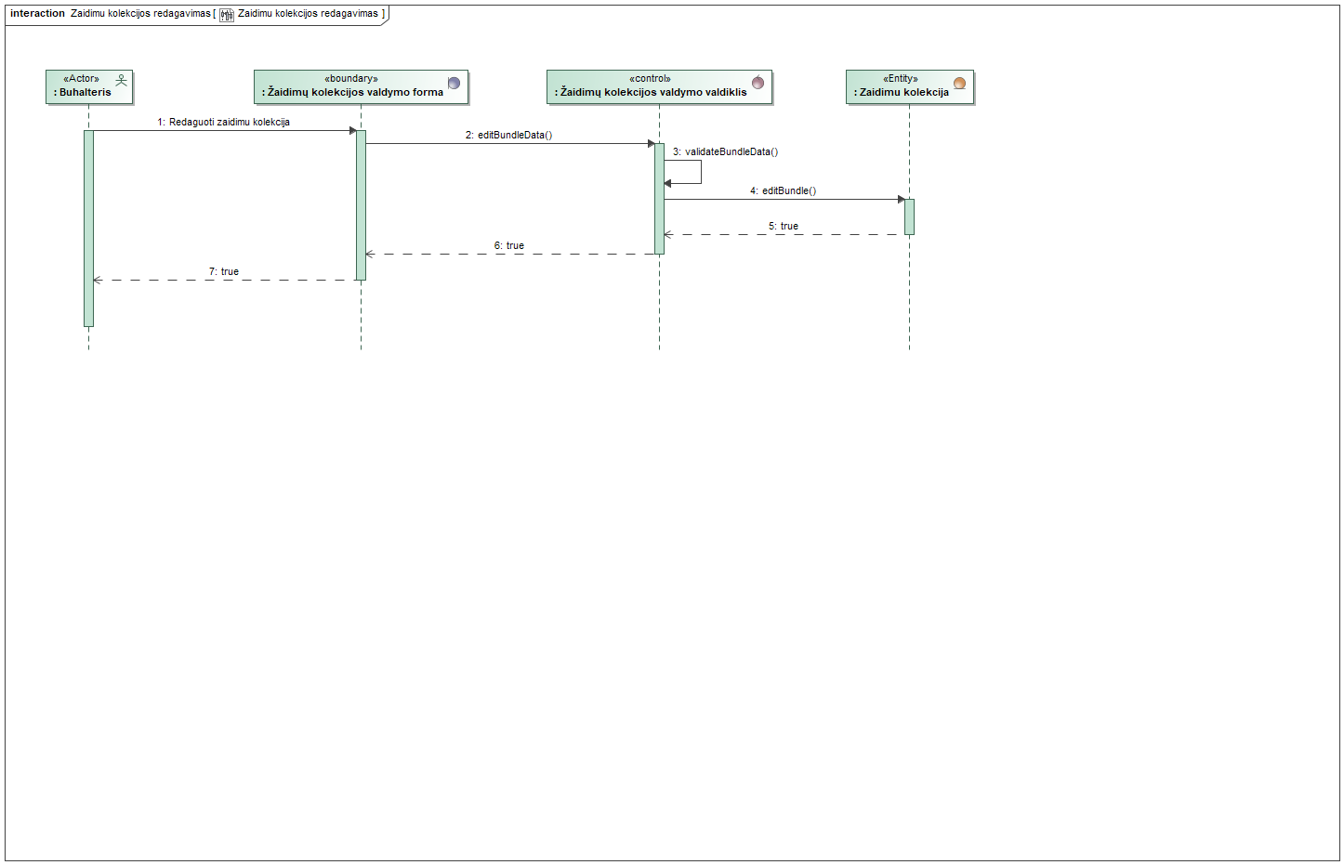

**23 pav. Žaidimų kolekcijos redagavimas**

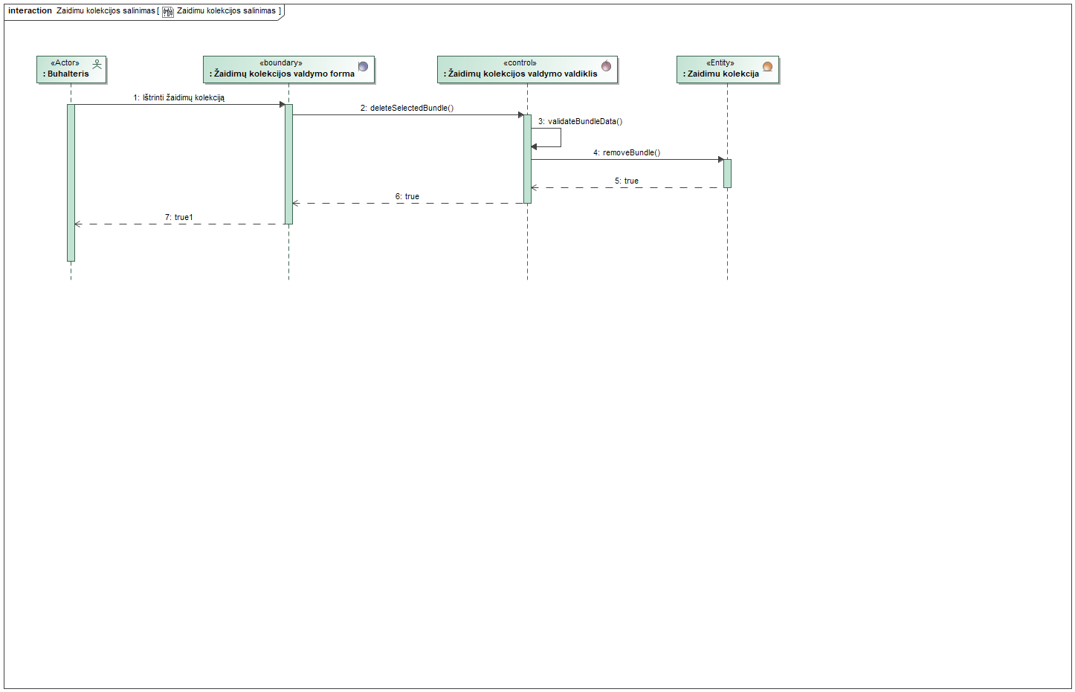

**24 pav. Žaidimų kolekcijos šalinimas**

### Vartotojų valdymo posistemė

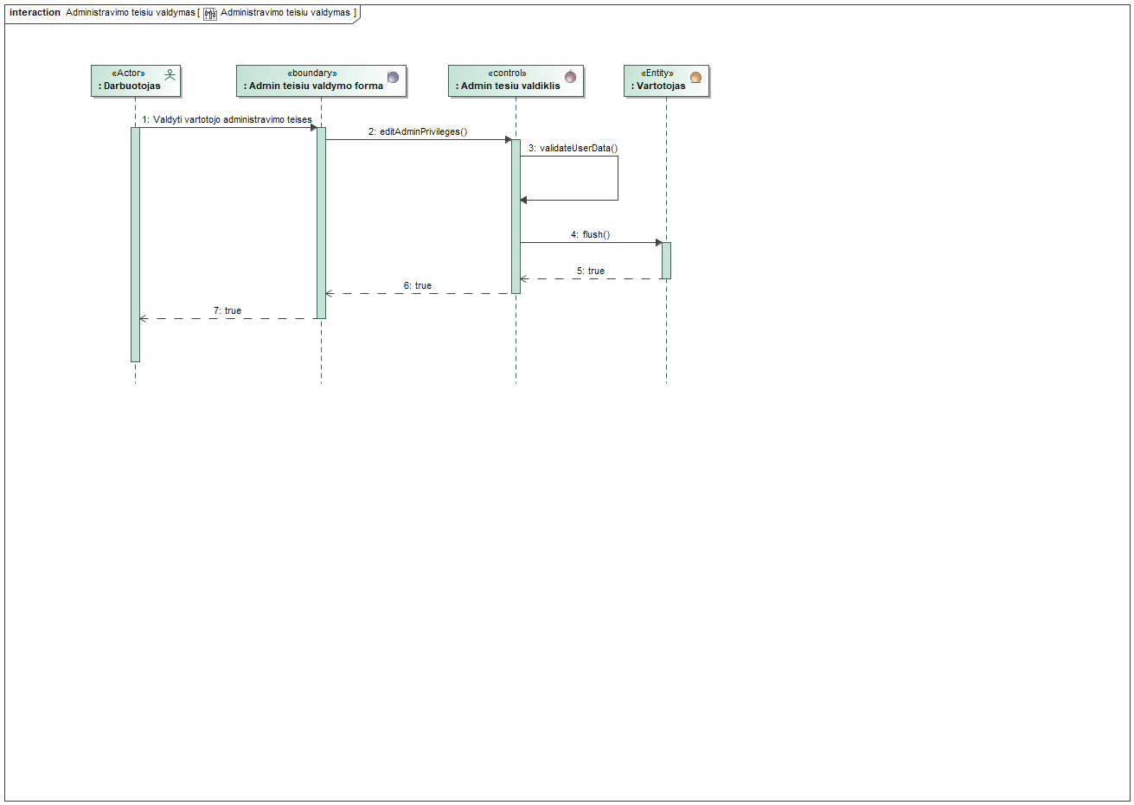

**25 pav. Administravimo teisių valdymas**

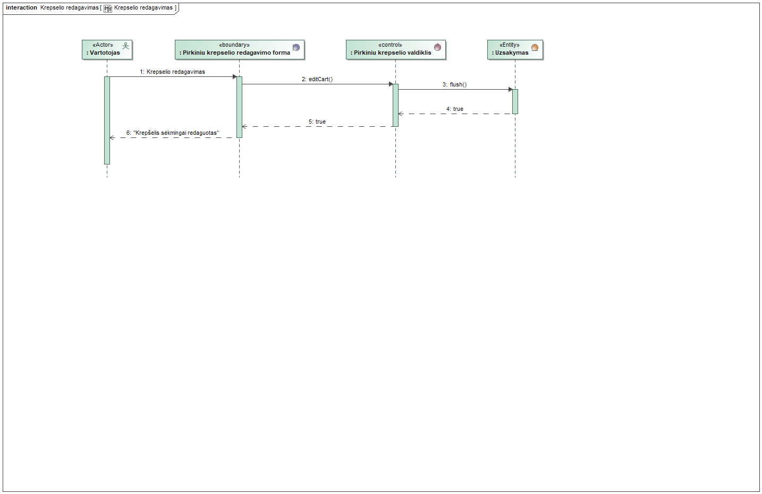

**26 pav. Krepšelio redagavimas**

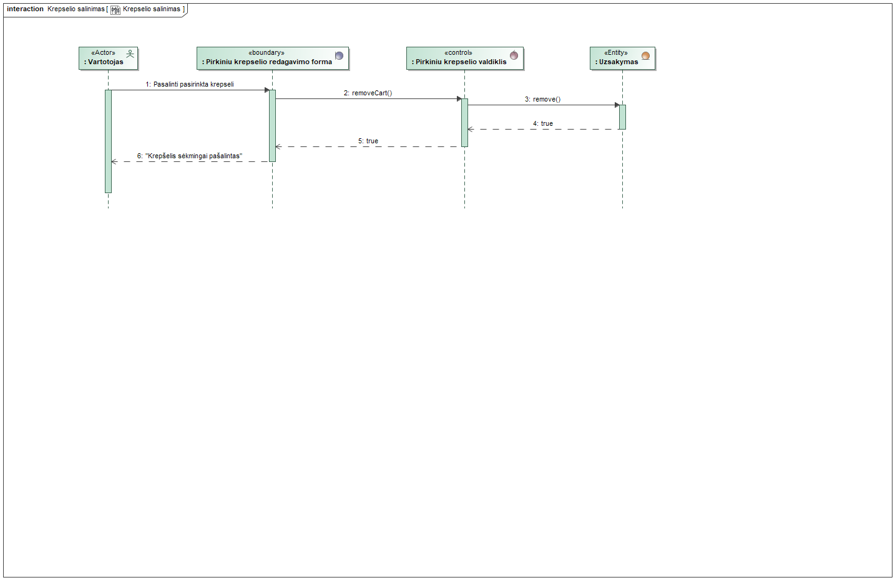

**27 pav. Krepšelio šalinimas**

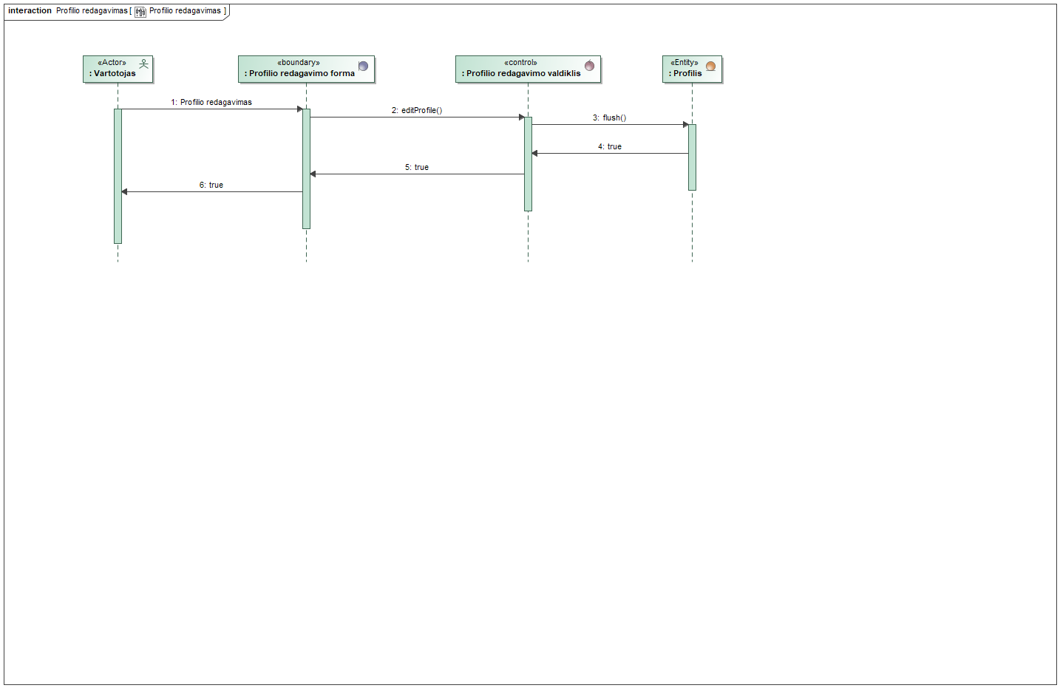

**28 pav. Profilio redagavimas**

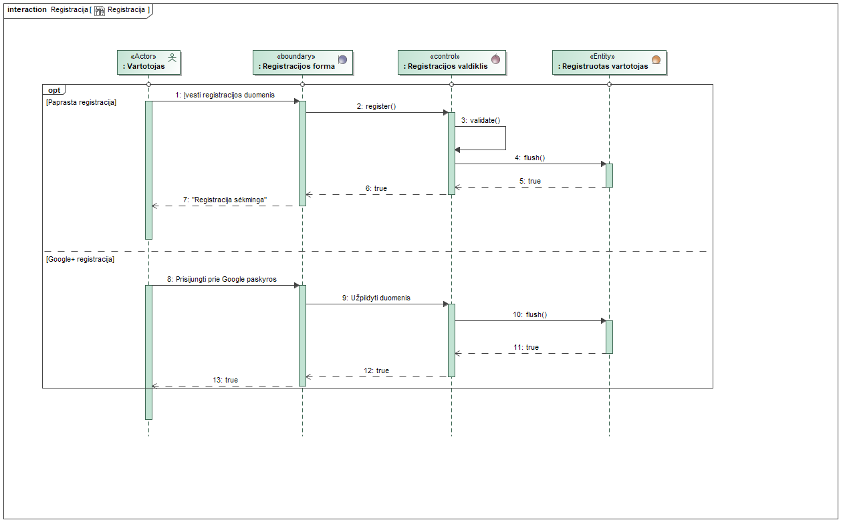

**29 pav. Registracija**

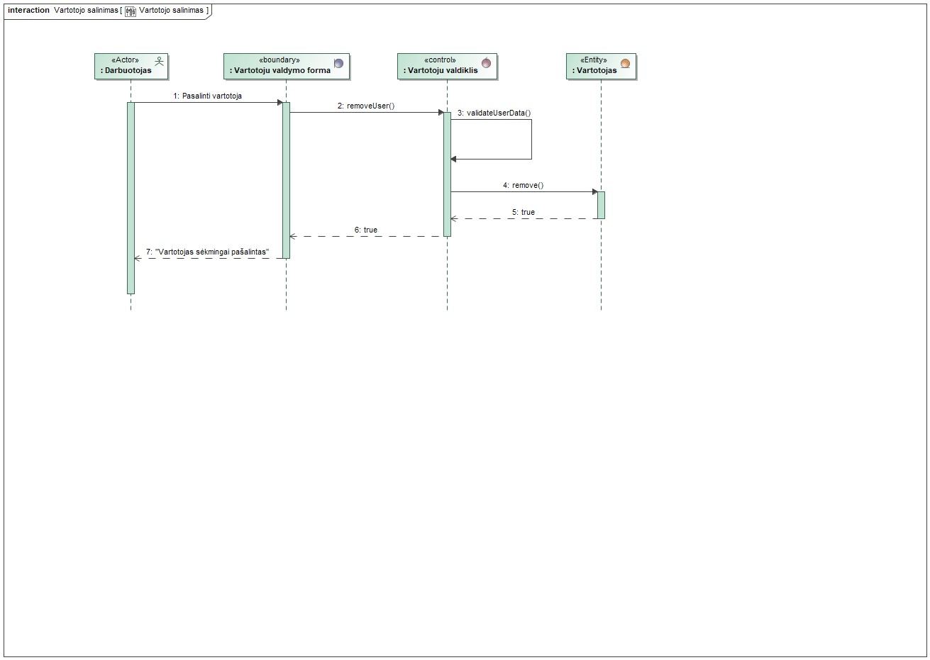

**30 pav. Vartotojo šalinimas**

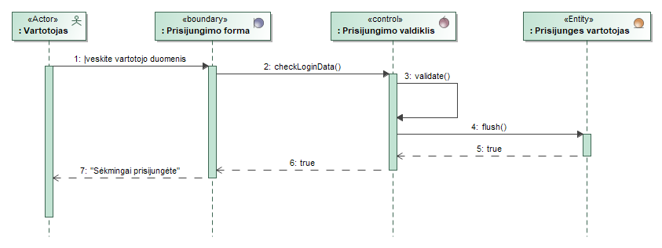

**31 pav. Vartotojų prisijungimas**

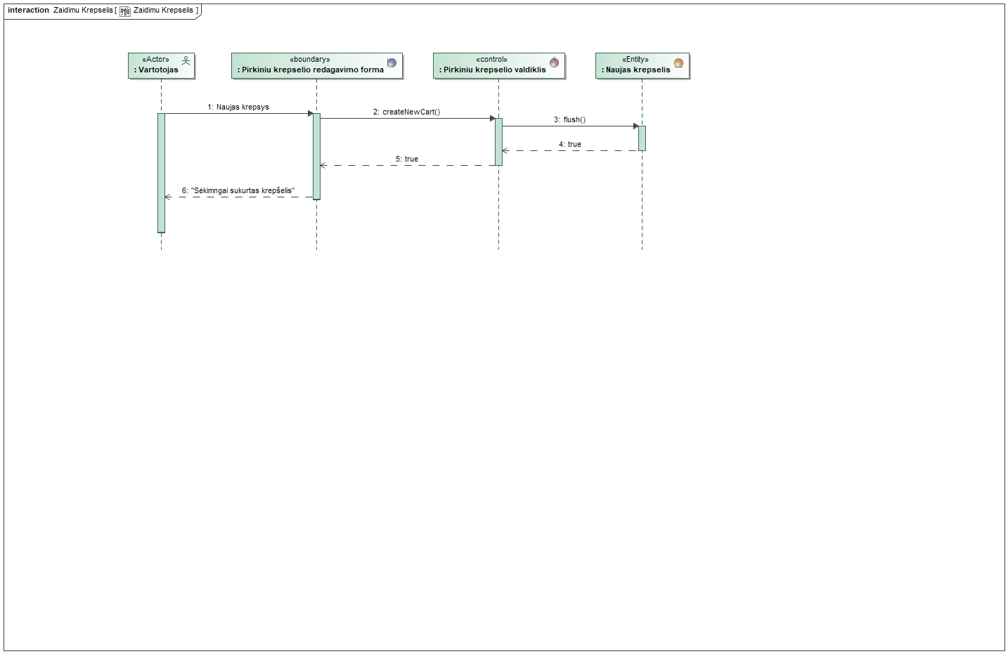

**32 pav. Krepšelio sukūrimas**

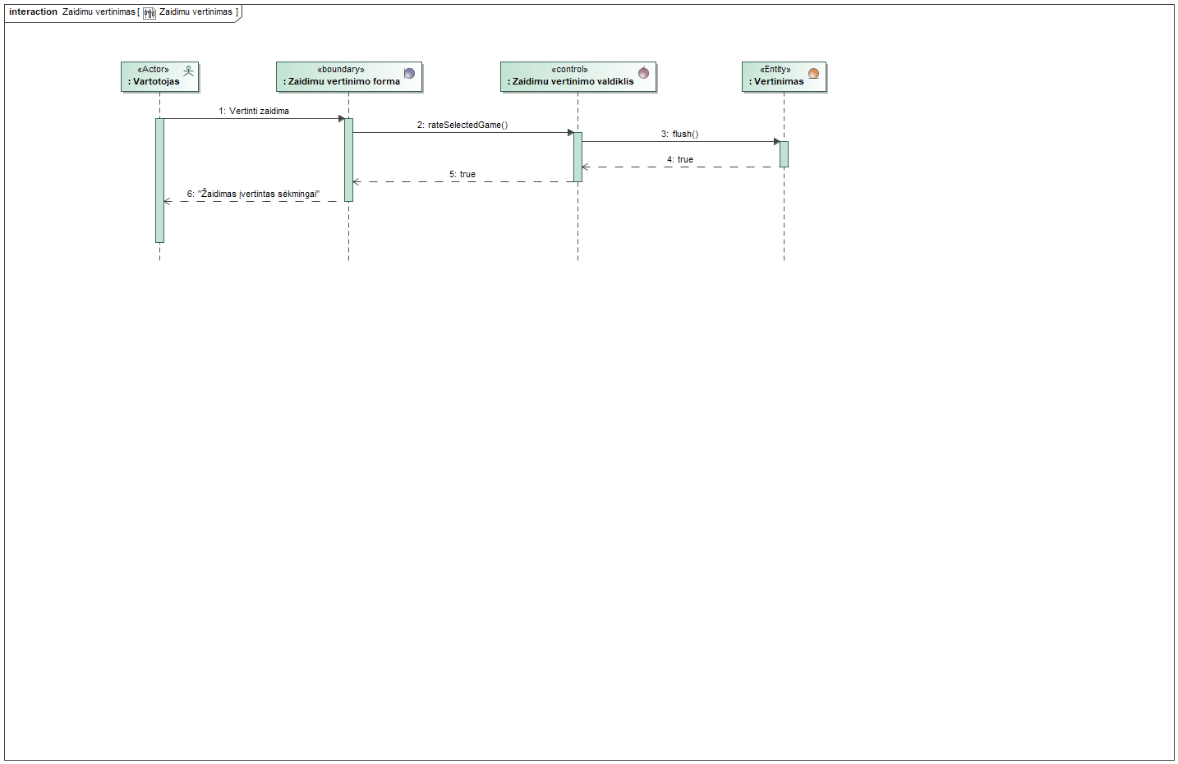

**33 pav. Žaidimų vertinimas**

### Profilio valdymo posistemė

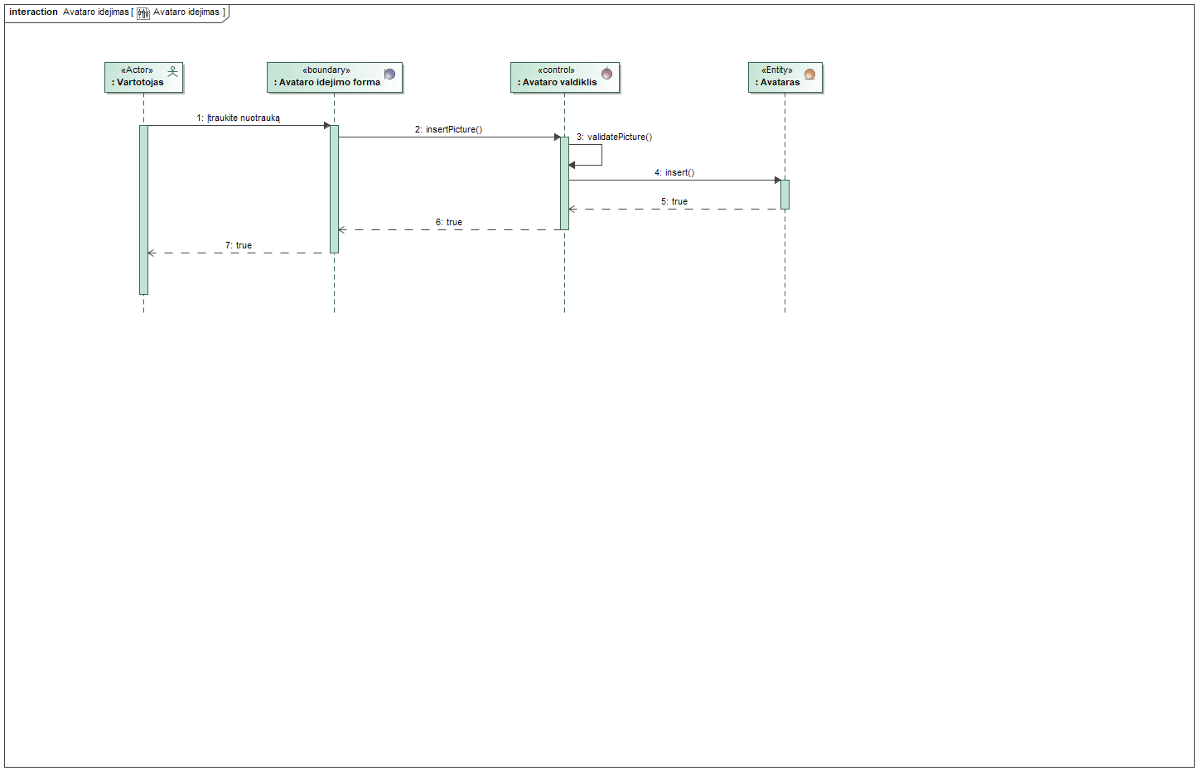

**34 pav. Avataro įdėjimas**

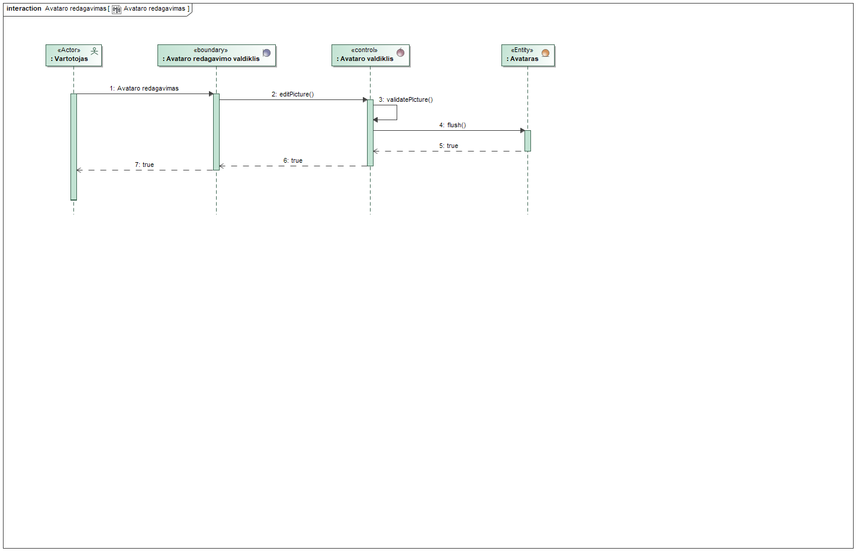

**35 pav. Avataro redagavimas**

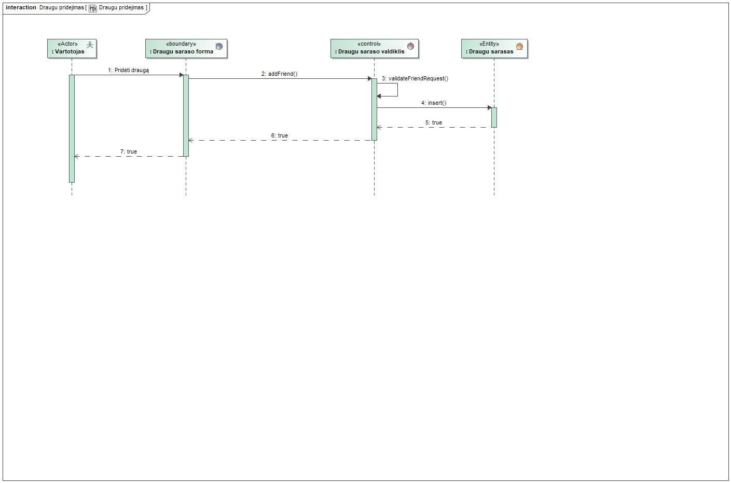

**36 pav. Draugų pridėjimas**

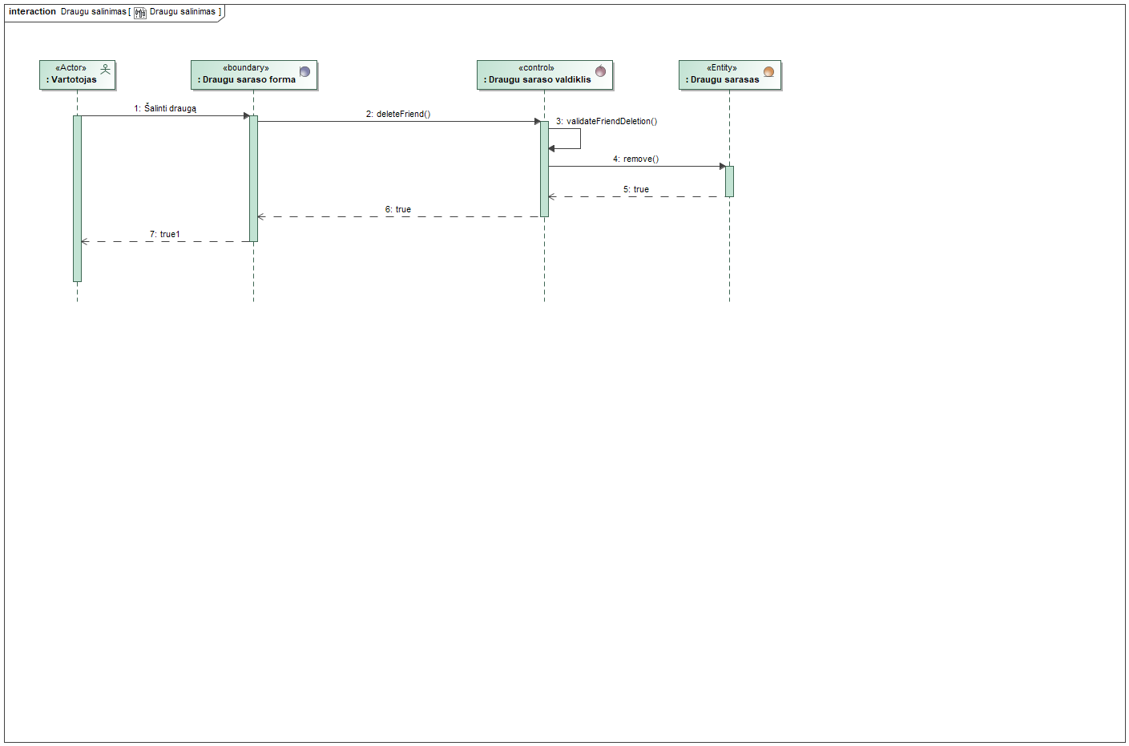

**37 pav. Draugų šalinimas**

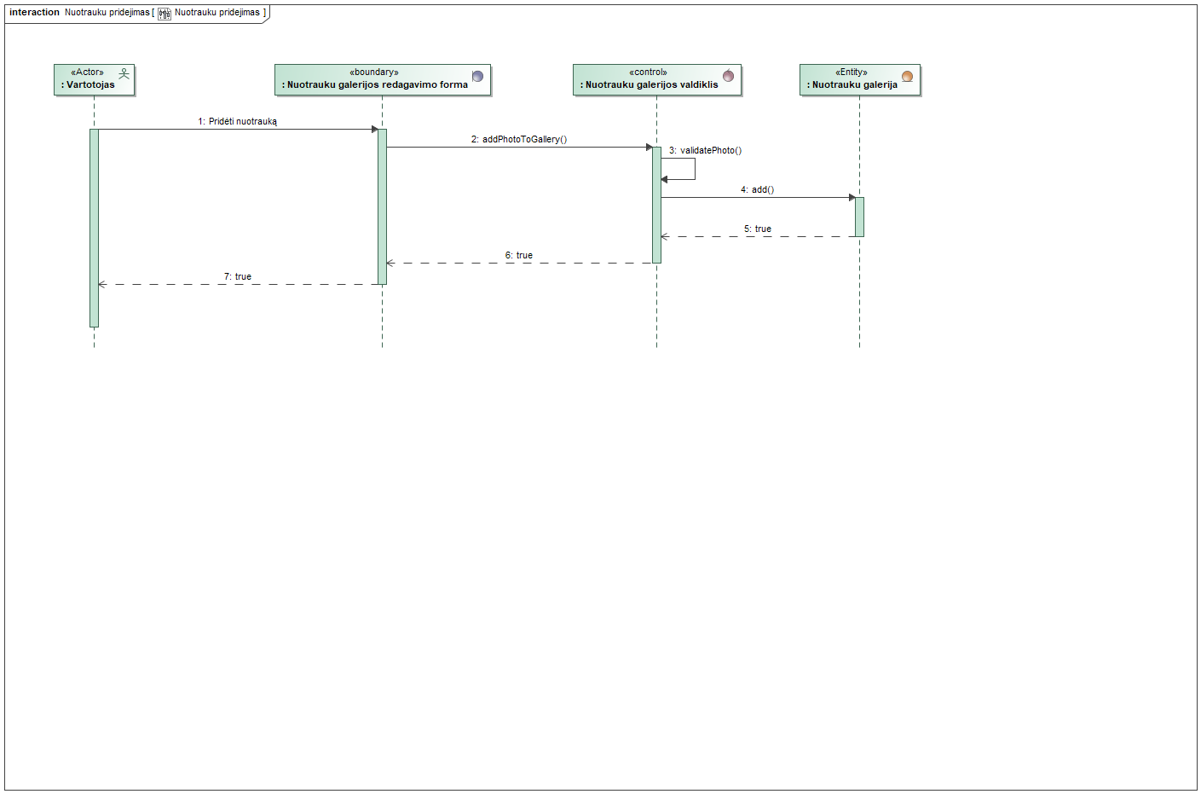

**38 pav. Nuotraukų pridėjimas**

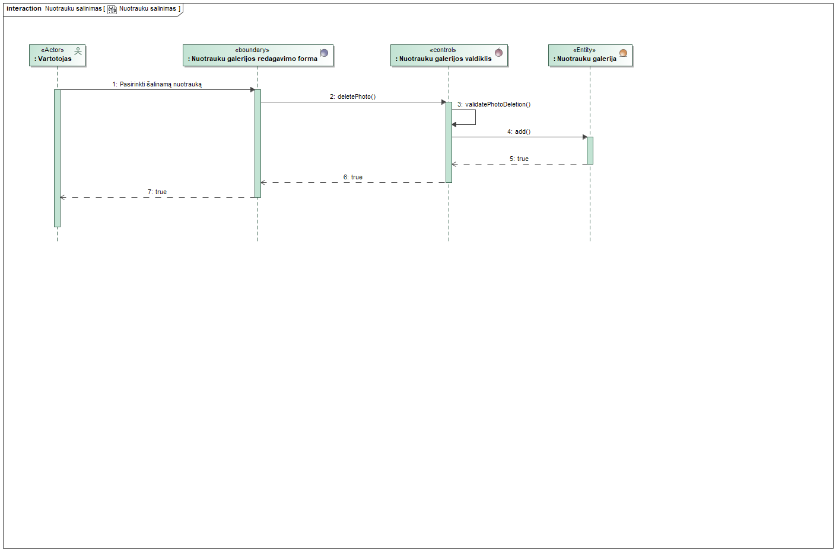

**39 pav. Nuotraukų šalinimas**

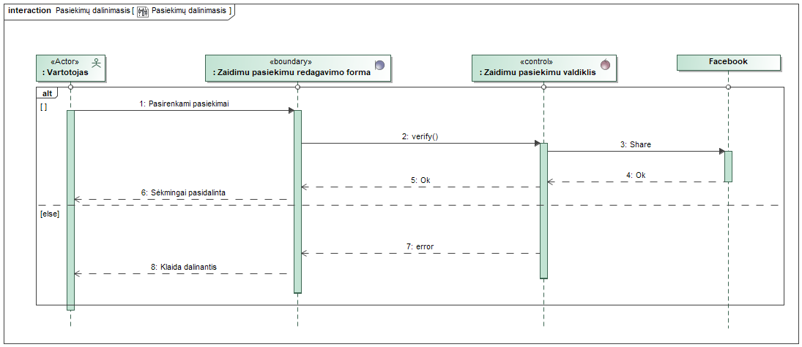

**40 pav. Pasiekimų dalinimasis**

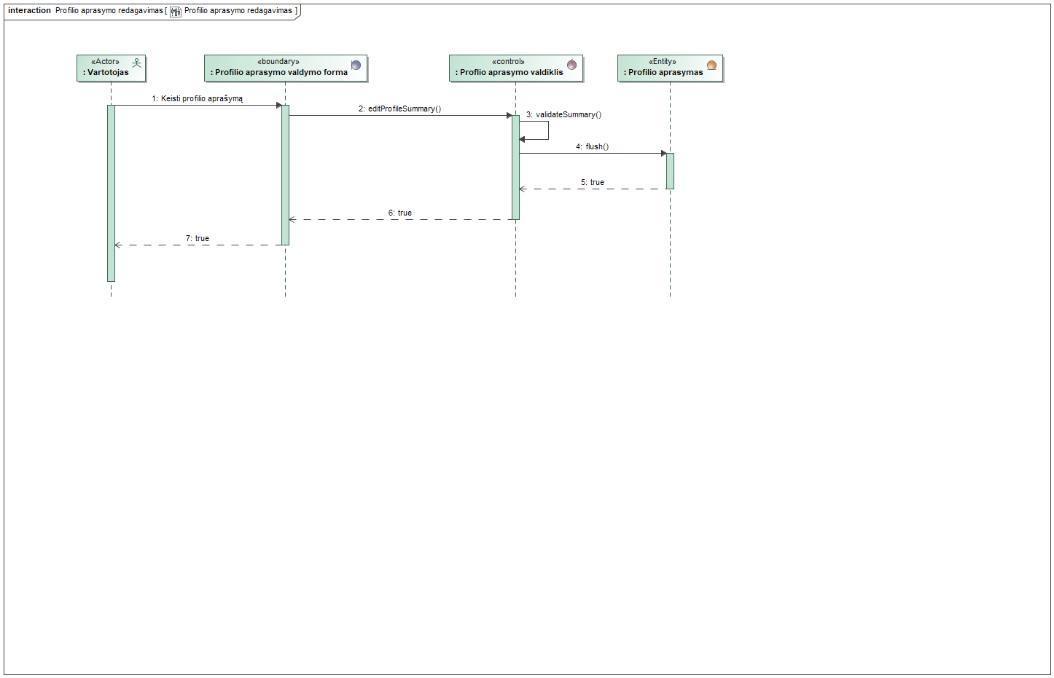

**41 pav. Profilio aprašymo redagavimas**

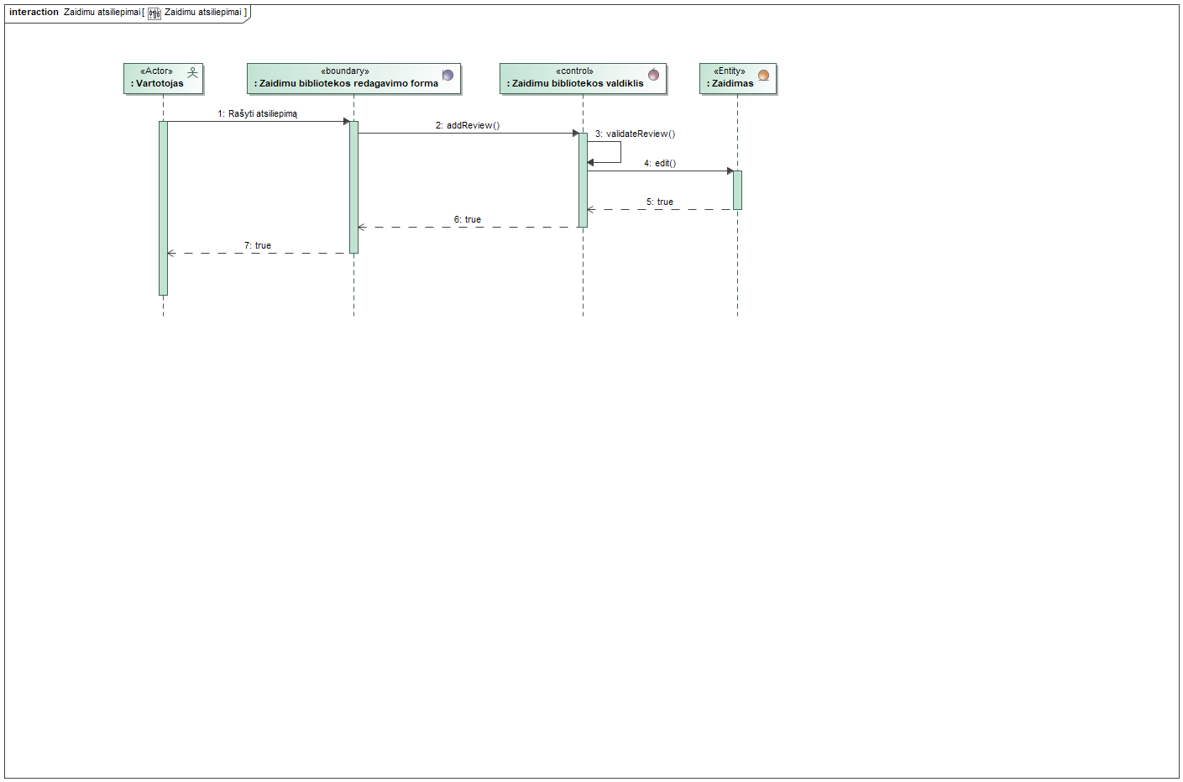

**42 pav. Žaidimų atsiliepimai**

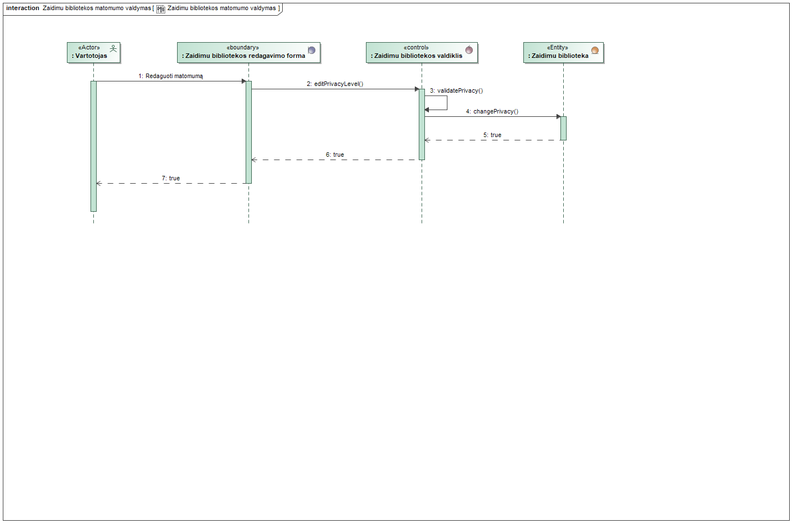

**43 pav. Žaidimų bibliotekos matomumo valdymas**

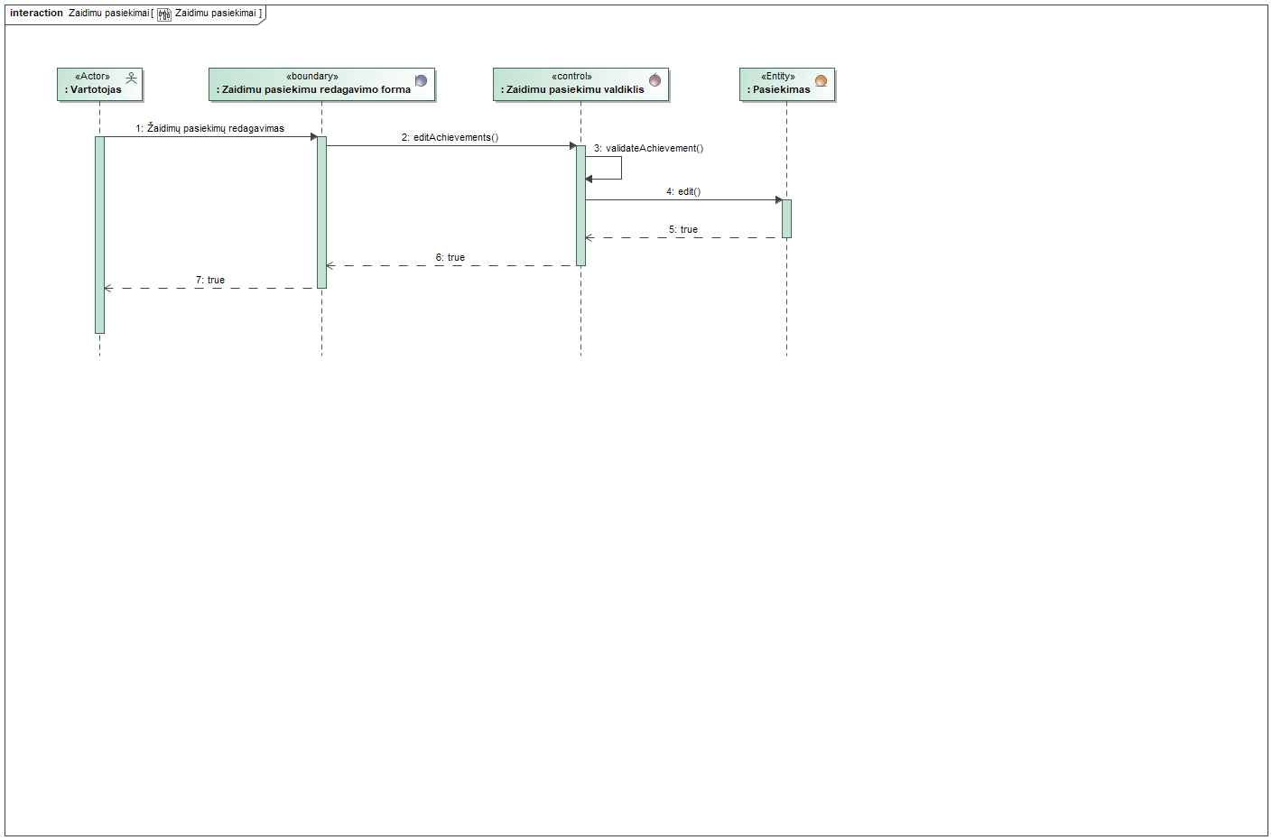

**44 pav. Žaidimų pasiekimai**

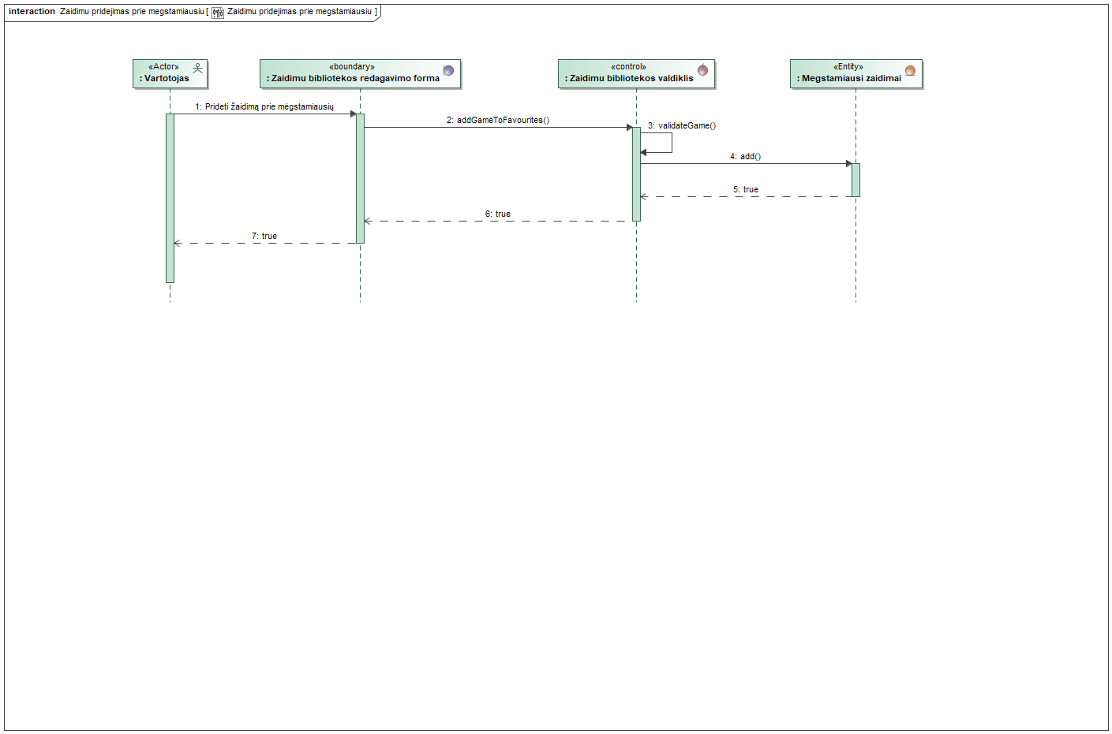

**45 pav. Žaidimų pridėjimas prie mėgstamiausių**

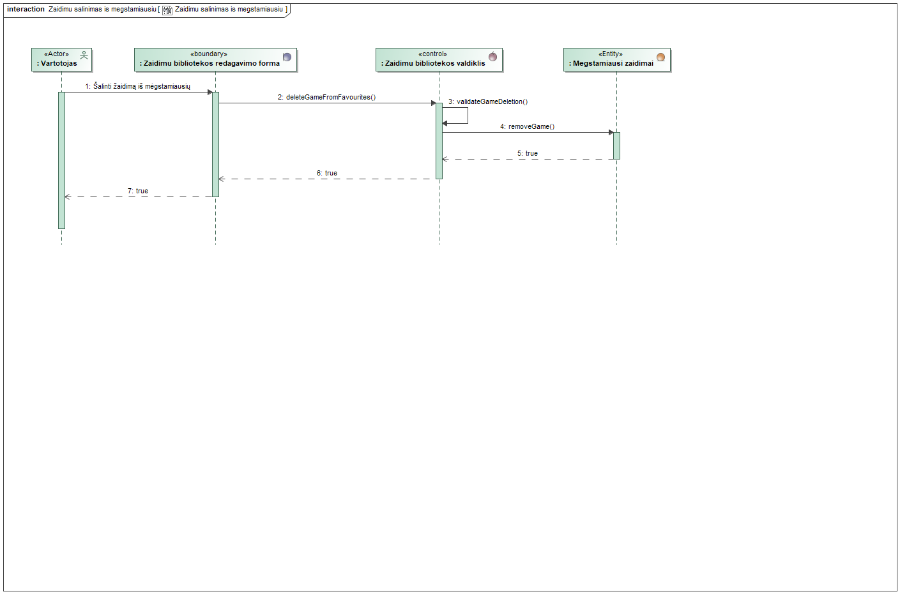

**46 pav. Žaidimų šalinimas iš mėgstamiausių**

## Dalykinės srities esybių ryšių modelis

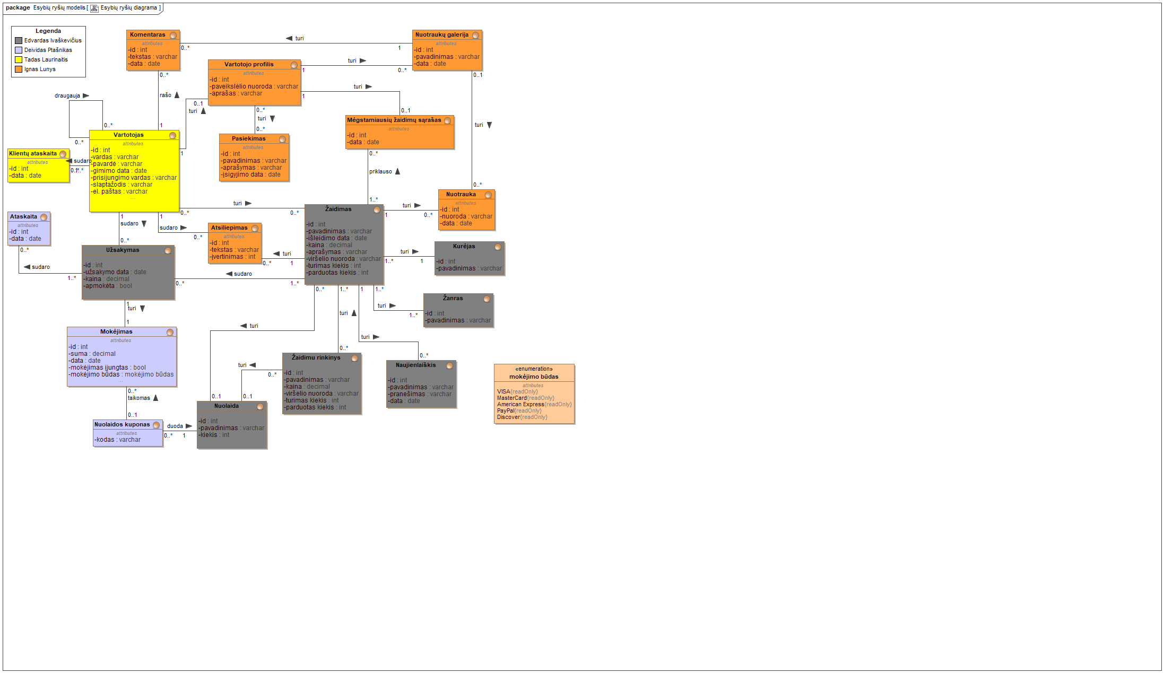

**47 pav. Esybių ryšių modelis**

# Reikalavimų analizės modelis

## Panaudojimo atvejų analizės diagramos

### Žaidimų valdymo posistemė

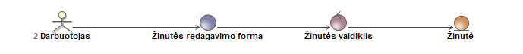

**48 pav. Naujienlaiškio sukūrimas**



**49 pav. Naujienlaiškio siuntimas**



**50 pav. Naujienlaiškio šalinimas**



**51 pav. Naujienlaiškio redagavimas**

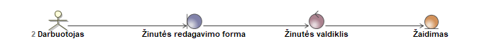

**52 pav. Žaidimo paskelbimas**

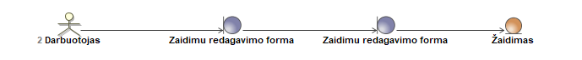

**53 pav. Žaidimo registracija**



**54 pav. Žaidimo šalinimas**



**55 pav. Žaidimo redagavimas**

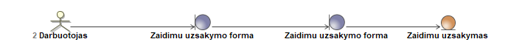

**56 pav. Žaidimo užsakymo sukūrimas**



**57 pav. Žaidimo užsakymo redagavimas**



**58 pav. Žaidimo užsakymo šalinimas**

### Paslaugų valdymo posistemė

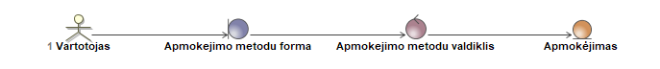

**59 pav. Apmokėjimas**

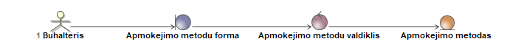

**60 pav. Apmokėjimo metodo sukūrimas**



**61 pav. Apmokėjimo metodo redagavimas**



**62 pav. Apmokėjimo metodo šalinimas**

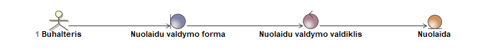

**63 pav. Nuolaidų kodo sukūrimas**



**64 pav. Nuolaidų kodo redagavimas**



**65 pav. Nuolaidų kodo šalinimas**



**66 pav. Užsakymo ataskaitų sudarymas**



**67 pav. Vartotojų ataskaitos sudarymas**



**68 pav. Žaidimų kolekcijos kūrimas**



**69 pav. Žaidimų kolekcijos redagavimas**



**70 pav. Žaidimų kolekcijos šalinimas**

### Vartotojų valdymo posistemė



**71 pav. Administravimo teisių valdymas**



**72 pav. Krepšelio redagavimas**



**73 pav. Krepšelio šalinimas**



**74 pav. Profilio redagavimas**



**75 pav. Registracija**



**76 pav. Vartotojo šalinimas**



**77 pav. Vartotojų prisijungimas**



**78 pav. Žaidimų krepšelis**



**79 pav. Žaidimų vertinimas**

### Profilio valdymo posistemė



**80 pav. Avataro įdėjimas**



**81 pav. Avataro redagavimas**



**82 pav. Draugų pridėjimas**



**83 pav. Draugų šalinimas**



**84 pav. Nuotraukų pridėjimas**



**85 pav. Nuotraukų šalinimas**



**86 pav. Pasiekimų dalinimasis**



**87 pav. Profilio aprašymo redagavimas**



**88 pav. Žaidimų atsiliepimai**



**89 pav. Žaidimų bibliotekos matomumo valdymas**



**90 pav. Žaidimų pasiekimai**



**91 pav. Žaidimų pridėjimas prie mėgstamiausių**



**92 pav. Žaidimų šalinimas iš mėgstamiausių**

## Naudotojo sąsajos modelis

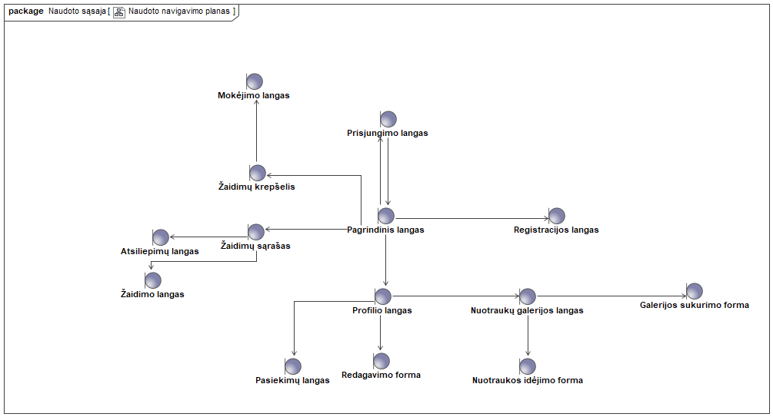

**93 pav. Naudotojo navigavimo planas**

## Duomenų srautų diagramos

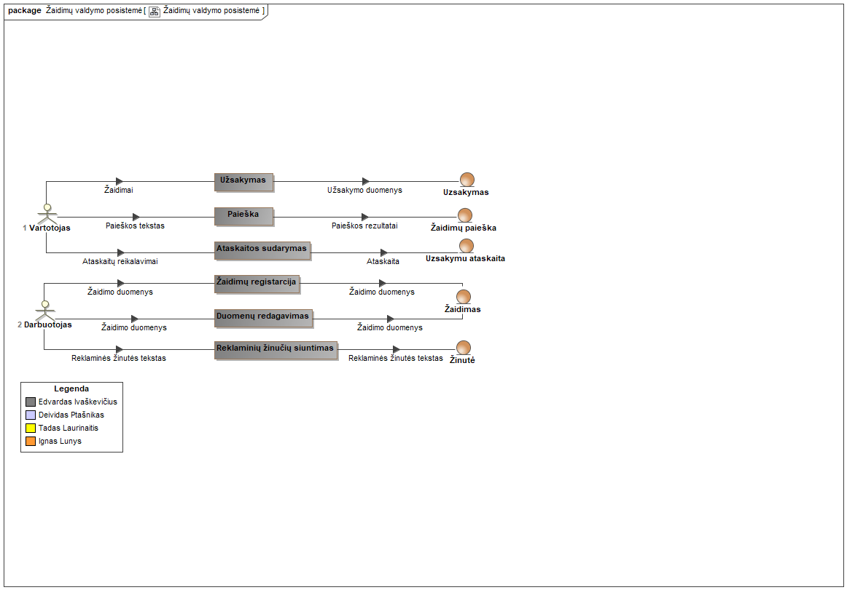

**94 pav. Žaidimų valdymo posistemės duomenų srautų diagrama**

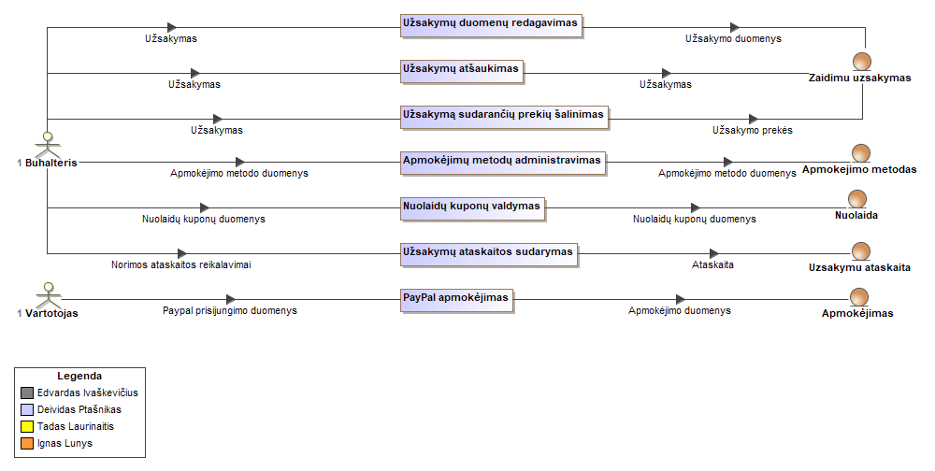

**95 pav. Paslaugų valdymo posistemės duomenų srautų diagrama**

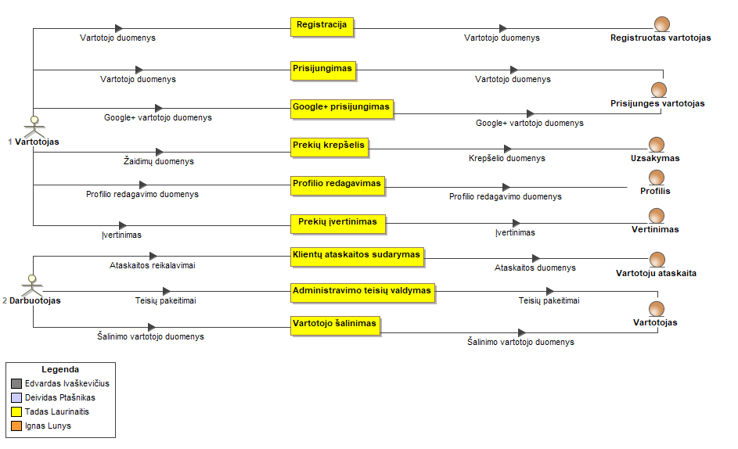

**96 pav. Vartotojų valdymo posistemės duomenų srautų diagrama**

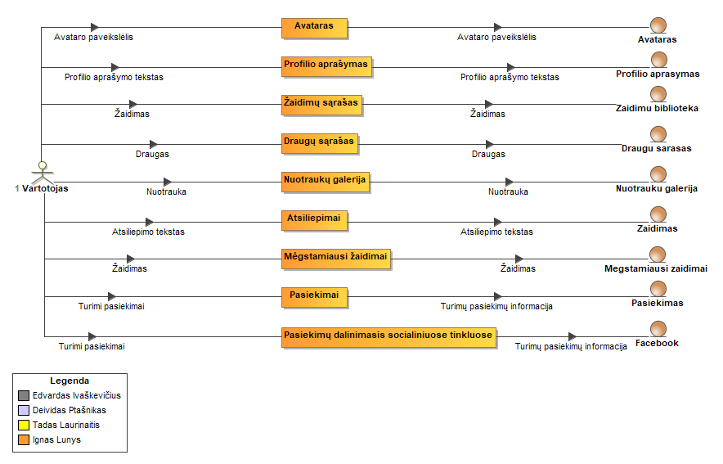

**97 pav. Profilio valdymo posistemės duomenų srautų diagrama**

## Grafinė vartotojo sąsaja

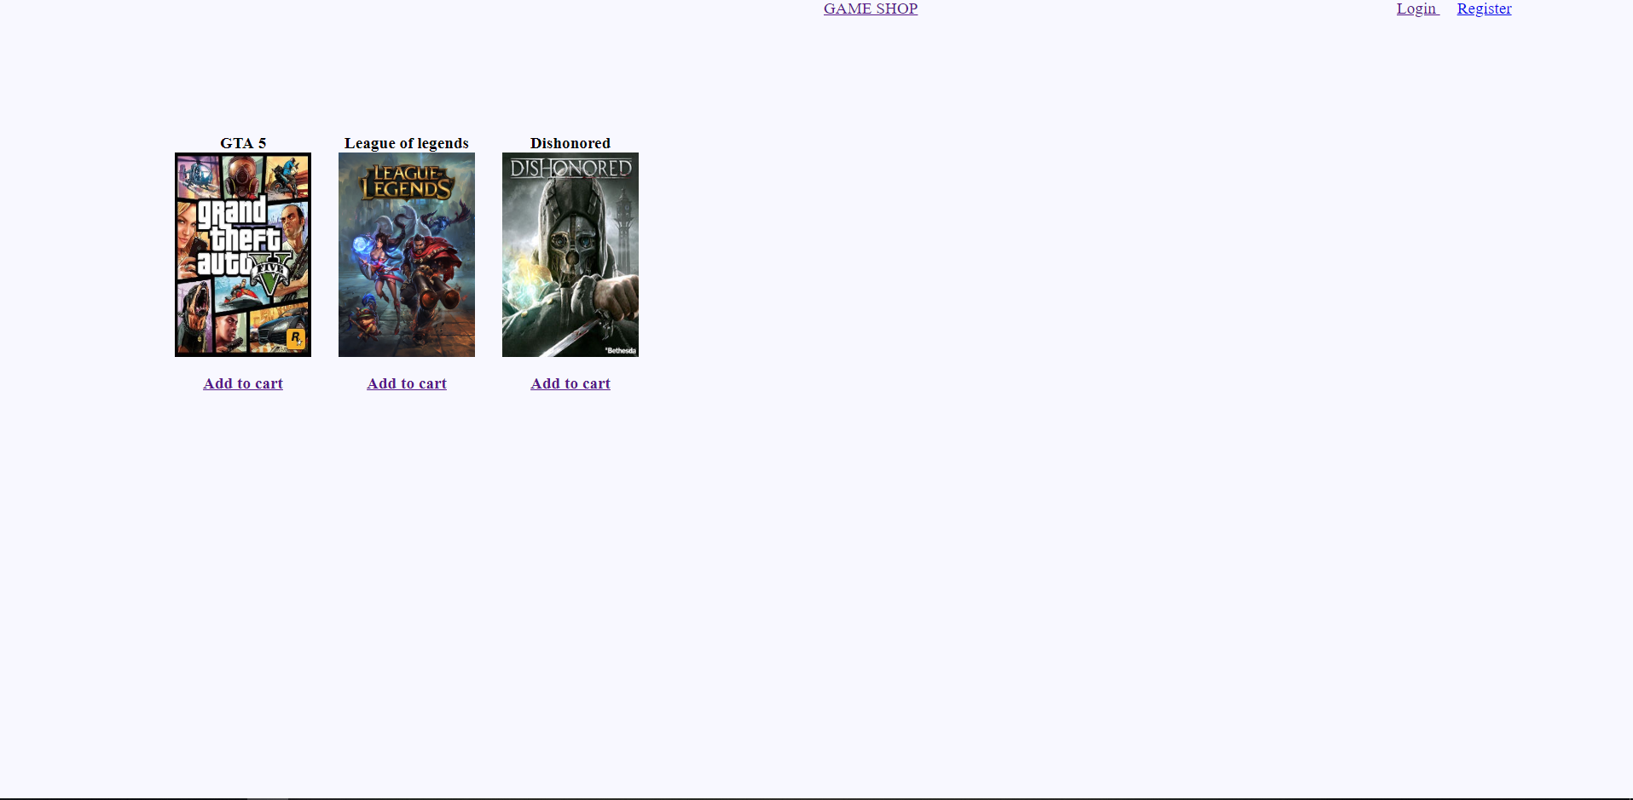

98 pav. Pradinis parduotuvės puslapis

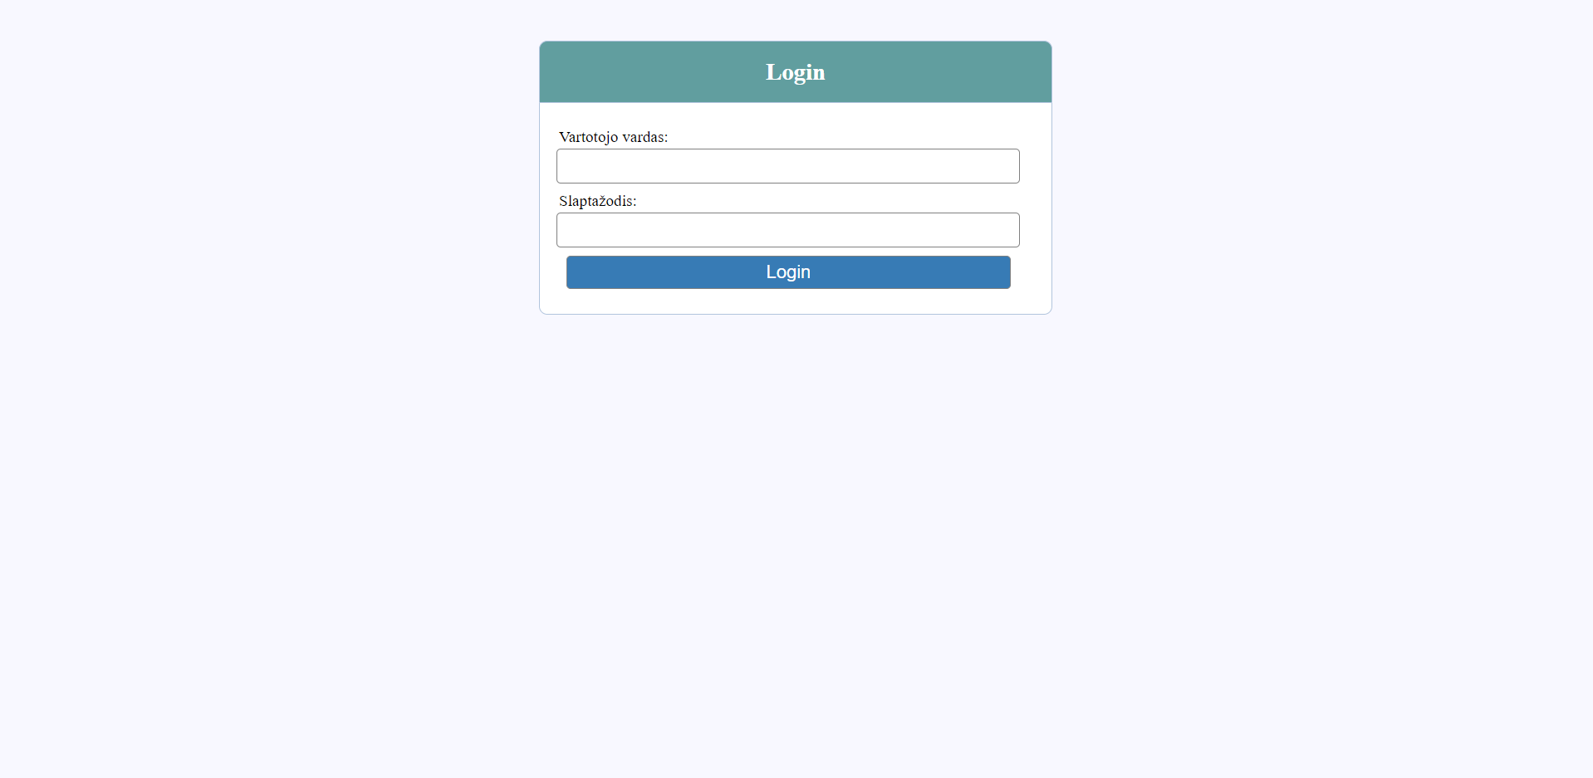

99 pav. Prisijungimo langas

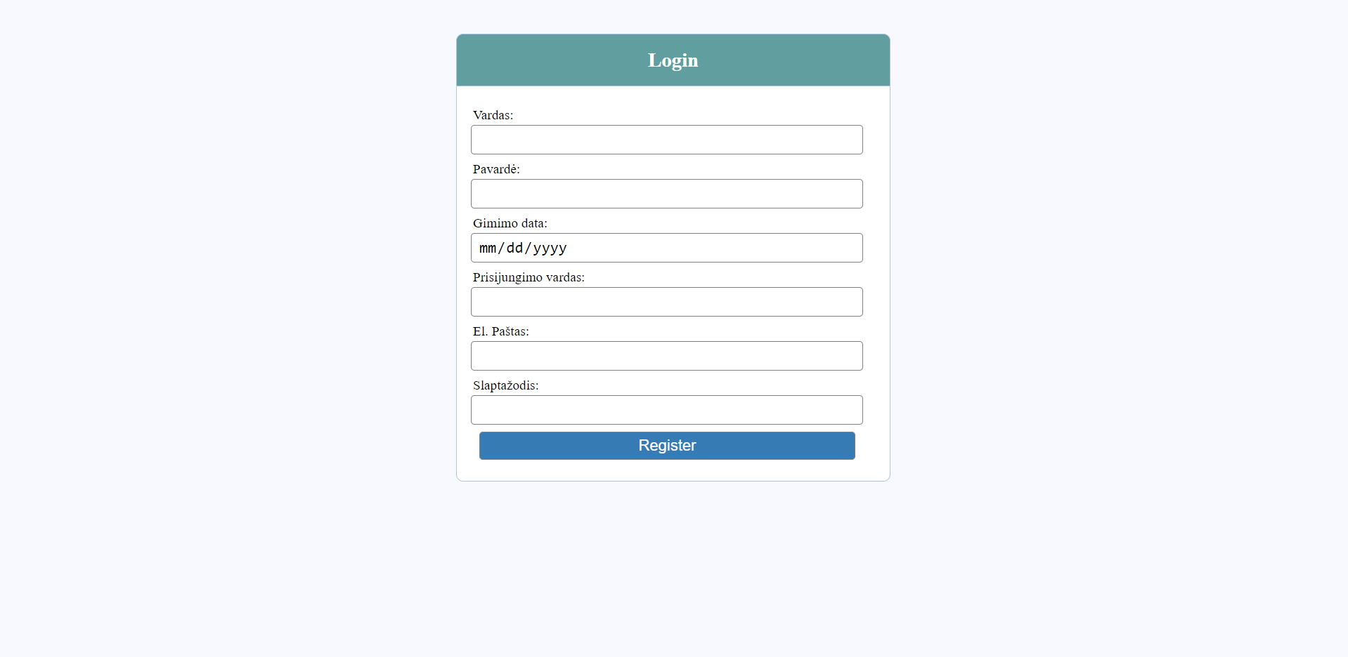

100 pav. Registracijos langas

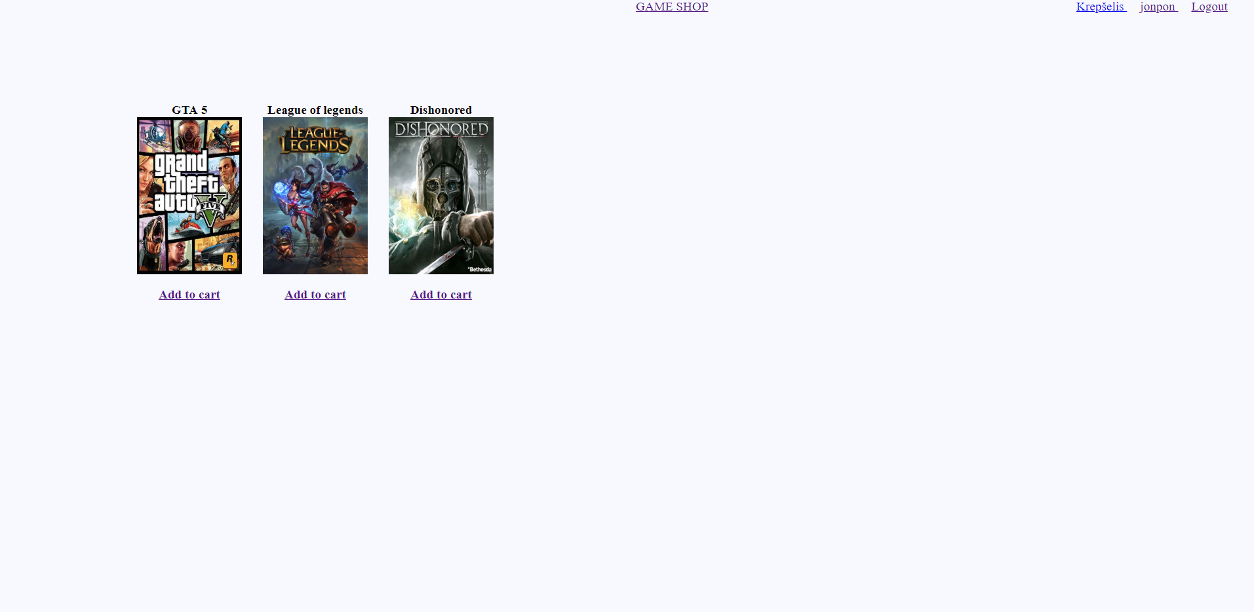

101 pav. Prisijungusio vartotojo pradinis puslapis

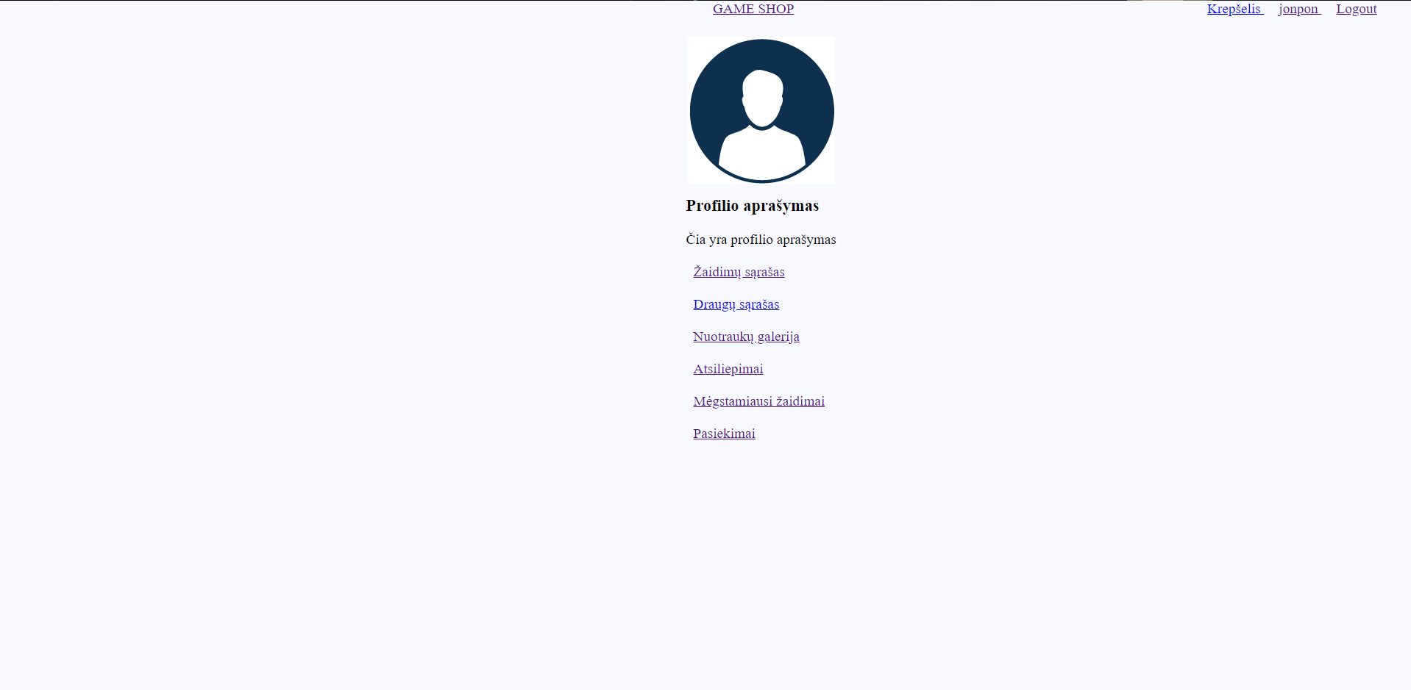

102 pav. Vartotojo profilio langas

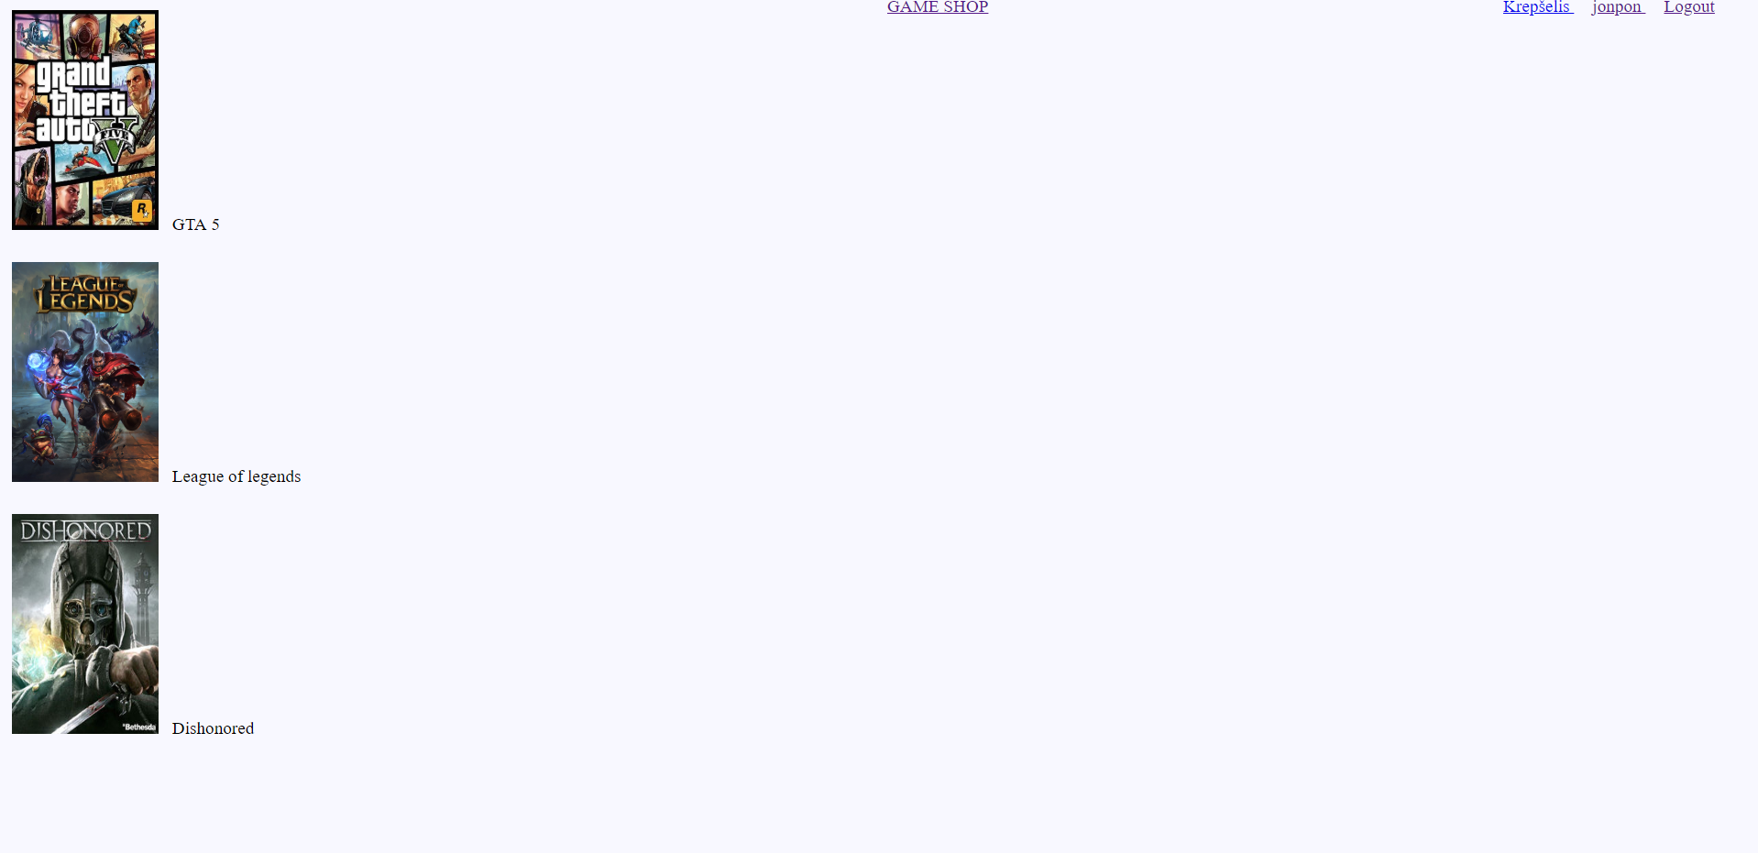

103 pav. Vartotojo žaidimų sąrašas

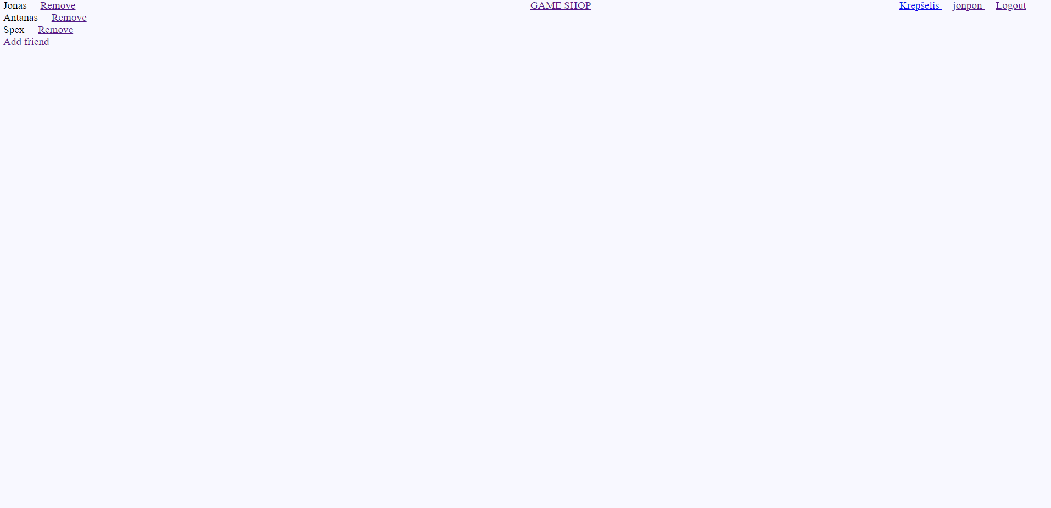

104 pav. Vartotojo draugų sąrašas

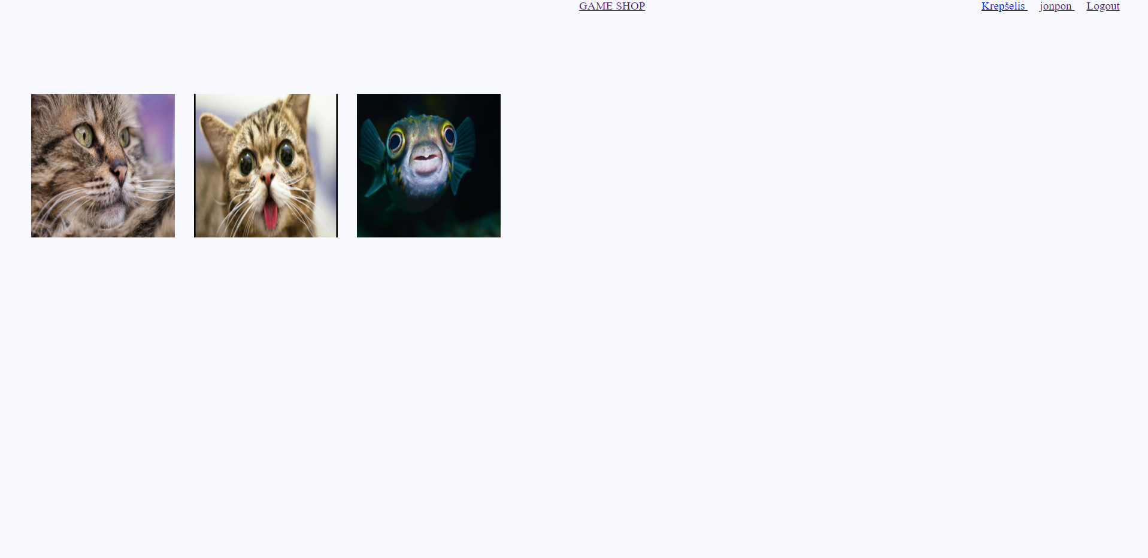

105 pav. Vartotojo nuotraukų galerija

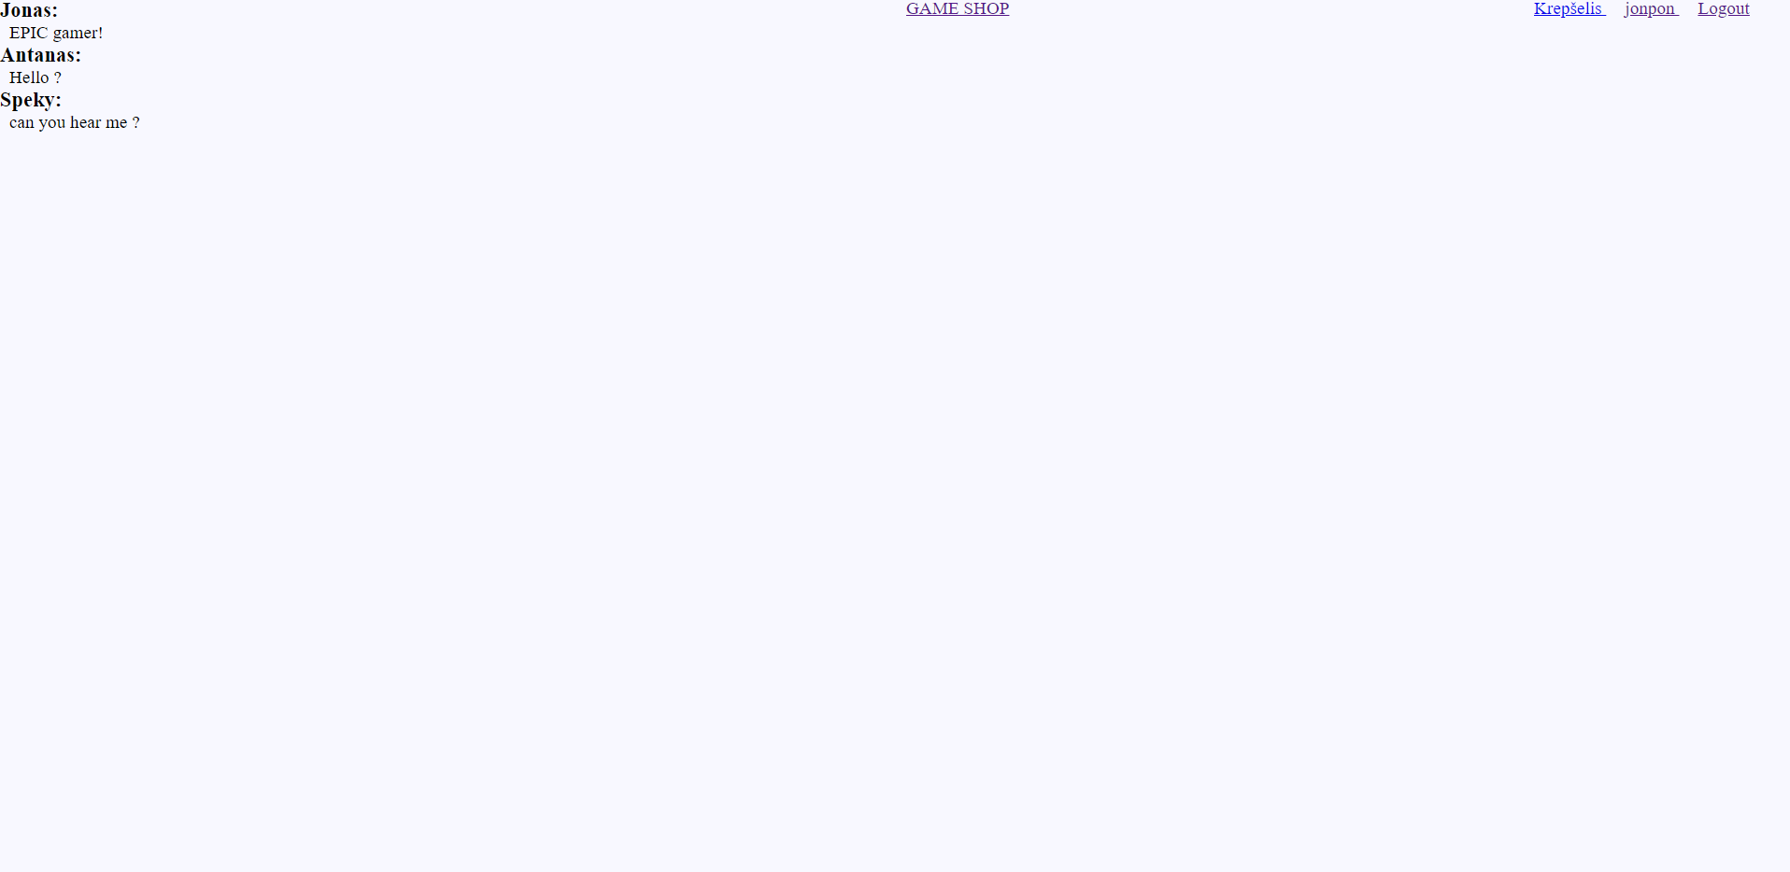

106 pav. Atsiliepimų apie vartotoją langas

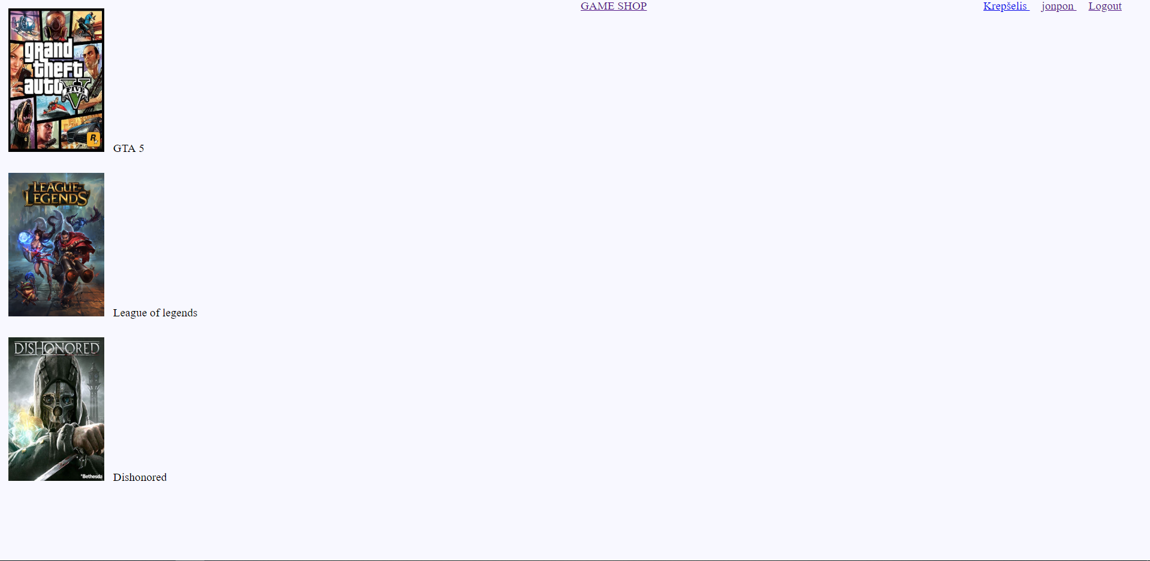

107 pav. Vartotojo mėgstamiausių žaidimų sąrašas

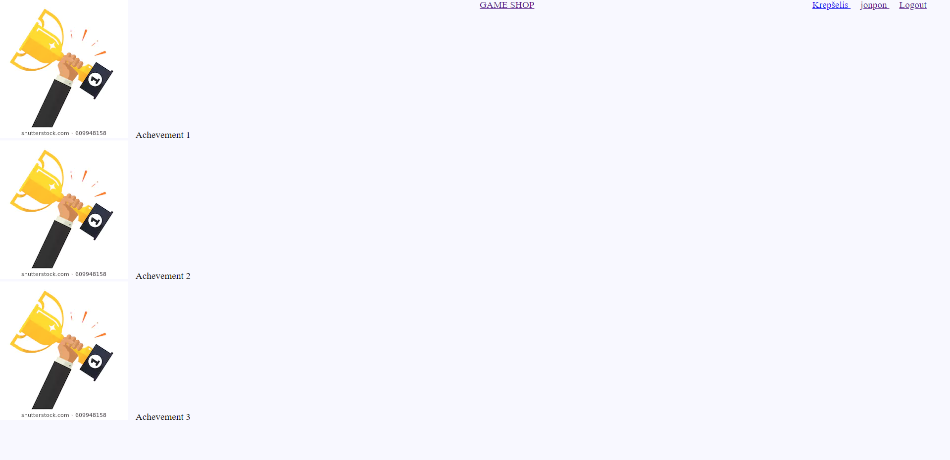

108 pav. Vartotojo pasiekimų sąrašas

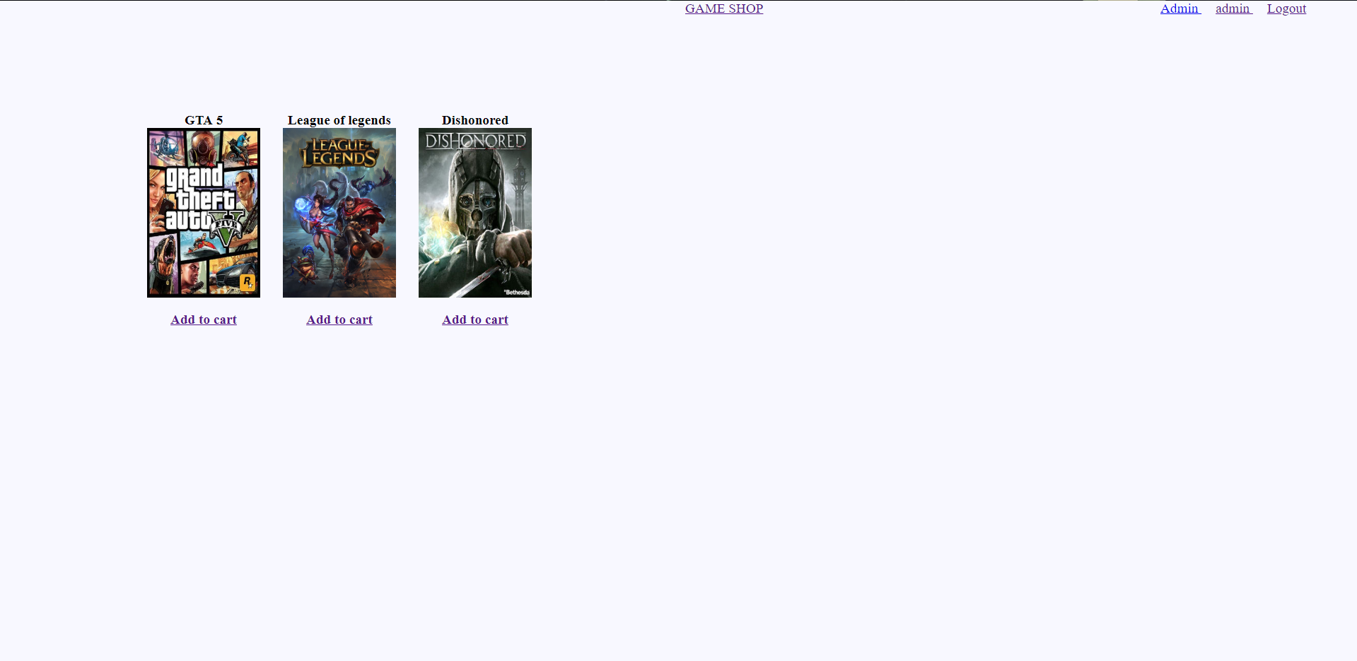

109 pav. Administracinę prieigą turinčio vartotojo pradinis puslapis

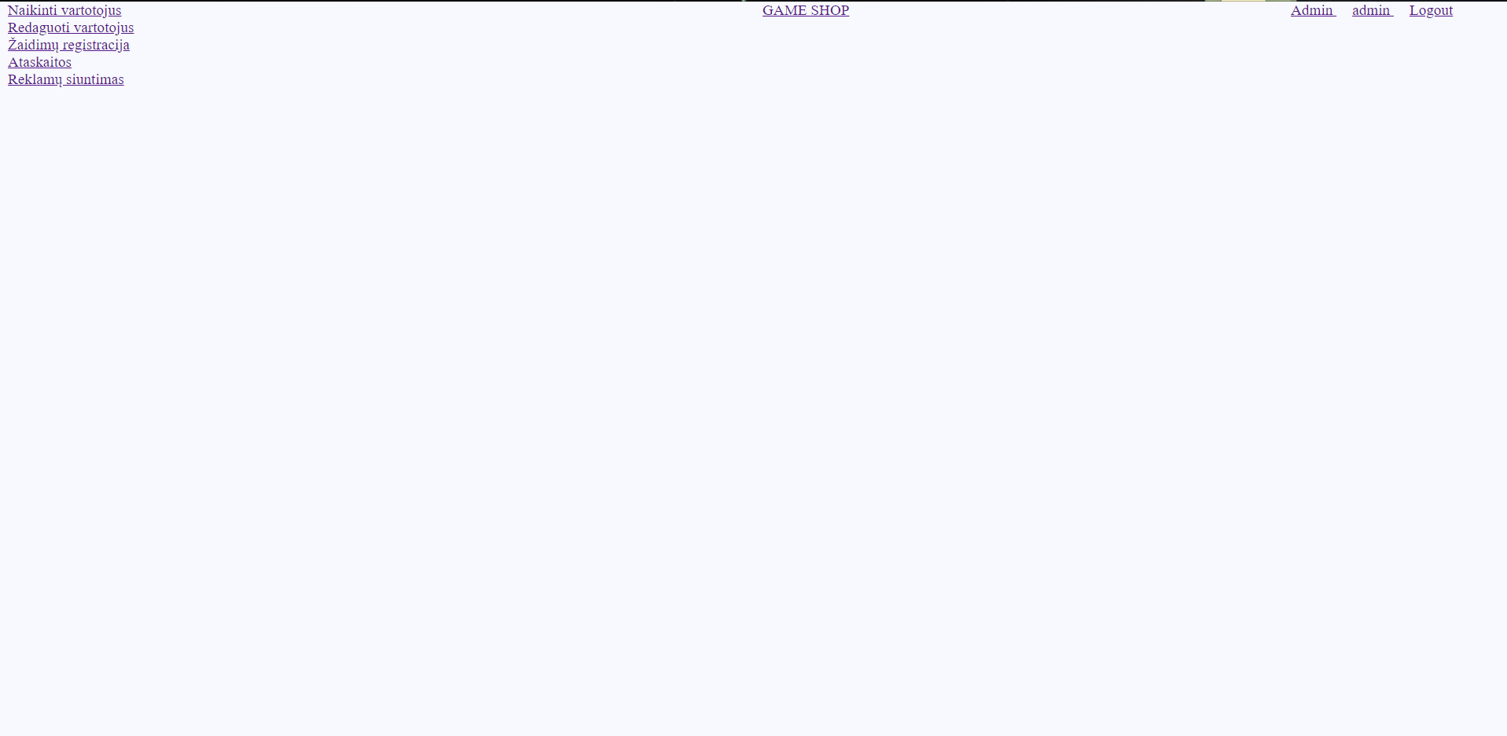

110 pav. Administracinę prieigą turinčio vartotojo funkcijų langas

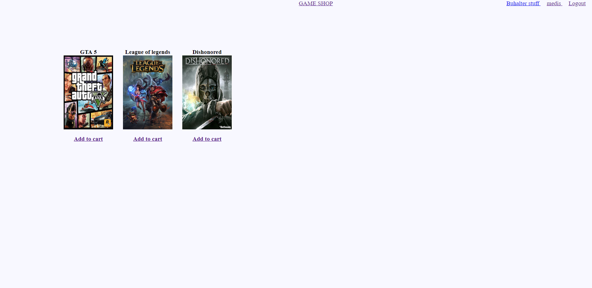

111 pav. Buhalterio prieigą turinčio vartotojo pradinis puslapis

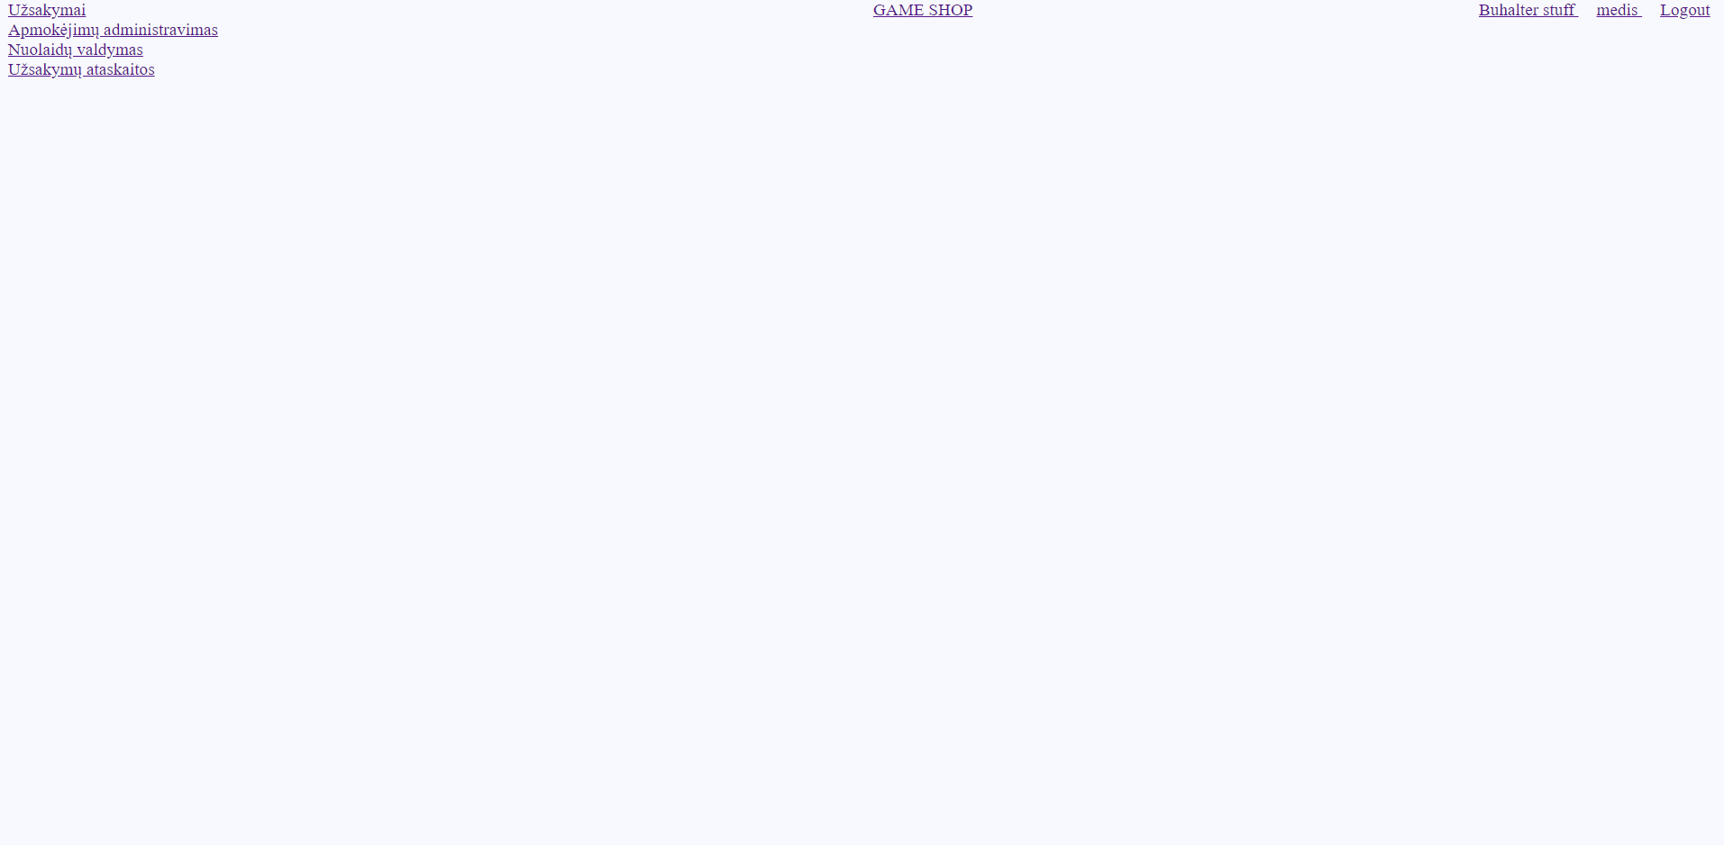

112 pav. Buhalterio prieigą turinčio vartotojo funkcijų langas